ZEWVRON
Website kinh doanh thiết bị công nghệ
TÀI LIỆU
THIẾT KẾ CHI TIẾT PHẦN MỀM
(Software Design Document - SDD)
Tên phần mềm | Zewvron
Mã dự án | ZEWVRON-SDD
Phiên bản | V1.3.0
Ngày | dd/mm/yyyy

NỘI DUNG SỬA ĐỔI
*M – Mới, S – Sửa, X – Xóa
Ngày | Mục sửa đổi | M/S/X | Nội dung sửa đổi | Người sửa đổi | Lần
dd/mm/yyyy | Toàn bộ | M | Tạo tài liệu thiết kế chi tiết |  | 1
dd/mm/yyyy | Toàn bộ hình | S | Chèn sơ đồ; chuẩn hóa thuật ngữ; bảng truy vết |  | 2
dd/mm/yyyy | Ch7, PL | S | Bổ sung tổng kết, bảng công nghệ, kết luận, tài liệu tham khảo |  | 3

TRANG KÝ
Vai trò | Họ và tên | Chức vụ | Ngày ký
Người lập
Người kiểm tra
Người phê duyệt

MỤC LỤC
Error. No table of contents entries found.

CHƯƠNG 1. GIỚI THIỆU

1.1. Mục đích
Tài liệu này cung cấp thiết kế chi tiết về kiến trúc, các lớp xử lý, dữ liệu cũng như các mối ràng buộc giữa các thực thể dữ liệu trong hệ thống Website kinh doanh thiết bị công nghệ Zewvron.
Tài liệu này được sử dụng để:
- Nhân viên kiểm thử: Lập kịch bản test và số liệu test dựa trên thiết kế các chức năng, luồng nghiệp vụ và ràng buộc dữ liệu.
- Thành viên đội phát triển: Xây dựng và hiện thực các phân hệ nghiệp vụ chức năng theo đúng thiết kế lớp và thiết kế dữ liệu.
- Nhân viên thiết kế GUI: Tham khảo để thiết kế giao diện khu cửa hàng (Store) và khu quản trị (Admin).
- Khách hàng: Xác nhận tính đúng đắn của thiết kế so với yêu cầu đã được đặc tả.

1.2. Phạm vi
Tài liệu này phục vụ cho việc phát triển và bảo trì dự án Zewvron — hệ thống thương mại điện tử bán thiết bị công nghệ, được xây dựng theo kiến trúc microservice (API Gateway, AuthService, APIService) với giao diện người dùng dạng Single Page Application.
Phạm vi gồm: kiến trúc tổng thể và phân tầng; xác thực (JWT) và phân quyền (RBAC); thiết kế lớp; thiết kế cơ sở dữ liệu; thiết kế giao diện. Tài liệu không bao trùm hạ tầng triển khai sản xuất và tích hợp thanh toán thật của bên thứ ba (hiện dùng luồng QR mô phỏng).

1.3. Vai trò và trách nhiệm
Vai trò | Trách nhiệm
Người lập tài liệu | Phân tích mã nguồn, biên soạn thiết kế chi tiết
Người kiểm tra | Rà soát tính chính xác và đầy đủ của thiết kế
Người phê duyệt | Phê duyệt tài liệu trước khi ban hành
Đội phát triển | Hiện thực theo thiết kế
Đội kiểm thử | Xây dựng kịch bản kiểm thử dựa trên thiết kế

1.4. Tài liệu tham khảo
Danh mục tài liệu tham khảo được trình bày đầy đủ ở mục “TÀI LIỆU THAM KHẢO” cuối tài liệu.

1.5. Từ và thuật ngữ
Từ/thuật ngữ | Ý nghĩa | Diễn giải
SDD | Software Design Document | Tài liệu thiết kế phần mềm
SRS | Software Requirements Specification | Tài liệu đặc tả yêu cầu phần mềm
API | Application Programming Interface | Giao diện lập trình ứng dụng
API Gateway | — | Cổng trung gian định tuyến request (Ocelot)
Ocelot | — | Thư viện API Gateway cho .NET
SPA | Single Page Application | Ứng dụng web một trang (React)
JWT | JSON Web Token | Token xác thực người dùng
RBAC | Role-Based Access Control | Phân quyền dựa trên vai trò
ORM | Object-Relational Mapping | Ánh xạ đối tượng – quan hệ (EF Core)
Entity | Thực thể | Lớp ánh xạ tới một bảng dữ liệu
DTO | Data Transfer Object | Đối tượng truyền dữ liệu giữa các tầng
PK / FK | Primary/Foreign Key | Khóa chính / khóa ngoại
ERD | Entity Relationship Diagram | Sơ đồ quan hệ thực thể
Serial/IMEI | — | Mã định danh duy nhất của từng đơn vị sản phẩm
StockItem | Đơn vị tồn kho | Bản ghi tồn kho ứng với một máy/Serial cụ thể
Coupon (Khuyến mãi) | — | Mã giảm giá
Khách vãng lai | Guest | Người dùng chưa đăng nhập (tác nhân phụ theo SRS)
PBKDF2 | Password-Based Key Derivation Function 2 | Thuật toán băm mật khẩu
TBD | To be decided | Nội dung chưa được quyết định

CHƯƠNG 2. TỔNG QUAN HỆ THỐNG
Zewvron là website kinh doanh thiết bị công nghệ cho phép khách hàng tìm kiếm, so sánh, đặt mua sản phẩm trực tuyến và sử dụng các dịch vụ hậu mãi (bảo hành, sửa chữa, hỗ trợ). Đặc thù mặt hàng công nghệ là mỗi đơn vị sản phẩm có định danh duy nhất (Serial/IMEI) và chính sách bảo hành theo từng máy, nên hệ thống quản lý tồn kho ở mức từng đơn vị vật lý.

2.1. Tổng quan
Hệ thống theo kiến trúc microservice: SPA (React/Vite) ⇄ API Gateway (Ocelot) ⇄ AuthService & APIService ⇄ SQL Server (EF Core). Các module nghiệp vụ chính: Product, Inventory, Order, Coupon, Warranty, Repair, Support (Ticket), Notification, Auth (quản lý người dùng & phân quyền) và Dashboard.

2.2. Các yêu cầu chức năng

Use-case model
Hệ thống có 5 tác nhân (Khách vãng lai là tác nhân phụ theo SRS):
Tác nhân | Mô tả
Khách vãng lai (phụ) | Chưa đăng nhập; xem/tìm/so sánh sản phẩm, tra cứu bảo hành, gửi ticket
Khách hàng | Đã đăng nhập; đặt hàng, thanh toán, theo dõi đơn, gửi yêu cầu bảo hành
Kỹ thuật viên | Tiếp nhận và xử lý bảo hành, sửa chữa, ticket kỹ thuật
Quản trị viên kho | Nhập hàng, quản lý Serial/IMEI, tồn kho, đổi trả
Quản trị viên hệ thống | Quản lý danh mục, sản phẩm, giá, khuyến mãi, người dùng, báo cáo
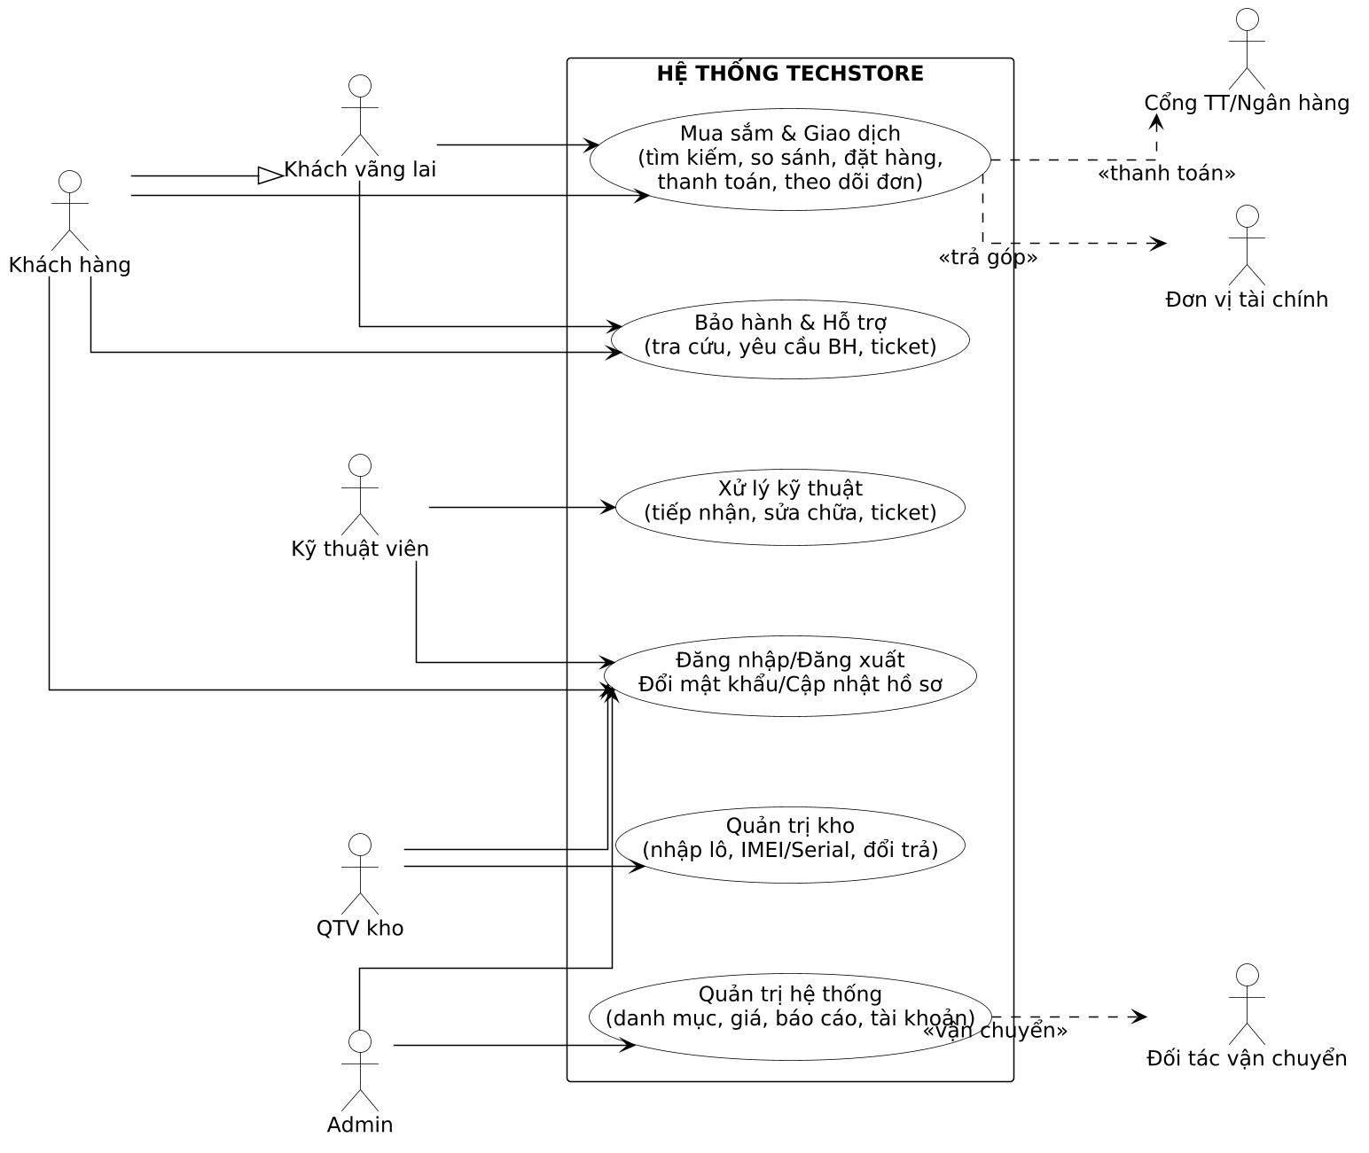
Hình 2.1: Biểu đồ Use-case tổng quan của hệ thống Zewvron
Lưu ý: Đặc tả chi tiết từng use-case nằm ở SRS; tài liệu này chỉ liệt kê và tham chiếu để tránh trùng lặp. Các biểu đồ use-case (Hình 2.1–2.5) trích từ SRS.

Nhóm Use-case tác nhân Khách hàng
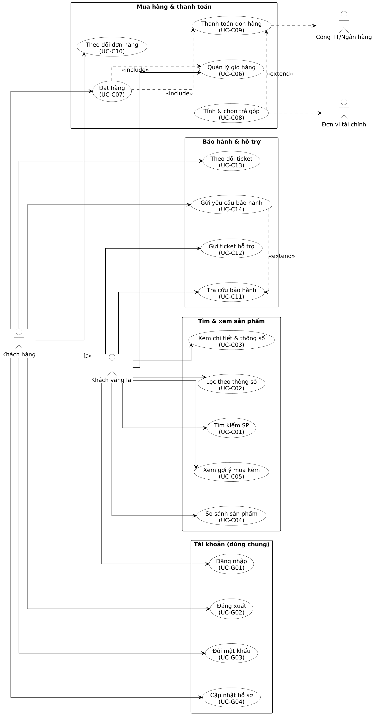
Hình 2.2: Biểu đồ Use-case tác nhân Khách hàng
Mã UC | Tên Use-case
UC-G01 | Đăng nhập
UC-G02 | Đăng xuất
UC-G03 | Thay đổi mật khẩu
UC-G04 | Cập nhật thông tin cá nhân
UC-C01 | Tìm kiếm sản phẩm
UC-C02 | Lọc sản phẩm theo thông số kỹ thuật
UC-C03 | Xem chi tiết và thông số sản phẩm
UC-C04 | So sánh sản phẩm
UC-C05 | Xem gợi ý sản phẩm mua kèm
UC-C06 | Quản lý giỏ hàng
UC-C07 | Đặt hàng
UC-C08 | Tính và chọn trả góp (lộ trình)
UC-C09 | Thanh toán đơn hàng
UC-C10 | Theo dõi đơn hàng
UC-C11 | Tra cứu bảo hành điện tử
UC-C12 | Gửi yêu cầu hỗ trợ (Ticket)
UC-C13 | Theo dõi ticket hỗ trợ
UC-C14 | Gửi yêu cầu bảo hành

Nhóm Use-case tác nhân Kỹ thuật viên
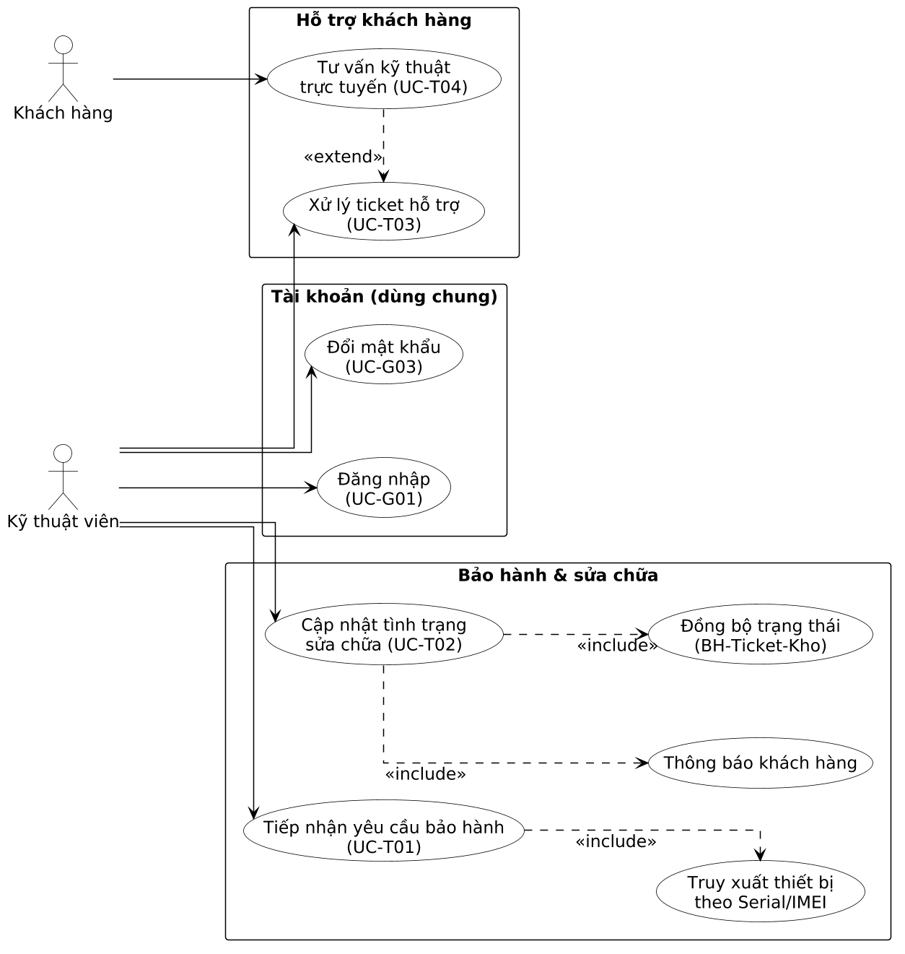
Hình 2.3: Biểu đồ Use-case tác nhân Kỹ thuật viên
Mã UC | Tên Use-case
UC-T01 | Tiếp nhận yêu cầu bảo hành
UC-T02 | Cập nhật tình trạng sửa chữa
UC-T03 | Xử lý ticket hỗ trợ kỹ thuật
UC-T04 | Tư vấn kỹ thuật trực tuyến

Nhóm Use-case tác nhân Quản trị viên kho
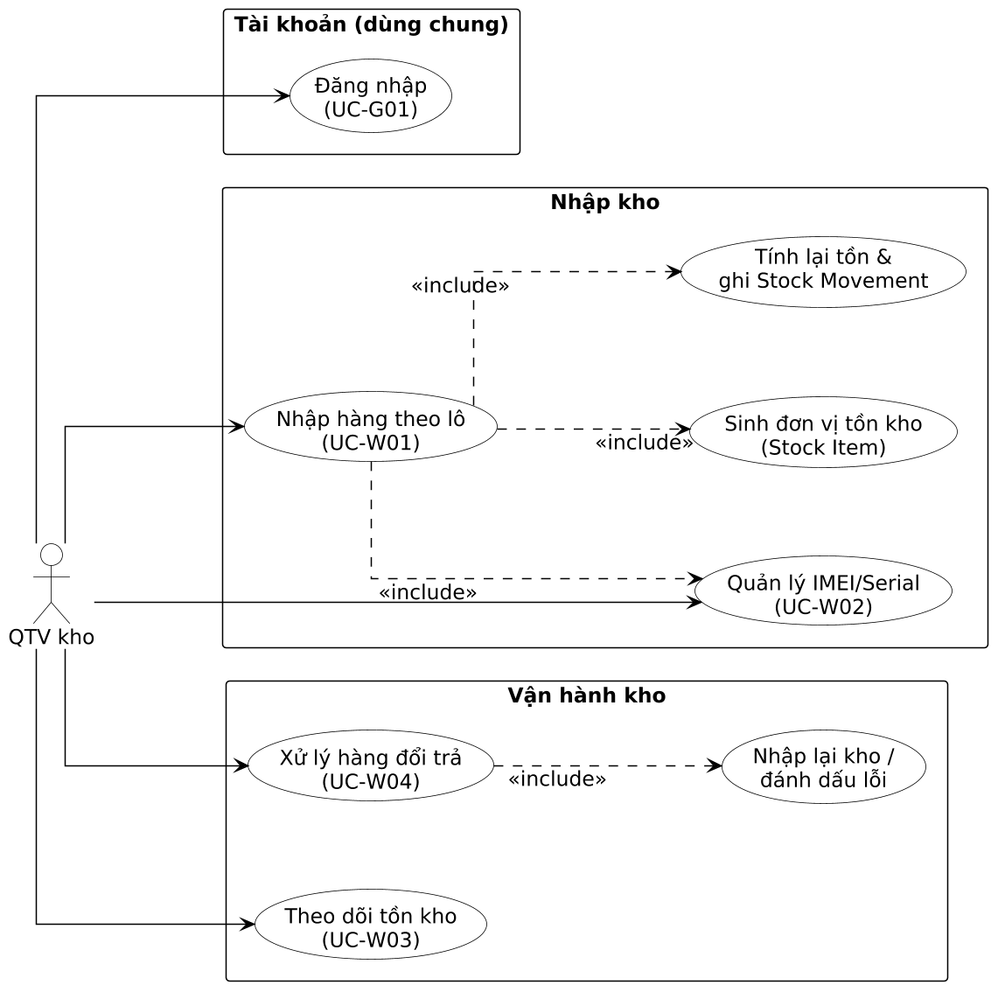
Hình 2.4: Biểu đồ Use-case tác nhân Quản trị viên kho
Mã UC | Tên Use-case
UC-W01 | Nhập hàng theo lô
UC-W02 | Quản lý IMEI/Serial
UC-W03 | Theo dõi tồn kho
UC-W04 | Xử lý hàng đổi trả

Nhóm Use-case tác nhân Quản trị viên hệ thống
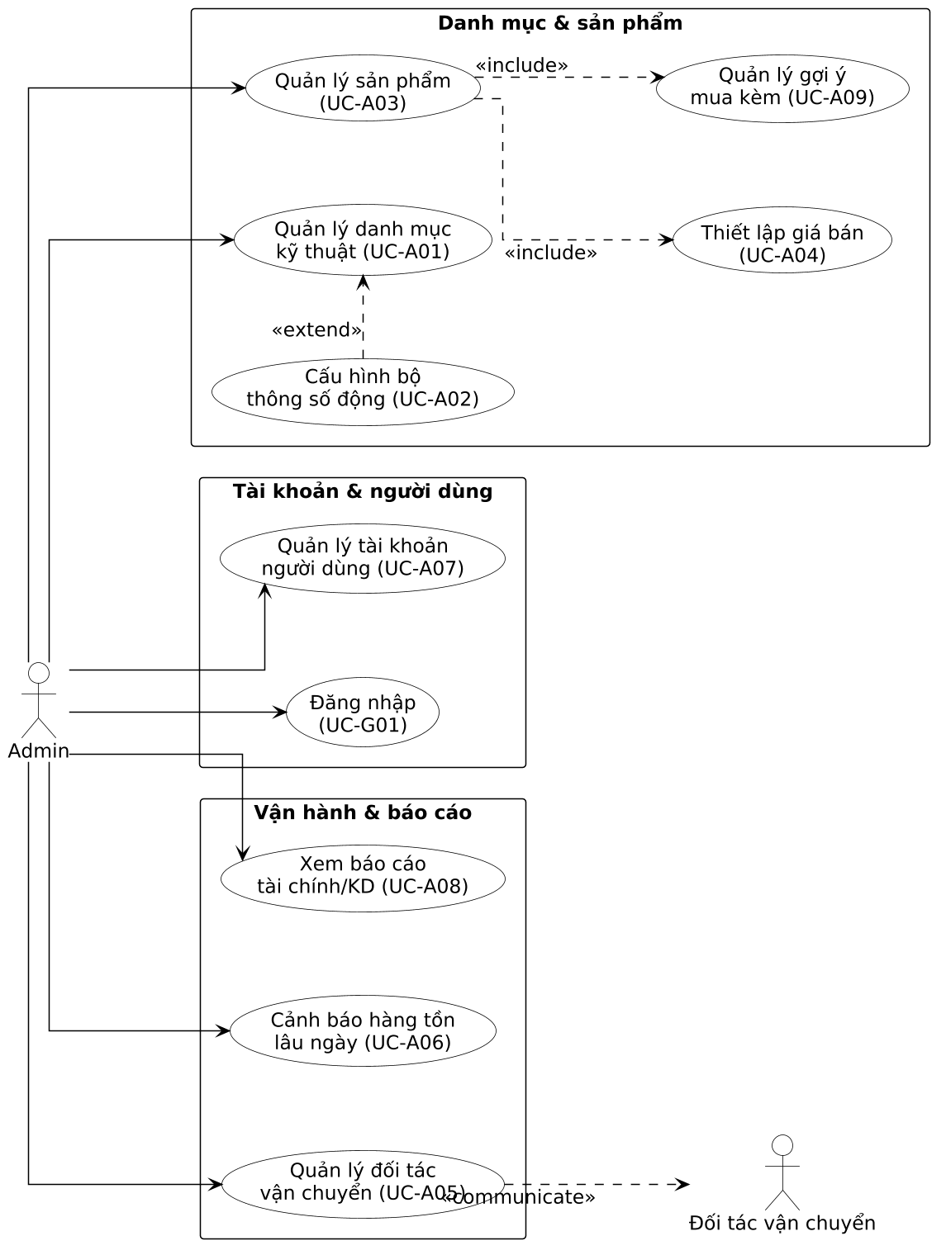
Hình 2.5: Biểu đồ Use-case tác nhân Quản trị viên hệ thống
Mã UC | Tên Use-case
UC-A01 | Quản lý danh mục kỹ thuật
UC-A02 | Cấu hình bộ thông số động
UC-A03 | Quản lý sản phẩm
UC-A04 | Thiết lập giá bán
UC-A05 | Quản lý đối tác vận chuyển (lộ trình)
UC-A06 | Quản lý cảnh báo hàng tồn kho lâu ngày
UC-A07 | Quản lý tài khoản người dùng
UC-A08 | Xem báo cáo tài chính / kinh doanh
UC-A09 | Quản lý gợi ý sản phẩm mua kèm (Cross-sell)

CHƯƠNG 3. KIẾN TRÚC HỆ THỐNG

3.1. Mô hình kiến trúc
Hệ thống theo kiến trúc microservice, tách biệt Client và Backend; mọi yêu cầu đi qua API Gateway; các dịch vụ backend chia sẻ chung cơ sở dữ liệu qua tầng Repository/EF Core.
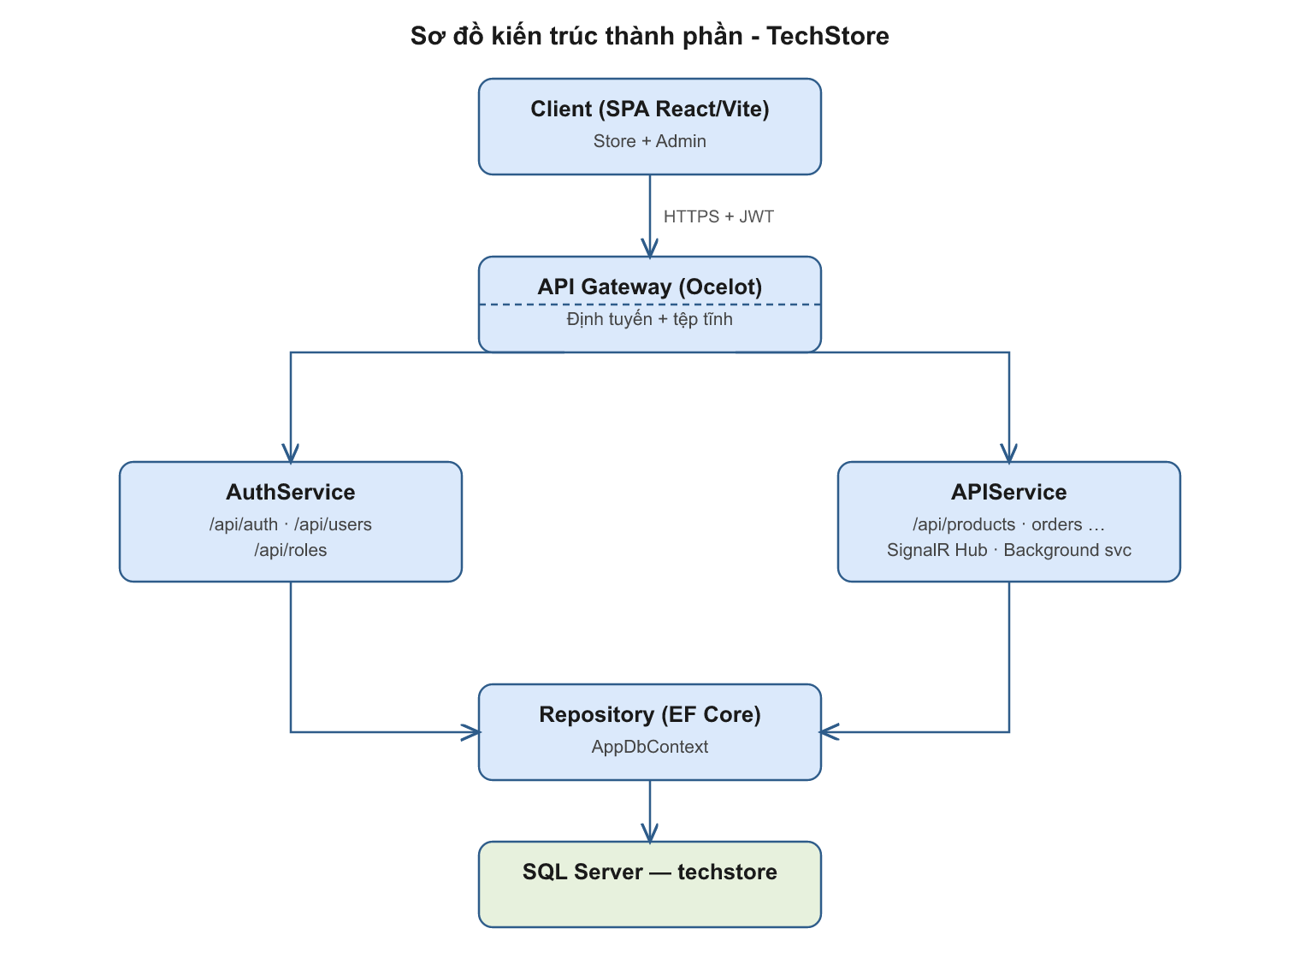
Hình 3.1: Sơ đồ các thành phần của phần mềm Zewvron

Client (Frontend)
SPA React/Vite gồm khu Store và Admin; giao tiếp HTTP (axios) và realtime qua SignalR; gắn JWT ở header Authorization.

API Gateway
Ocelot tiếp nhận và định tuyến yêu cầu tới dịch vụ downstream, phục vụ tệp tĩnh SPA. Gateway chỉ định tuyến, không tự xác thực JWT — token được kiểm tra ở downstream.

AuthService
Xác thực và quản lý người dùng; phát hành JWT chứa định danh và vai trò.

APIService
Xử lý nghiệp vụ chính theo phân tầng Controller → Service → Repository; host SignalR Hub và background service xử lý đơn nhận hàng quá hạn.

Repositories / Database
Lớp Repository (EF Core) ánh xạ entity ↔ bảng qua AppDbContext; CSDL SQL Server zewvron. Migration áp dụng thủ công.
Lưu ý: Quyết định kiến trúc: mô hình “microservice chia tiến trình nhưng dùng chung CSDL” (shared database) — điểm lệch có chủ đích so với database-per-service nhằm đơn giản hóa trong phạm vi đồ án.

3.2. Cơ chế xác thực (Authentication)
JWT Bearer do AuthService phát hành; mật khẩu băm PBKDF2 (HMAC-SHA1, 10.000 vòng, có salt); token ký HMAC-SHA256, chứa claim định danh/tên đăng nhập/vai trò, hạn 8 giờ; mọi dịch vụ xác thực bằng cùng khóa bí mật.
Lưu ý: Rủi ro bảo mật: mã nguồn còn nhánh so khớp mật khẩu plain-text cho tài khoản cũ chưa có salt — khuyến nghị loại bỏ trước khi triển khai thật.
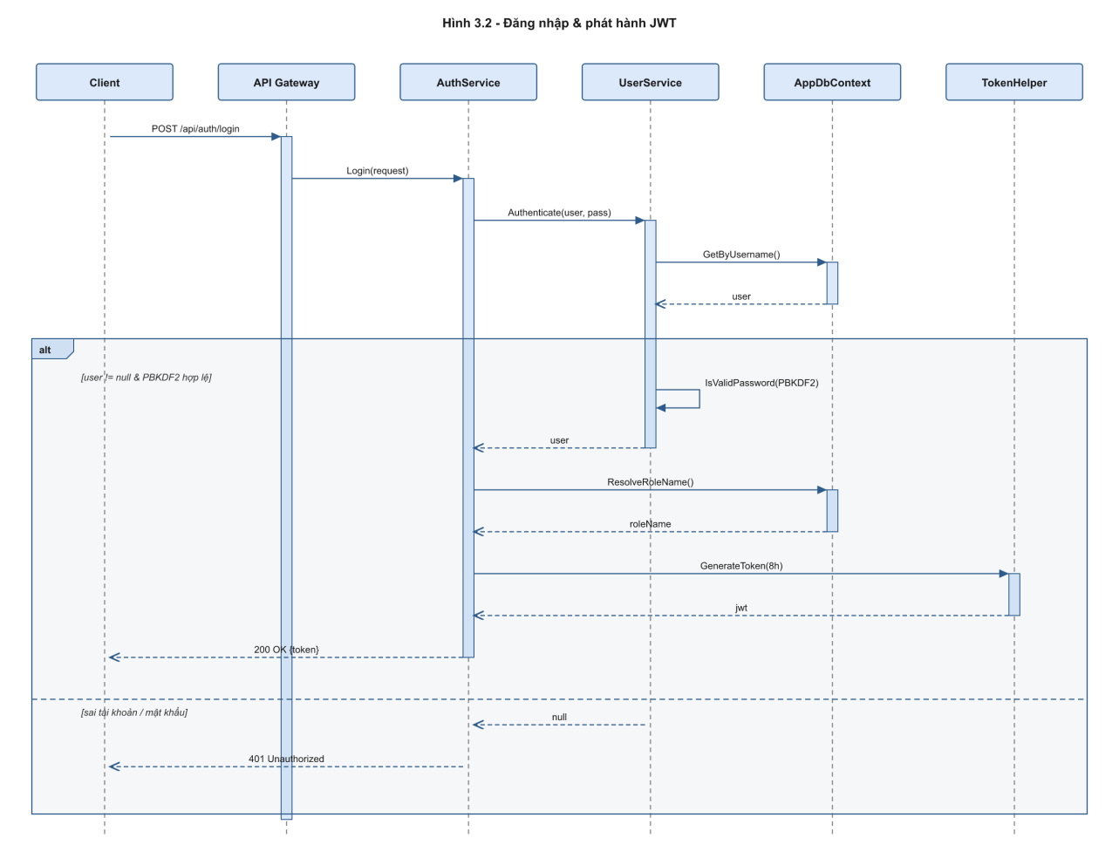
Hình 3.2: Sequence Diagram chức năng Đăng nhập và phát hành JWT

3.3. Cơ chế phân quyền (Authorization)
RBAC: UserType ↔ RoleType. Bảng quy ước thống nhất tên tác nhân nghiệp vụ và tên vai trò kỹ thuật (dùng trong [Authorize]):
Tác nhân nghiệp vụ | Vai trò kỹ thuật (Role) | RoleType | Mô tả
Khách hàng | User | 0 | Đã đăng nhập, mua hàng
Quản trị viên hệ thống | Admin | 1 | Toàn quyền quản trị
Quản trị viên kho | Warehouse | 2 | Nghiệp vụ kho
Kỹ thuật viên | Technical | 3 | Bảo hành, sửa chữa, hỗ trợ
Khách vãng lai | (ẩn danh) | — | Chức năng công khai
Lưu ý: Frontend có cờ BYPASS_AUTH bỏ qua kiểm tra đăng nhập khu admin khi phát triển — phải = false khi triển khai.

3.4. Các sơ đồ tuần tự luồng chính
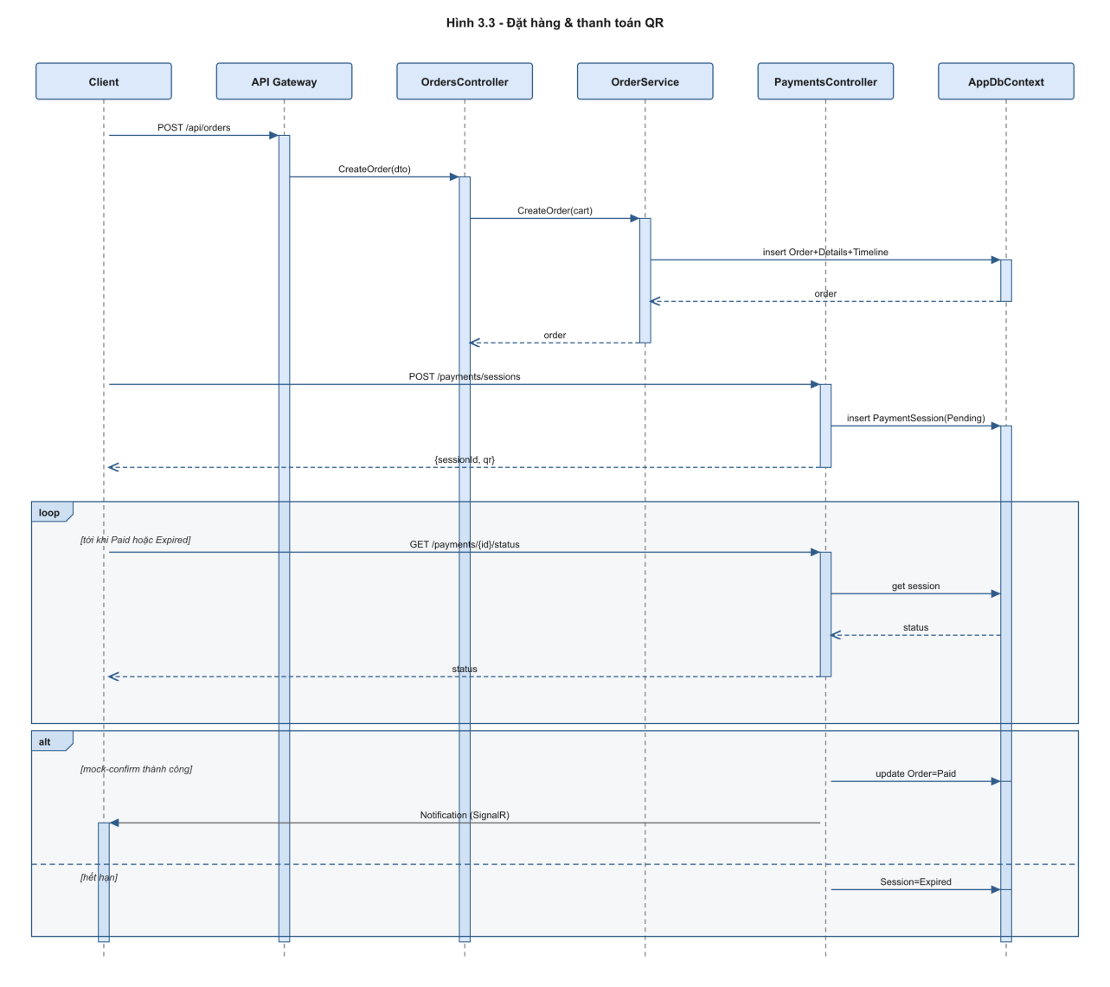
Hình 3.3: Sequence Diagram chức năng Đặt hàng và Thanh toán QR (mock)
Client tạo đơn → OrderService tạo Order + OrderDetails + OrderTimeline → tạo PaymentSession → Client polling trạng thái → khi xác nhận, cập nhật đơn và đẩy thông báo.
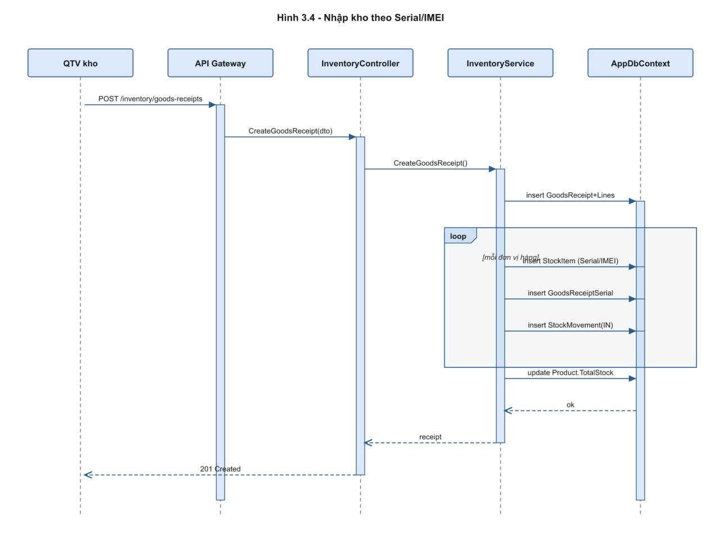
Hình 3.4: Sequence Diagram chức năng Nhập kho theo Serial/IMEI
QTV kho gửi phiếu nhập → InventoryService tạo GoodsReceipt + Lines → sinh từng StockItem theo Serial/IMEI hoặc mã tem tự sinh → ghi GoodsReceiptSerial và StockMovement → cập nhật tồn kho tổng hợp.

3.5. Thiết kế đáp ứng yêu cầu phi chức năng
- Bảo mật: JWT, RBAC ở tầng server, băm mật khẩu PBKDF2.
- Hiệu năng: truy vấn phân trang; tách dịch vụ; SignalR thay polling liên tục.
- Tin cậy: xử lý lỗi tập trung (ProblemDetails); background service giải phóng đơn quá hạn.
- Tương thích: SPA trình duyệt hiện đại; backend .NET đa nền tảng; SQL Server.
- Truy vết: nhật ký StockMovement, OrderTimeline, *Update.

CHƯƠNG 4. THIẾT KẾ LỚP
Hệ thống tổ chức theo khuôn mẫu phân tầng: Controller → Service → Repository (EF Core) → AppDbContext → Entity.

4.1. Khung kiến trúc lớp
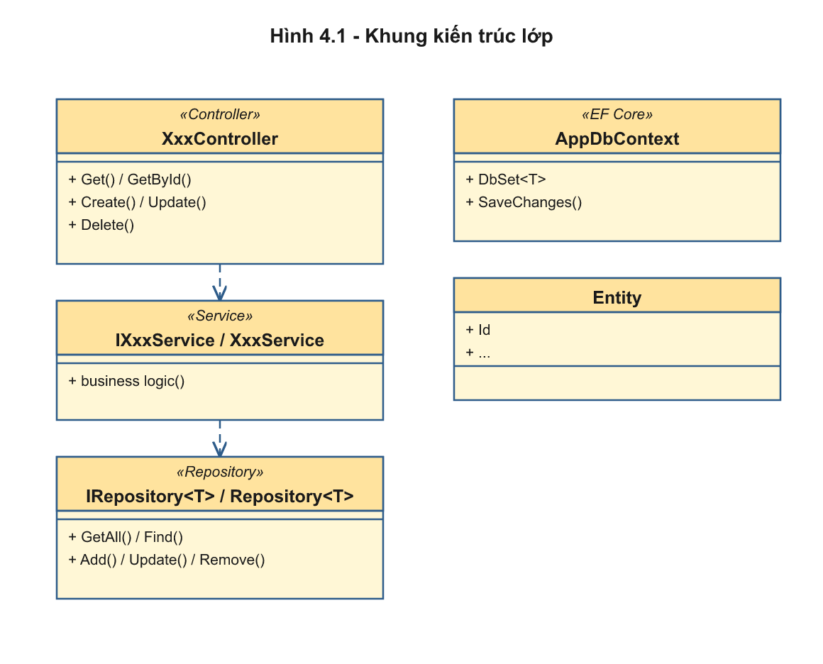
Hình 4.1: Biểu đồ lớp khung kiến trúc tổng quát
Lớp | Vai trò
XxxController | Endpoint REST, kiểm tra phân quyền, ánh xạ DTO
IXxxService / XxxService | Logic nghiệp vụ
IRepository<T> / Repository<T> | Truy cập dữ liệu tổng quát
AppDbContext | Ánh xạ entity ↔ bảng
Entity | Thực thể ánh xạ tới bảng

4.2. Module Product
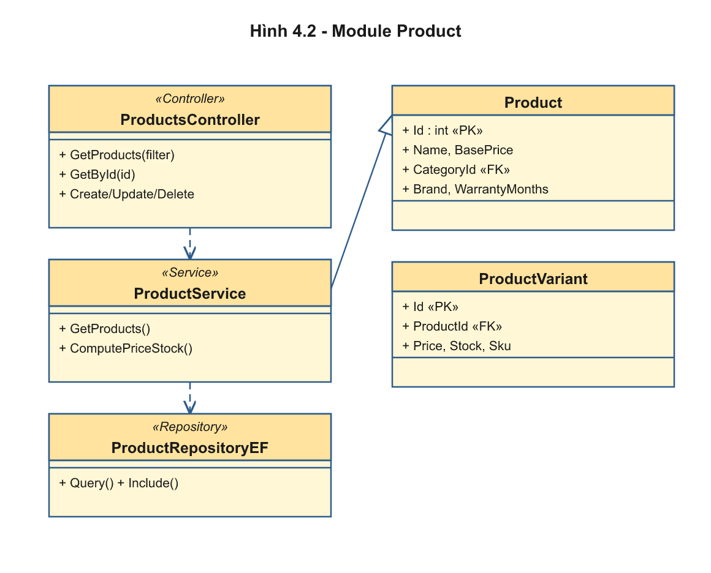
Hình 4.2: Biểu đồ lớp module Product
Thành phần | Lớp / Tệp nguồn | Trách nhiệm chính
Controller | ProductsController | CRUD sản phẩm, biến thể, thông số
Service | ProductService | Logic sản phẩm, tính giá/tồn
Repository | ProductRepositoryEF, ProductVariantRepositoryEF, CategoryRepositoryEF | Truy vấn
Entity | Product, ProductVariant, Category, Brand, Spec*, Banner | Thực thể catalog

4.3. Module Inventory
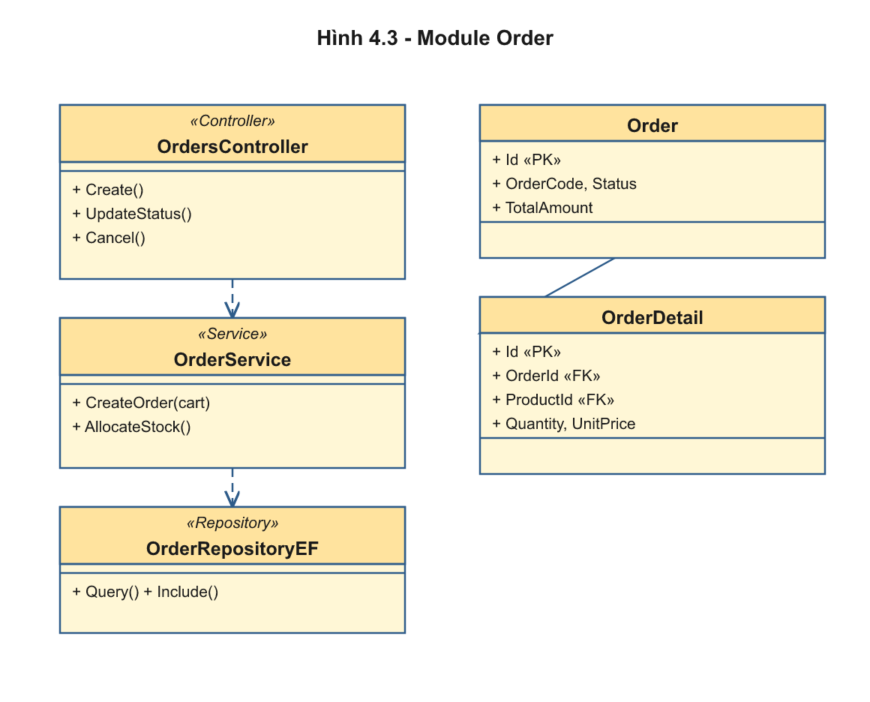
Hình 4.3: Biểu đồ lớp module Inventory
Thành phần | Lớp / Tệp nguồn | Trách nhiệm chính
Controller | InventoryController, SuppliersController | Nhập kho, serial, tồn kho, đổi trả
Service | InventoryService | Sinh StockItem theo serial
Repository | StockItem*/GoodsReceipt*/StockMovement* RepositoryEF | Truy vấn kho
Entity | StockItem, GoodsReceipt*, StockMovement, InventoryReturn, Warehouse, Supplier | Thực thể kho

4.4. Module Order
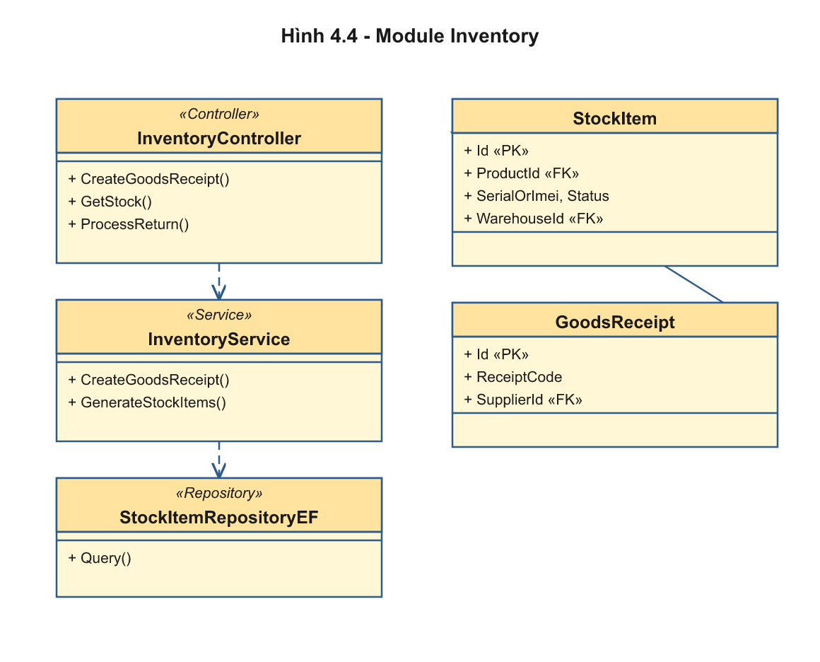
Hình 4.4: Biểu đồ lớp module Order
Thành phần | Lớp / Tệp nguồn | Trách nhiệm chính
Controller | OrdersController, PaymentsController | Tạo/duyệt đơn, thanh toán
Service | OrderService, PickupTimeoutBackgroundService | Đặt hàng, xuất kho, timeout
Repository | Order*/OrderDetail* RepositoryEF | Truy vấn đơn
Entity | Order, OrderDetail, OrderTimeline, PaymentSession | Thực thể đơn hàng

4.5. Module Coupon
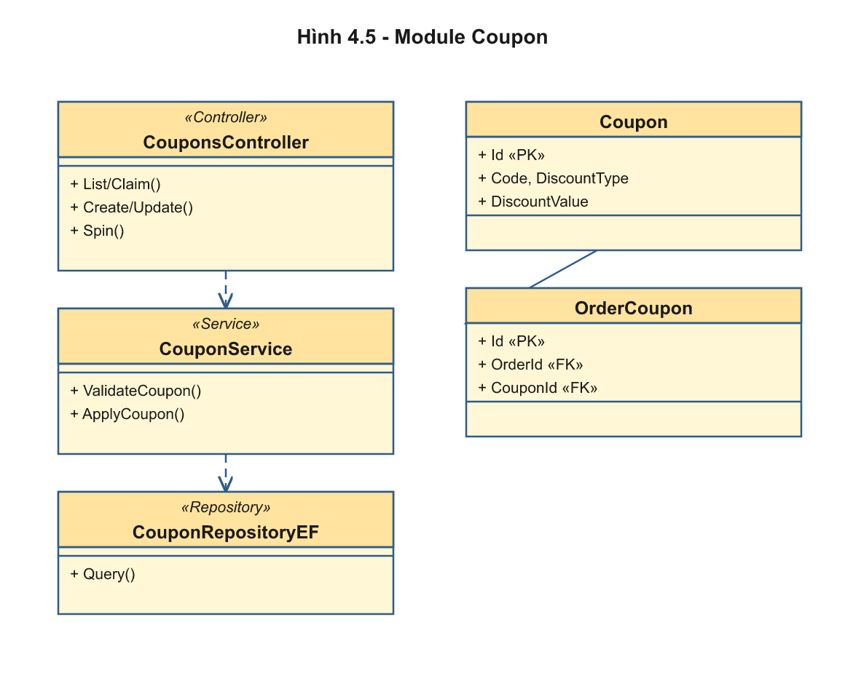
Hình 4.5: Biểu đồ lớp module Coupon
Thành phần | Lớp / Tệp nguồn | Trách nhiệm chính
Controller | CouponsController | CRUD coupon, vòng quay
Service | CouponService | Kiểm tra điều kiện, tính giảm
Repository | Coupon*/UserCoupon*/OrderCoupon* RepositoryEF | Truy vấn coupon
Entity | Coupon, CouponScope, UserCoupon, OrderCoupon, VoucherSpin | Thực thể khuyến mãi

4.6. Module Warranty & Repair
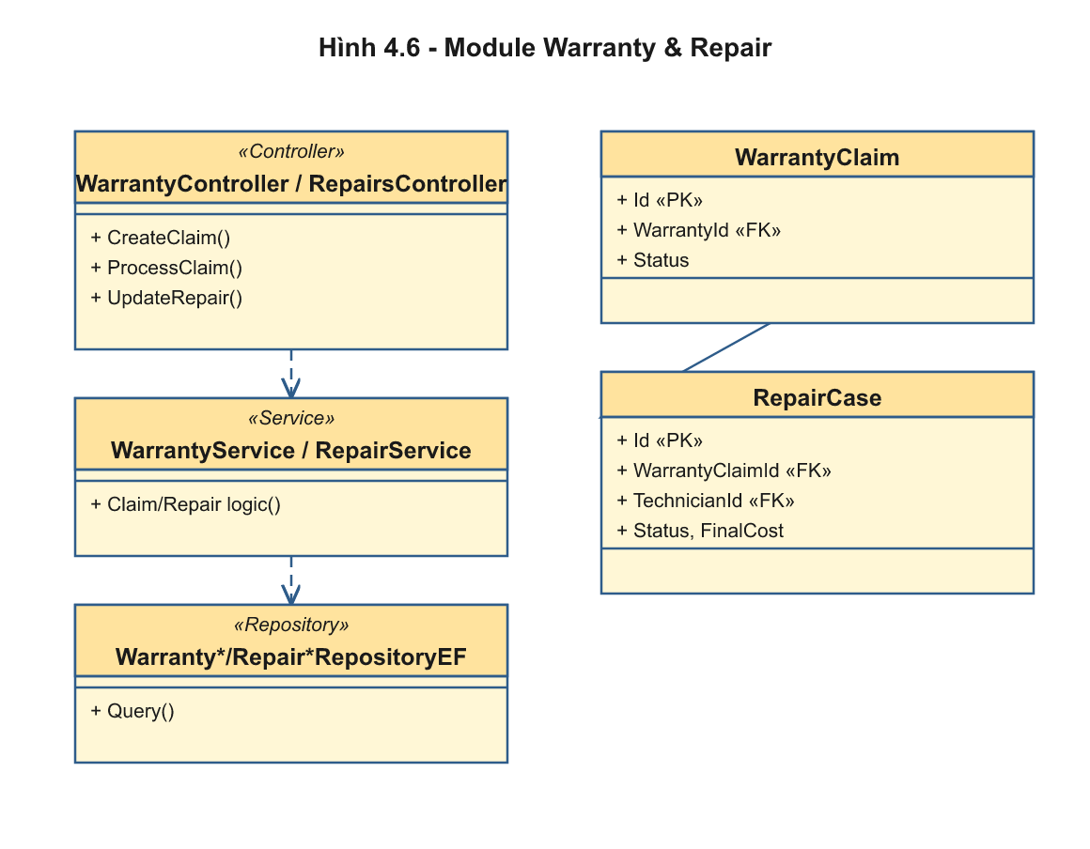
Hình 4.6: Biểu đồ lớp module Warranty & Repair
Thành phần | Lớp / Tệp nguồn | Trách nhiệm chính
Controller | WarrantyController, RepairsController | Bảo hành, sửa chữa
Service | WarrantyService, RepairService | Logic hậu mãi
Repository | Warranty*/Repair* RepositoryEF | Truy vấn
Entity | WarrantyRecord, WarrantyClaim, RepairCase, RepairUpdate | Thực thể hậu mãi

4.7. Module Support & Notification
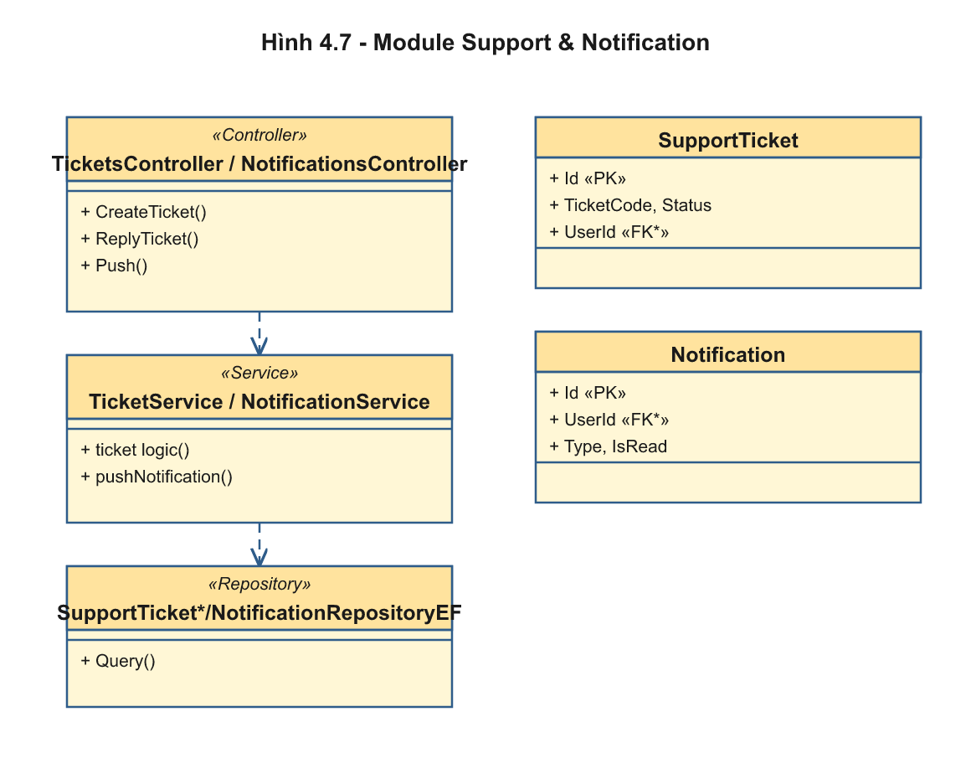
Hình 4.7: Biểu đồ lớp module Support & Notification
Thành phần | Lớp / Tệp nguồn | Trách nhiệm chính
Controller | TicketsController, NotificationsController, ZewvronChatHub | Hỗ trợ, thông báo realtime
Service | TicketService, NotificationService | Logic ticket/thông báo
Repository | SupportTicket*/Notification* RepositoryEF | Truy vấn
Entity | SupportTicket, SupportTicketUpdate, Notification, Attachment | Thực thể hỗ trợ

4.8. Module Auth & Phân quyền
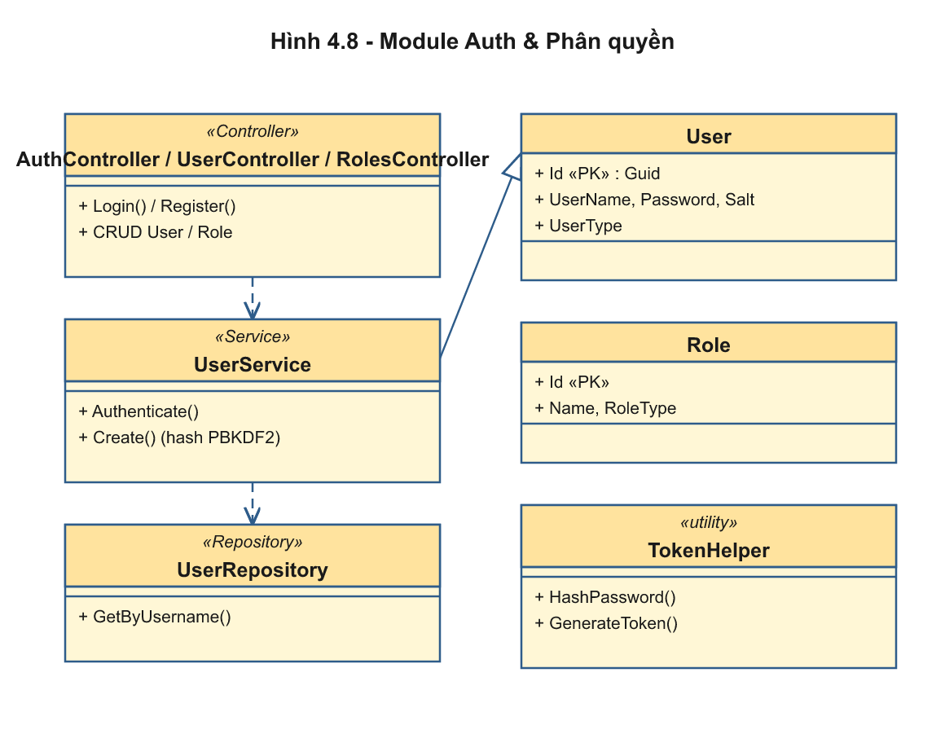
Hình 4.8: Biểu đồ lớp module Auth & Phân quyền
Thành phần | Lớp / Tệp nguồn | Trách nhiệm chính
Controller | AuthController, UserController, RolesController | Đăng nhập, quản lý người dùng/vai trò
Service | UserService | Xác thực, băm mật khẩu
Repository | UserRepository, UserRepositoryEF | Truy vấn người dùng
Entity | User, Role; TokenHelper | Tài khoản & sinh token
Lưu ý: Module Dashboard không có tầng backend riêng (tổng hợp từ các API). Hệ thống chưa hiện thực module Đánh giá sản phẩm (Review).

4.9. Thiết kế chi tiết các hàm (giả mã & sơ đồ khối)

1. QUY ƯỚC TRÌNH BÀY
Theo yêu cầu, mô tả một hàm chỉ bằng tên và một dòng là chưa đủ; cần mô tả chi tiết cách hàm thực hiện. Mỗi hàm dưới đây trình bày theo cấu trúc: chữ ký → bảng đặc tả (Mục đích, Đầu vào, Đầu ra, Tiền/Hậu điều kiện) → giả mã từng bước → sơ đồ khối.
Ký hiệu sơ đồ khối: hình bo tròn = Bắt đầu/Kết thúc; hình chữ nhật = bước xử lý; hình thoi = điều kiện rẽ nhánh (Đúng/Sai); hình bình hành = vào/ra dữ liệu (return); nhánh phụ tô hồng = ném ngoại lệ (throw).

CopyFrom(entity) : void
Mục đích | Sao chép giá trị các thuộc tính từ một thực thể nguồn sang thực thể hiện tại
Đầu vào | entity: thực thể nguồn cùng kiểu
Đầu ra | void
Tiền điều kiện | entity cùng kiểu
Hậu điều kiện | Các thuộc tính (trừ khóa chính) của đối tượng = giá trị của entity
Giả mã (pseudocode):
HÀM CopyFrom(entity) TRẢ VỀ void
BẮT ĐẦU
NẾU entity == null THÌ KẾT THÚC
VỚI MỖI thuộc tính p CỦA đối tượng hiện tại LẶP
NẾU p KHÔNG PHẢI khóa chính (Id) VÀ entity CÓ thuộc tính p THÌ
this.p ← entity.p
HẾT LẶP
KẾT THÚC

2. MODULE AUTH – XÁC THỰC & PHÂN QUYỀN

Authenticate(username, password) : User | null
Mục đích | Xác minh đăng nhập, trả về người dùng hợp lệ
Đầu vào | username, password
Đầu ra | User nếu hợp lệ, ngược lại null
Tiền điều kiện | username, password không rỗng
Hậu điều kiện | Trả về User khi mật khẩu khớp (PBKDF2 hoặc plain-text legacy)
Giả mã (pseudocode):
HÀM Authenticate(username, password) TRẢ VỀ User | null
BẮT ĐẦU
NẾU username rỗng HOẶC password rỗng THÌ TRẢ VỀ null
user ← userRepository.GetByUsername(username)
NẾU user == null THÌ TRẢ VỀ null
NẾU user.Salt CÓ dữ liệu THÌ
isValid ← IsValidPassword(password, user.Salt, user.Password) // PBKDF2
NGƯỢC LẠI
isValid ← (password == user.Password) // tài khoản cũ chưa băm
NẾU NOT isValid THÌ TRẢ VỀ null
TRẢ VỀ user
KẾT THÚC
Sơ đồ khối:
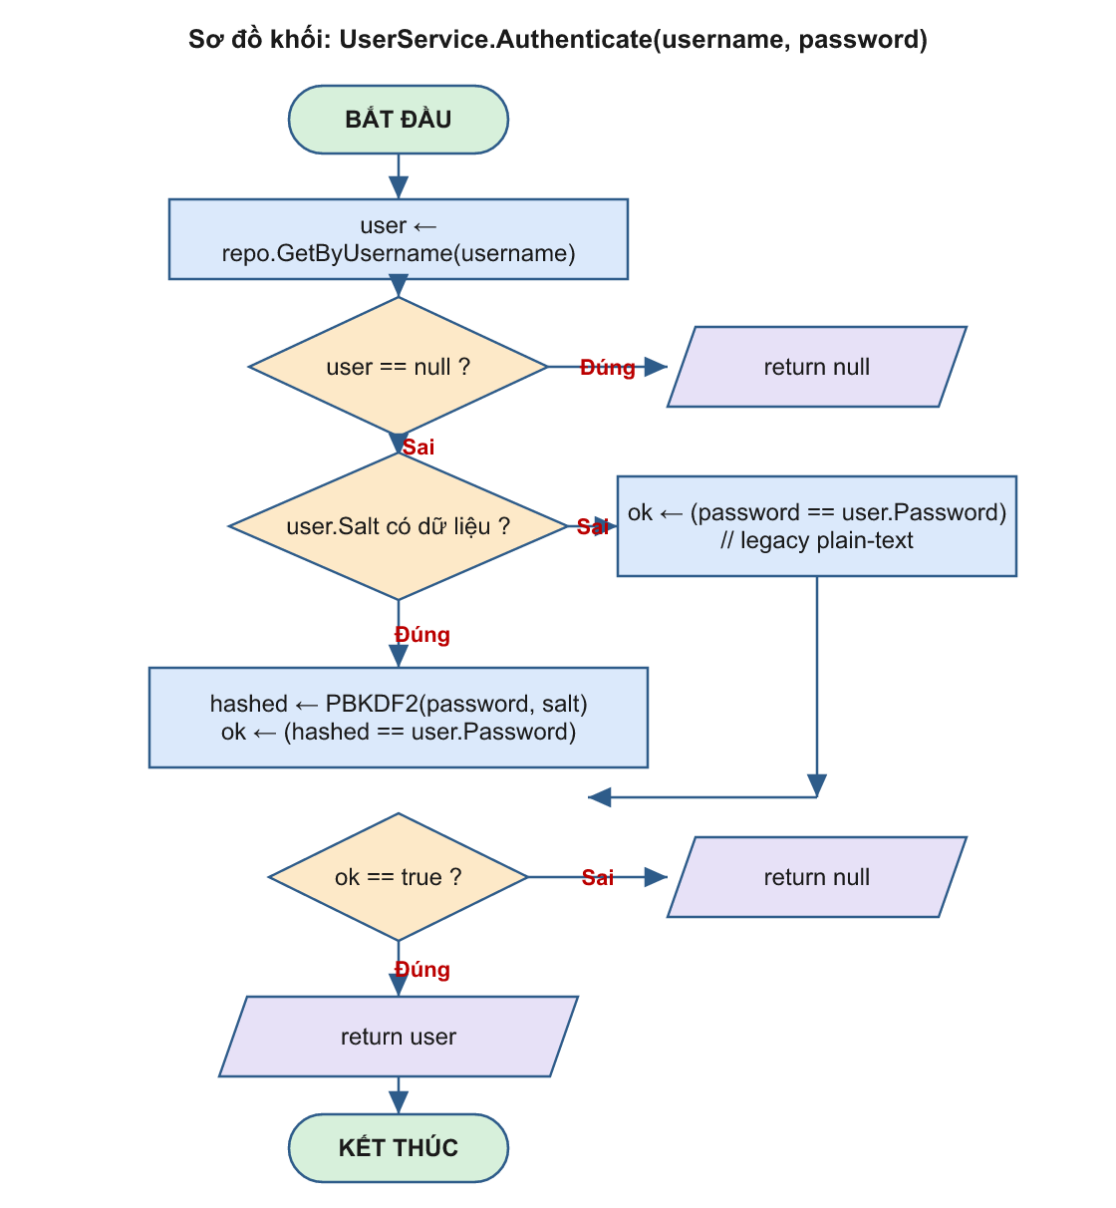
Sơ đồ khối hàm Authenticate

HashPassword(password) : (hashed, salt)
Mục đích | Băm mật khẩu kèm muối ngẫu nhiên
Đầu vào | password
Đầu ra | Chuỗi băm Base64 và salt
Tiền điều kiện | password không rỗng
Hậu điều kiện | Mỗi lần sinh salt mới ngẫu nhiên
Giả mã (pseudocode):
HÀM HashPassword(password) TRẢ VỀ (hashed, salt)
BẮT ĐẦU
salt ← chuỗi ngẫu nhiên 128 bit (RandomNumberGenerator)
hashed ← PBKDF2(password, salt, PRF = HMAC-SHA1, vòng lặp = 10000, độ dài = 256 bit)
TRẢ VỀ (Base64(hashed), salt)
KẾT THÚC
Sơ đồ khối:
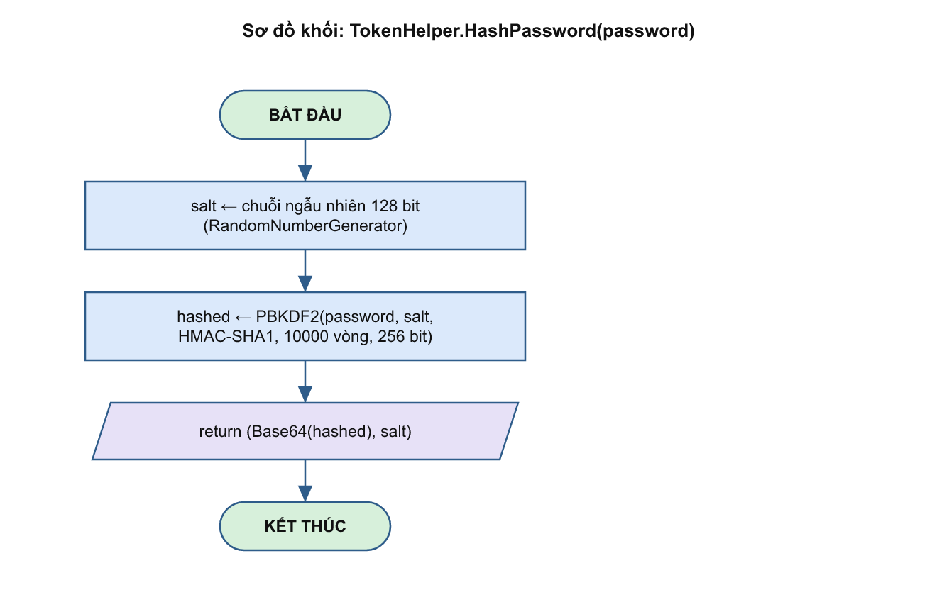
Sơ đồ khối hàm HashPassword

GenerateToken(secretKey, phút, userId, userName, role, issuer, audience) : string
Mục đích | Sinh JWT chứa định danh & vai trò
Đầu vào | Khóa bí mật, thời hạn, userId, userName, role, issuer, audience
Đầu ra | Chuỗi JWT đã ký
Tiền điều kiện | secretKey hợp lệ
Hậu điều kiện | Token ký HMAC-SHA256, hết hạn sau “phút”
Giả mã (pseudocode):
HÀM GenerateToken(secretKey, phút, userId, userName, role, issuer, audience) TRẢ VỀ string
BẮT ĐẦU
claims ← { Name = userName, NameIdentifier = userId, Role = role }
descriptor ← { Subject = claims, Expires = now + phút, Issuer, Audience,
SigningCredentials = HMAC-SHA256(secretKey) }
token ← JwtSecurityTokenHandler.CreateToken(descriptor)
TRẢ VỀ WriteToken(token)
KẾT THÚC

3. MODULE ORDER – ĐẶT HÀNG

CreateOrder(userId, dto) : OrderDetailDto
Mục đích | Tạo đơn: trừ tồn, tính tiền, áp coupon, lưu đơn
Đầu vào | userId (nullable), dto
Đầu ra | OrderDetailDto
Tiền điều kiện | dto hợp lệ; còn hàng
Hậu điều kiện | Đơn + dòng hàng + timeline lưu trong 1 transaction; tồn đã trừ
Giả mã (pseudocode):
HÀM CreateOrder(userId, dto) TRẢ VỀ OrderDetailDto // chạy trong TRANSACTION
BẮT ĐẦU
ValidateCreateOrder(dto); subtotal ← 0; details ← []
VỚI MỖI item TRONG dto.Items LẶP
product ← productRepo.GetById(item.ProductId)
NẾU product == null HOẶC NOT product.IsActive THÌ NÉM lỗi "không khả dụng"
NẾU item CÓ VariantId THÌ
NẾU variant.Stock < item.Quantity THÌ NÉM lỗi "Hết hàng"
rows ← variantRepo.DecrementStock(variant.Id, item.Quantity, variant.Version) // optimistic lock
NGƯỢC LẠI
NẾU product.TotalStock < item.Quantity THÌ NÉM lỗi "Hết hàng"
rows ← productRepo.DecrementStock(product.Id, item.Quantity, product.Version)
NẾU rows == 0 THÌ NÉM lỗi "Xung đột cập nhật / hết hàng"
subtotal ← subtotal + (variant?.Price ?? product.BasePrice) * item.Quantity
THÊM OrderDetail(...) VÀO details
HẾT LẶP
shippingFee ← (giao tại cửa hàng) ? 0 : phí ship mặc định
NẾU có coupon THÌ
NẾU userId == null THÌ NÉM lỗi "cần đăng nhập"
kq ← couponService.Validate(userId, ...); NẾU NOT kq.IsValid THÌ NÉM lỗi kq.Message
productDiscount ← kq.ProductDiscount; shippingDiscount ← kq.ShippingDiscount
total ← subtotal − productDiscount + shippingFee − shippingDiscount
orderRepo.Add(order); orderRepo.AddDetails(details); THÊM OrderTimeline("Pending")
couponService.CommitOrderCoupons(order.Id, kq)
TRẢ VỀ MapToDto(order)
KẾT THÚC
Sơ đồ khối:
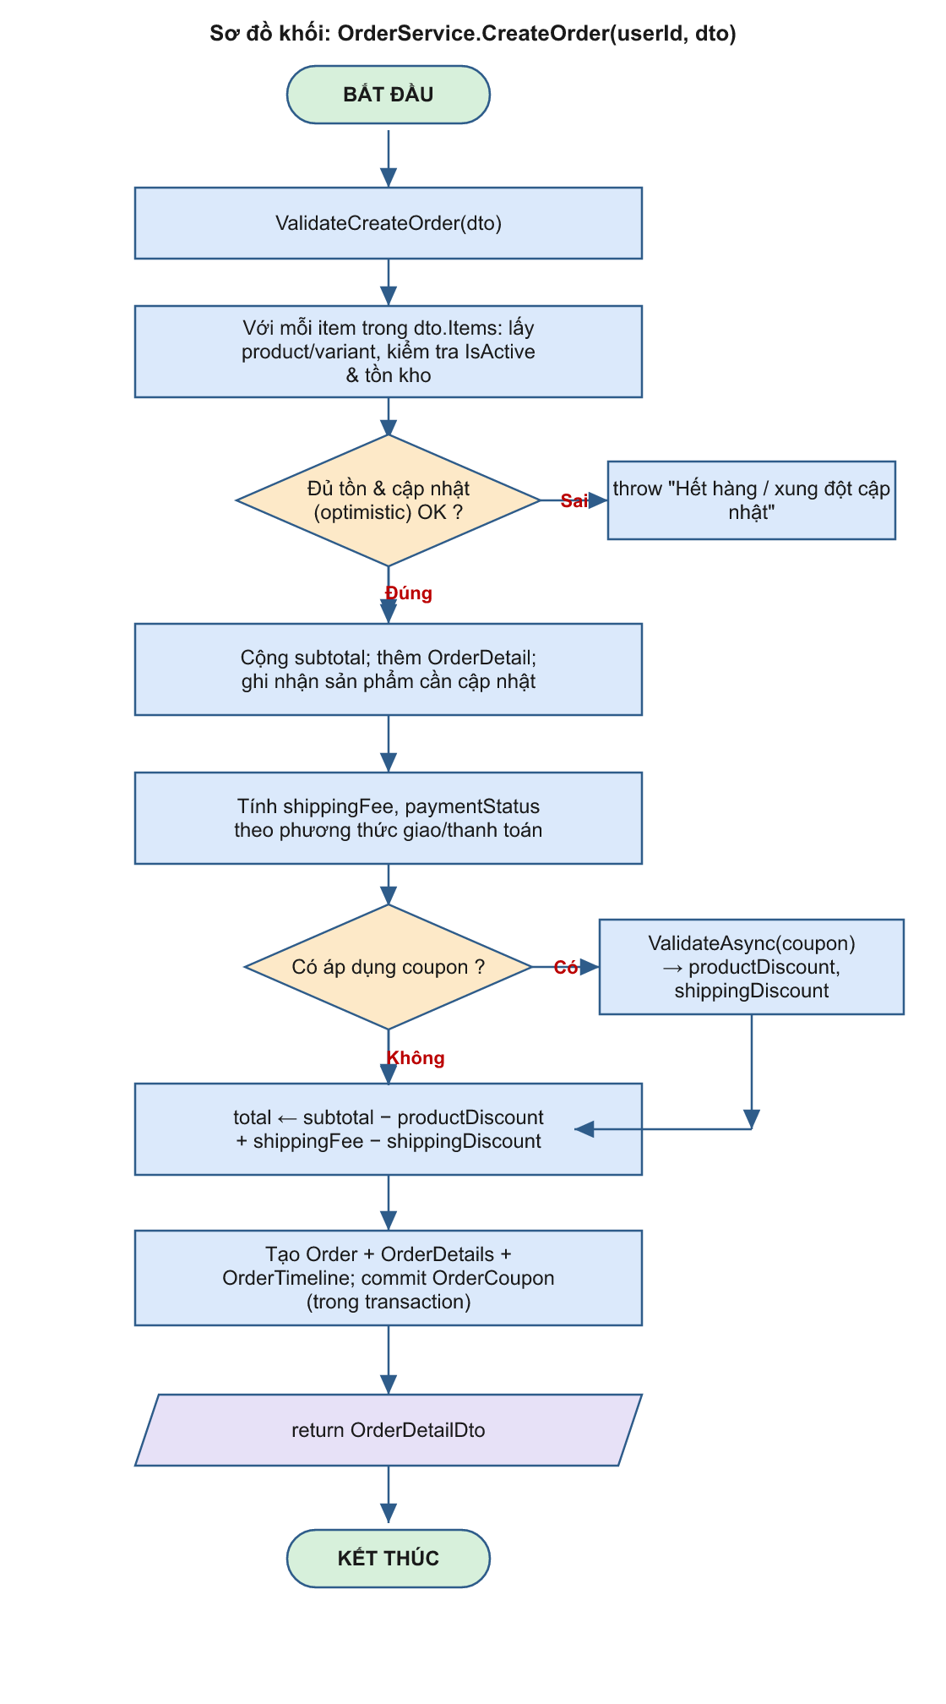
Sơ đồ khối hàm CreateOrder

CancelOrder(id, reason, requestedByUserId) : OrderDetailDto | null
Mục đích | Khách gửi yêu cầu hủy đơn
Đầu vào | id đơn, lý do, người yêu cầu
Đầu ra | OrderDetailDto hoặc null
Tiền điều kiện | Đơn chưa hoàn tất/chưa hủy
Hậu điều kiện | Tạo OrderCancellation(Pending), đơn chuyển "CancelRequested"
Giả mã (pseudocode):
HÀM CancelOrder(id, reason, requestedByUserId) TRẢ VỀ OrderDetailDto | null
BẮT ĐẦU
order ← orderRepo.GetById(id)
NẾU order == null THÌ TRẢ VỀ null
NẾU order.Status ∈ {Completed, Cancelled} THÌ NÉM lỗi "Không thể hủy đơn đã hoàn tất/đã hủy"
pending ← cancellationRepo.GetPendingByOrder(id)
NẾU pending == null THÌ
cancellationRepo.Add(OrderCancellation(id, requestedBy, reason, Status="Pending"))
order.Status ← "CancelRequested"; order.CancelReason ← reason; order.CancelRequestedAt ← now
orderRepo.Update(order); AddTimeline(id, "CancelRequested", "Khách yêu cầu hủy đơn")
TRẢ VỀ GetOrderWithDetails(id)
KẾT THÚC
Sơ đồ khối:
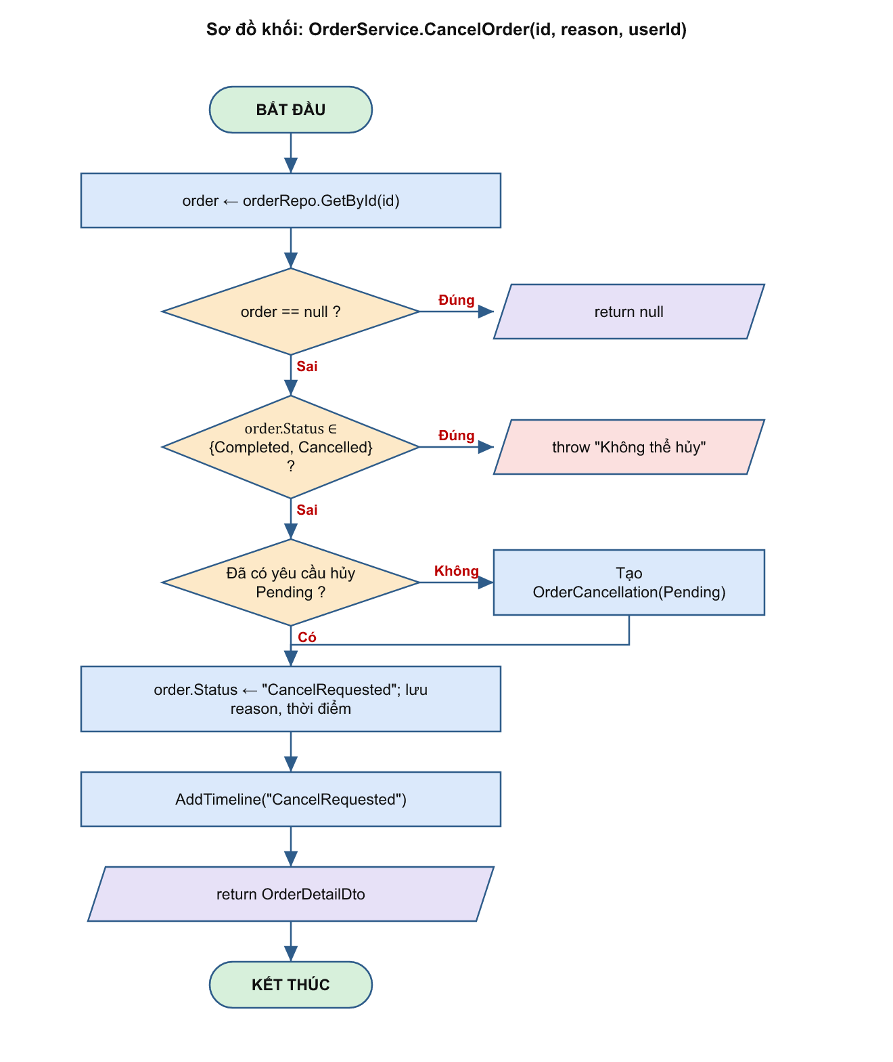
Sơ đồ khối hàm CancelOrder

ReviewCancellation(id, dto, reviewer) : OrderDetailDto | null
Mục đích | Admin duyệt/từ chối yêu cầu hủy
Đầu vào | id đơn, dto (Approved, ghi chú), người duyệt
Đầu ra | OrderDetailDto hoặc null
Tiền điều kiện | Có yêu cầu hủy Pending
Hậu điều kiện | Nếu duyệt: hoàn tồn kho + đơn "Cancelled"; nếu từ chối: "CancelRejected"
Giả mã (pseudocode):
HÀM ReviewCancellation(id, dto, reviewer) TRẢ VỀ OrderDetailDto | null
BẮT ĐẦU
order ← orderRepo.GetById(id); NẾU order == null THÌ TRẢ VỀ null
cancellation ← cancellationRepo.GetPendingByOrder(id)
NẾU cancellation == null THÌ NÉM lỗi "Không có yêu cầu hủy đang chờ"
cancellation.Status ← dto.Approved ? "Approved" : "Rejected"; lưu ghi chú, người duyệt
NẾU dto.Approved THÌ
order.Status ← "Cancelled"; RestoreStock(order.Id) // hoàn tồn + serial đã giữ
order.PaymentStatus ← chuẩn hóa trạng thái thanh toán khi hủy
NGƯỢC LẠI
order.Status ← "CancelRejected"
orderRepo.Update(order); AddTimeline(id, order.Status, ...)
TRẢ VỀ GetOrderWithDetails(id)
KẾT THÚC
Sơ đồ khối:
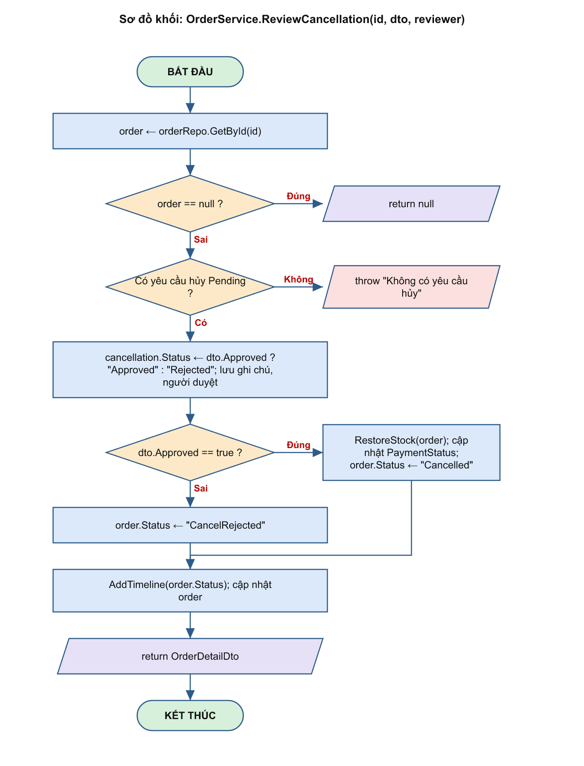
Sơ đồ khối hàm ReviewCancellation

AutoCancelExpiredPickup(batchSize = 100) : int
Mục đích | Job nền tự hủy đơn nhận tại cửa hàng quá hạn
Đầu vào | batchSize
Đầu ra | Số đơn đã hủy
Tiền điều kiện | Chạy định kỳ bởi background service
Hậu điều kiện | Đơn quá hạn được hủy, hoàn tồn kho, gửi thông báo
Giả mã (pseudocode):
HÀM AutoCancelExpiredPickup(batchSize = 100) TRẢ VỀ int // job nền
BẮT ĐẦU
items ← orderRepo.GetExpiredPickupOrders(now, batchSize)
NẾU items rỗng THÌ TRẢ VỀ 0
cancelled ← 0
VỚI MỖI order TRONG items LẶP
THỬ
order.Status ← "Cancelled"; order.CancelReviewNote ← "Quá hạn lấy"
order.PaymentStatus ← chuẩn hóa khi hủy; RestoreStock(order.Id)
orderRepo.Update(order); AddTimeline(order.Id, "Cancelled", "Quá hạn lấy")
notificationService.Create(order.UserId, "Đơn hàng bị hủy", ...)
cancelled ← cancelled + 1
BẮT LỖI: bỏ qua đơn lỗi, tiếp tục đơn kế tiếp
TRẢ VỀ cancelled
KẾT THÚC
Sơ đồ khối:
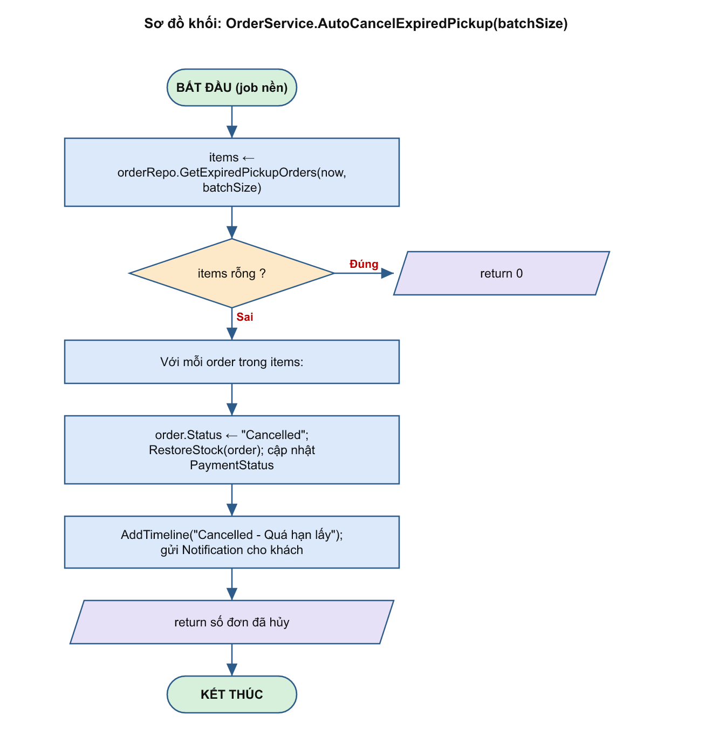
Sơ đồ khối hàm AutoCancelExpiredPickup

4. MODULE INVENTORY – KHO

CreateReceipt(dto, userId) : GoodsReceiptDto
Mục đích | Tạo phiếu nhập và sinh tồn kho theo từng đơn vị (Serial/IMEI)
Đầu vào | dto (NCC, danh mục, dòng hàng), userId
Đầu ra | GoodsReceiptDto
Tiền điều kiện | Có NCC; sản phẩm cùng danh mục
Hậu điều kiện | Mỗi đơn vị tạo 1 StockItem(InStock) + StockMovement; tồn tính lại từ StockItems
Giả mã (pseudocode):
HÀM CreateReceipt(dto, userId) TRẢ VỀ GoodsReceiptDto
BẮT ĐẦU
ValidateReceipt(dto); supplier ← ResolveSupplier(dto)
NẾU supplier == null THÌ NÉM lỗi "Thiếu nhà cung cấp"
VỚI MỖI line TRONG dto.Lines LẶP // chuẩn bị mã hàng
product ← GetProduct(line.ProductId)
NẾU product.CategoryId ≠ categoryId THÌ NÉM lỗi "khác danh mục"
NẾU product.RequiresSerialTracking THÌ
codes[line] ← BuildStockCodes(...) // Serial/IMEI thật hoặc tem tự sinh, chống trùng
NGƯỢC LẠI tăng Stock của variant/product thêm line.Quantity
receipt ← GoodsReceipt(supplier, warehouse, ΣSL, Σtiền); receiptRepo.Add(receipt)
receipt.ReceiptCode ← GenerateReceiptCode(receipt.Id)
VỚI MỖI line TRONG dto.Lines LẶP
receiptLineRepo.Add(GoodsReceiptLine(...))
NẾU product.RequiresSerialTracking THÌ
VỚI MỖI code TRONG codes[line] LẶP
stock ← stockItemRepo.Add(StockItem(serial/imei, Status="InStock"))
receiptSerialRepo.Add(GoodsReceiptSerial(line, stock, code))
AddMovement(product, stock, "Receipt", +1, → "InStock")
NGƯỢC LẠI AddMovement(product, "Receipt", +line.Quantity, → "InStock")
VỚI MỖI product LẶP: RecomputeStock(product)
TRẢ VỀ GetReceipt(receipt.Id)
KẾT THÚC
Sơ đồ khối:
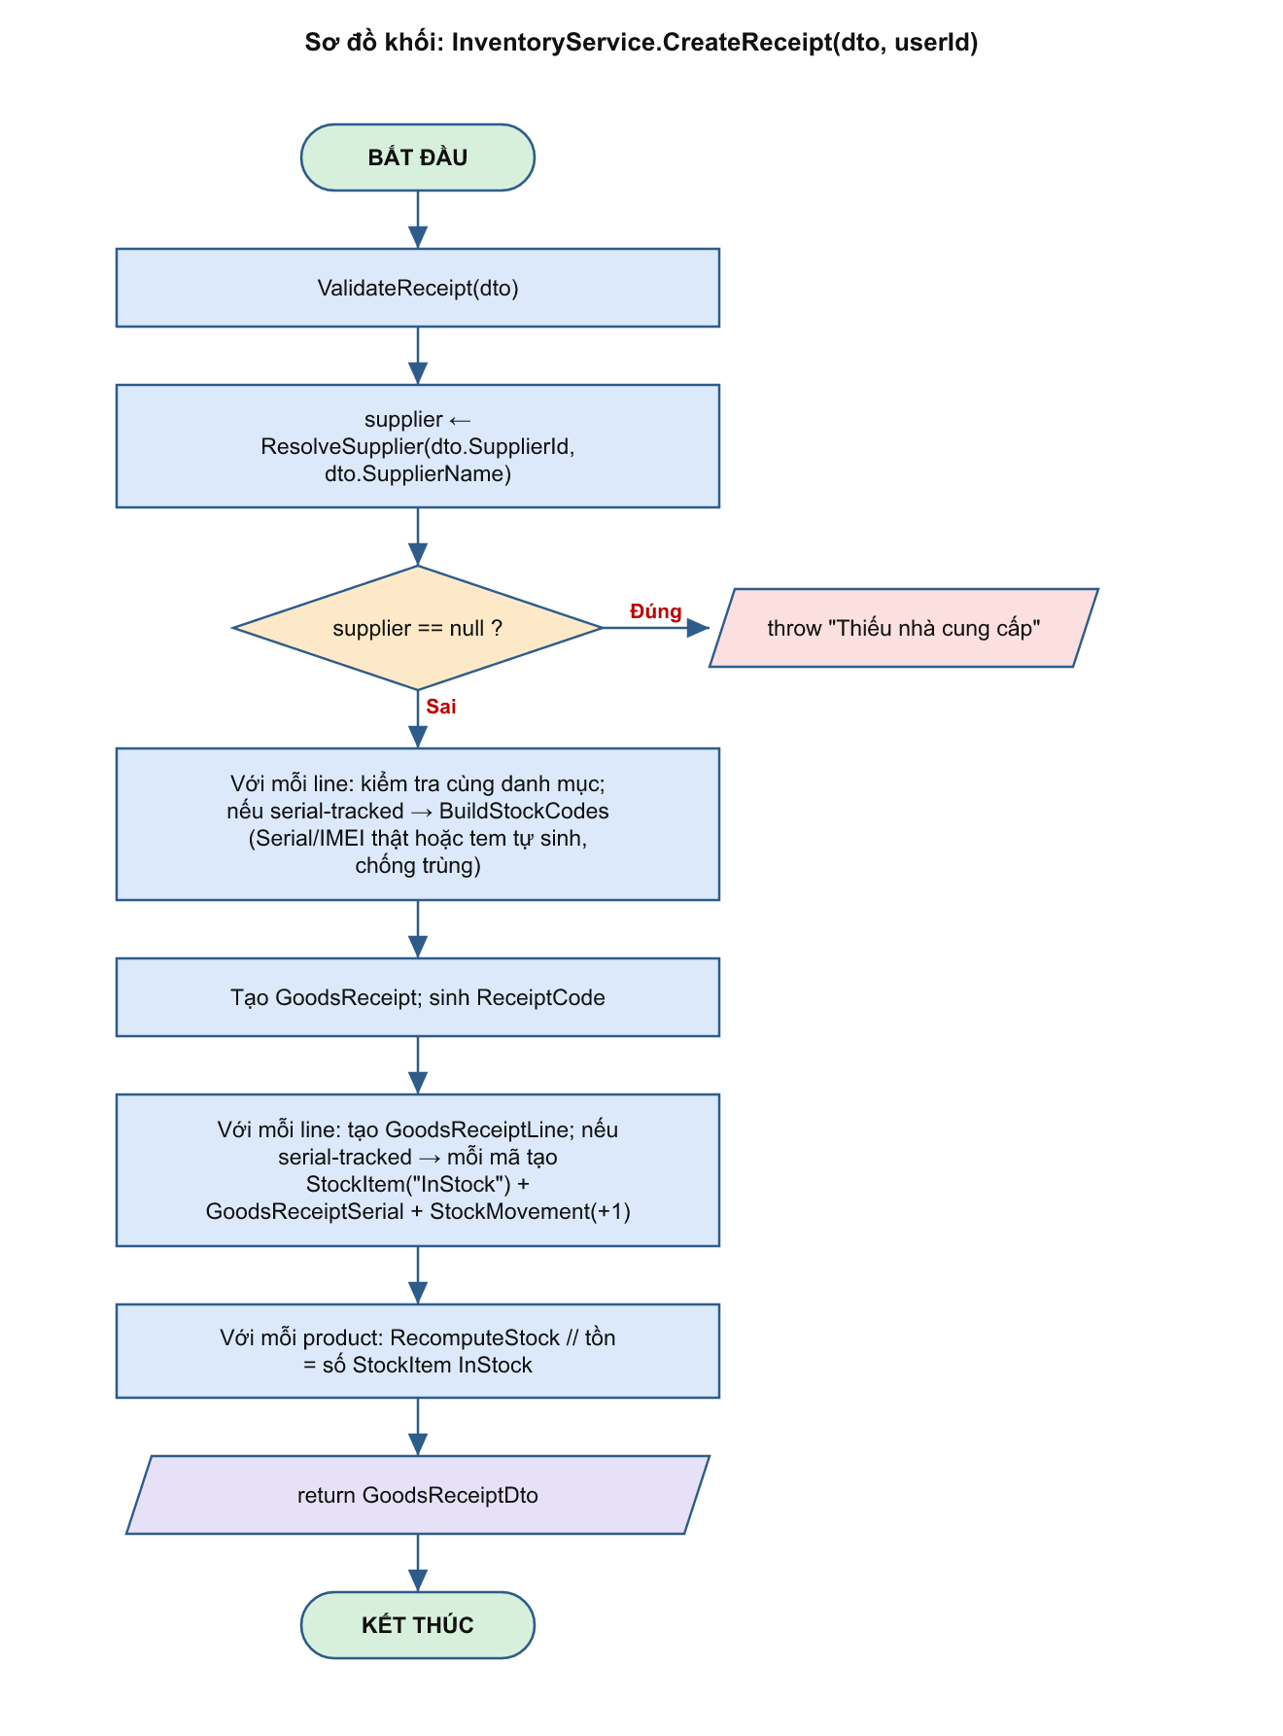
Sơ đồ khối hàm CreateReceipt

RecomputeStock(productId) : void
Mục đích | Tính lại tồn kho của sản phẩm từ StockItems
Đầu vào | productId
Đầu ra | void
Tiền điều kiện | Sản phẩm quản lý theo serial
Hậu điều kiện | product.TotalStock = số StockItem trạng thái InStock
Giả mã (pseudocode):
HÀM RecomputeStock(productId) TRẢ VỀ void
BẮT ĐẦU
count ← stockItemRepo.CountInStock(productId) // số StockItem trạng thái "InStock"
product ← productRepo.GetById(productId)
product.TotalStock ← count // tồn = số đơn vị còn trong kho
productRepo.Update(product)
KẾT THÚC
Sơ đồ khối:
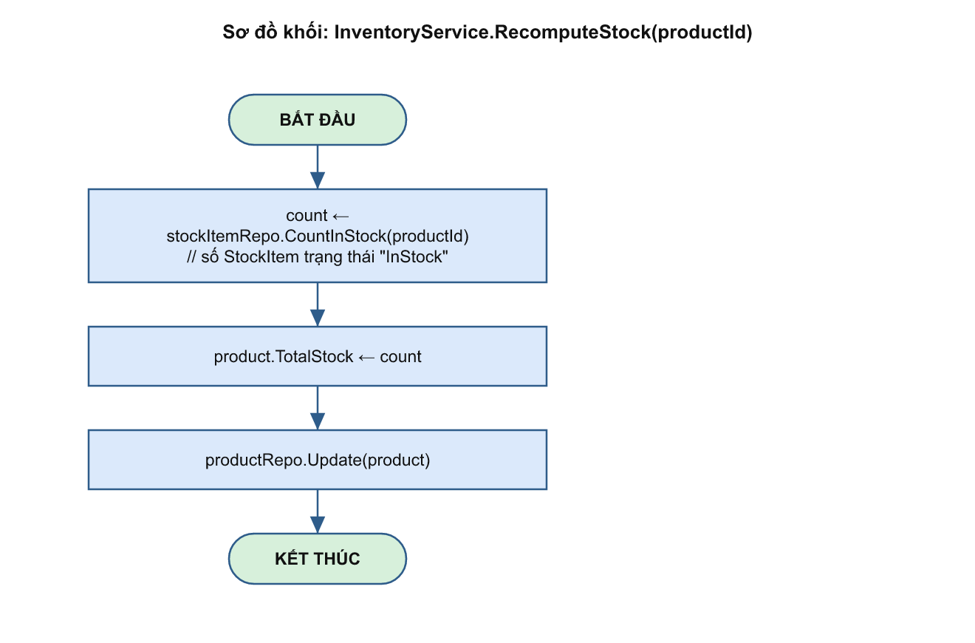
Sơ đồ khối hàm RecomputeStock

5. MODULE COUPON – KHUYẾN MÃI

Validate(userId, dto, requireUserCoupon) : ValidateCouponsResult
Mục đích | Kiểm tra & tính giảm giá coupon trước khi đặt hàng
Đầu vào | userId, dto (giỏ hàng, coupon, phí ship)
Đầu ra | Kết quả: hợp lệ?, productDiscount, shippingDiscount, total
Tiền điều kiện | Giỏ hàng có sản phẩm
Hậu điều kiện | Mức giảm bị chặn trên bởi subtotal/phí ship
Giả mã (pseudocode):
HÀM Validate(userId, dto, requireUserCoupon) TRẢ VỀ ValidateCouponsResult
BẮT ĐẦU
NẾU dto.CartItems rỗng THÌ NÉM lỗi "Giỏ hàng không có sản phẩm"
NẾU requireUserCoupon VÀ có coupon VÀ userId == null THÌ NÉM lỗi "cần đăng nhập"
items ← []
VỚI MỖI item TRONG dto.CartItems LẶP
product ← productRepo.GetById(item.ProductId) // NÉM lỗi nếu không tồn tại
variant ← (item.VariantId) ? product.Variants[item.VariantId] : null
THÊM CartItem(product, variant, quantity, variant?.Price ?? product.BasePrice) VÀO items
subtotal ← Σ (unitPrice * quantity)
shippingFee ← (giao tại cửa hàng) ? 0 : dto.ShippingFee
productResult ← ValidateOne(coupon sản phẩm, items, subtotal, ...)
shippingResult ← ValidateOne(coupon vận chuyển, items, subtotal, ...)
VỚI MỖI r TRONG {productResult, shippingResult} LẶP
NẾU r.IsValid THÌ cộng r.DiscountAmount vào productDiscount/shippingDiscount
NGƯỢC LẠI result.IsValid ← false; THÊM r.Message
productDiscount ← min(productDiscount, subtotal)
shippingDiscount ← min(shippingDiscount, shippingFee)
total ← max(0, subtotal − productDiscount + shippingFee − shippingDiscount)
TRẢ VỀ result
KẾT THÚC
Sơ đồ khối:
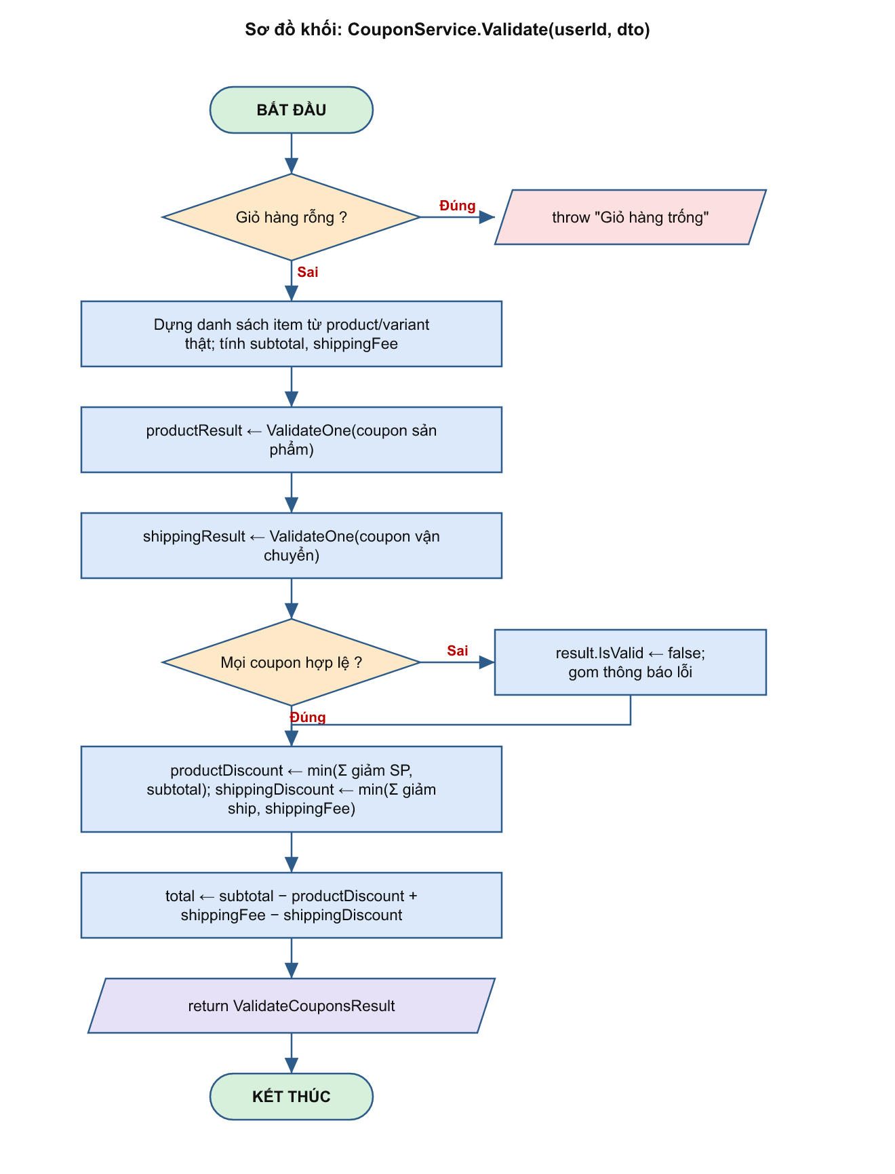
Sơ đồ khối hàm Validate

Claim(couponId, userId) : UserCouponDto
Mục đích | Người dùng nhận (lưu) một coupon
Đầu vào | couponId, userId
Đầu ra | UserCouponDto
Tiền điều kiện | Coupon còn hiệu lực, còn số lượng
Hậu điều kiện | Tạo UserCoupon(Claimed); tăng ClaimedQuantity
Giả mã (pseudocode):
HÀM Claim(couponId, userId) TRẢ VỀ UserCouponDto
BẮT ĐẦU
coupon ← couponRepo.GetDetail(couponId)
NẾU coupon == null THÌ NÉM lỗi "Phiếu giảm giá không tồn tại"
ValidateClaimable(coupon) // còn hiệu lực, còn số lượng, công khai
count ← userCouponRepo.CountClaimed(userId, couponId)
NẾU count ≥ max(1, coupon.PerUserLimit) THÌ NÉM lỗi "Bạn đã nhận phiếu này"
userCouponRepo.Add(UserCoupon(userId, coupon, Status="Claimed", ExpiredAt=coupon.EndAt))
coupon.ClaimedQuantity ← coupon.ClaimedQuantity + 1; couponRepo.Update(coupon)
TRẢ VỀ ToUserCouponDto(userCoupon)
KẾT THÚC
Sơ đồ khối:
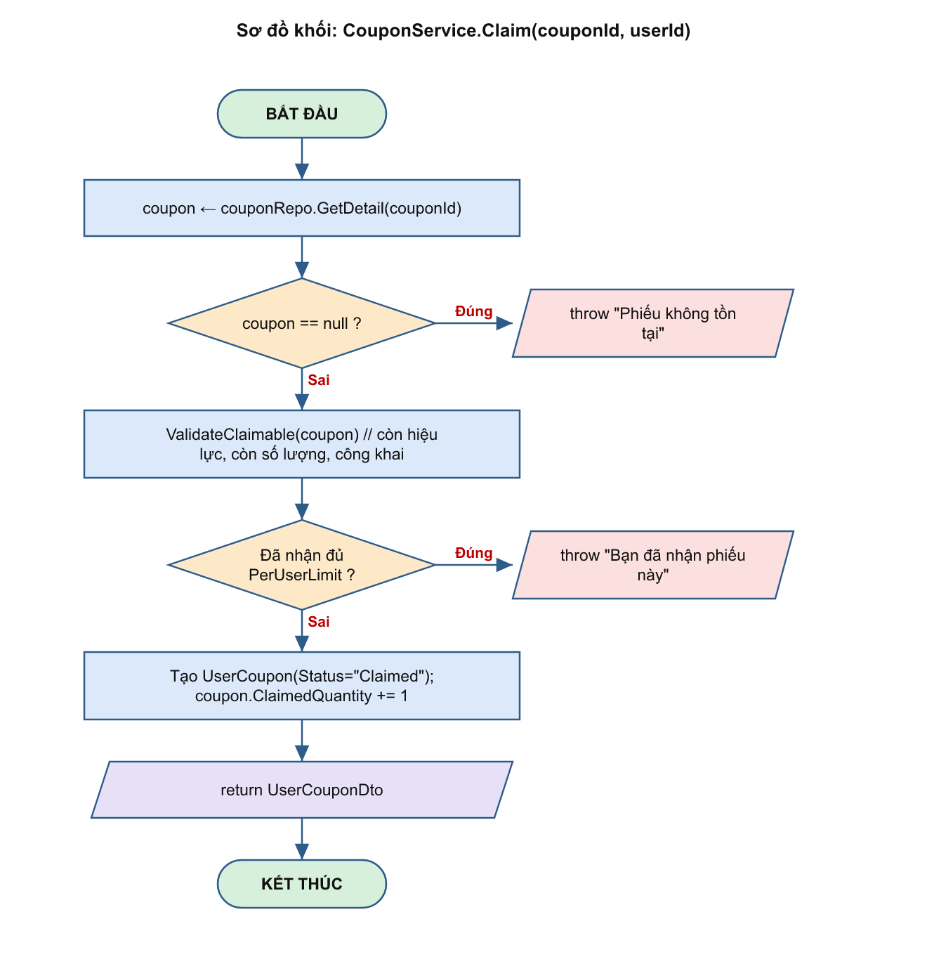
Sơ đồ khối hàm Claim

Spin(userId) : VoucherSpinResult
Mục đích | Quay thưởng theo trọng số, giới hạn 1 lượt/ngày
Đầu vào | userId
Đầu ra | Coupon hoặc NoReward + thời điểm quay tiếp
Tiền điều kiện | Đã đăng nhập
Hậu điều kiện | Lưu 1 VoucherSpin/ngày; nếu trúng thì coupon đã được Claim
Giả mã (pseudocode):
HÀM Spin(userId) TRẢ VỀ VoucherSpinResult
BẮT ĐẦU
today ← ngày hiện tại (UTC); existing ← spinRepo.GetToday(userId, today)
NẾU existing ≠ null THÌ TRẢ VỀ { existing.ResultType, "Đã quay hôm nay", NextSpinAt=today+1 }
rewards ← coupon (IsSpinReward, Active, Public) kèm trọng số + (NO_REWARD, 15)
NẾU rewards rỗng THÌ rewards ← bộ mặc định
ticket ← random(1 .. Σ trọng số)
selected ← chọn theo trọng số tích lũy (ticket ≤ tổng dồn)
NẾU selected ≠ NO_REWARD THÌ
coupon ← couponRepo.GetByCode(selected)
NẾU coupon ≠ null THÌ
userCoupon ← Claim(coupon.Id, userId)
spinRepo.Add(VoucherSpin(userId, today, coupon, "Coupon"))
TRẢ VỀ { "Coupon", userCoupon, NextSpinAt=today+1 }
spinRepo.Add(VoucherSpin(userId, today, "NoReward"))
TRẢ VỀ { "NoReward", "Chúc bạn may mắn lần sau", NextSpinAt=today+1 }
KẾT THÚC
Sơ đồ khối:
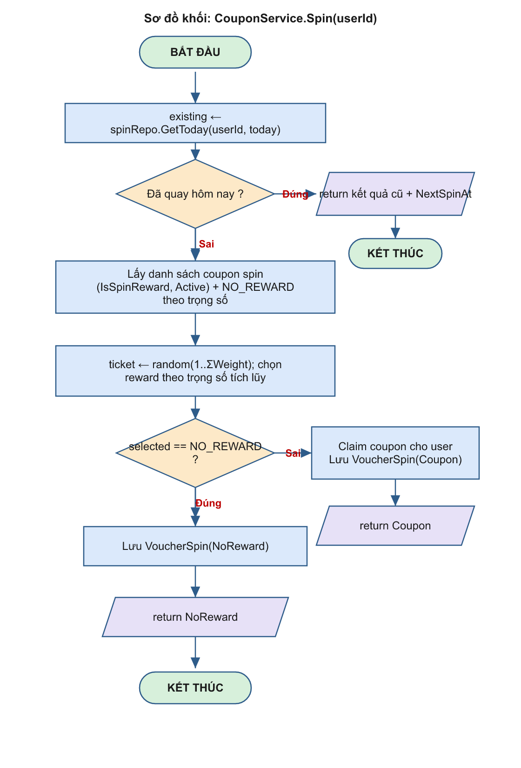
Sơ đồ khối hàm Spin (vòng quay)

6. MODULE WARRANTY – BẢO HÀNH

CreateClaim(dto, userId) : WarrantyClaimDto
Mục đích | Tiếp nhận yêu cầu bảo hành, tạo hồ sơ nếu chưa có
Đầu vào | dto (WarrantyId/Serial/OrderCode, mô tả lỗi), userId
Đầu ra | WarrantyClaimDto
Tiền điều kiện | Tìm được sản phẩm/thiết bị; bảo hành còn hạn
Hậu điều kiện | Tạo WarrantyClaim(Pending); có thể tạo WarrantyRecord mới
Giả mã (pseudocode):
HÀM CreateClaim(dto, userId) TRẢ VỀ WarrantyClaimDto
BẮT ĐẦU
ValidateClaim(dto)
warranty ← tìm theo WarrantyId; nếu chưa có → theo Serial/IMEI; rồi theo OrderCode + SĐT
NẾU warranty ≠ null VÀ (Status=="Expired" HOẶC ExpiresAt < now) THÌ NÉM lỗi "Bảo hành đã hết hạn"
stockItem ← tra theo warranty.StockItemId hoặc theo Serial/IMEI
productId ← warranty?.ProductId ?? stockItem?.ProductId
NẾU productId ≤ 0 THÌ NÉM lỗi "Không tìm thấy sản phẩm bảo hành"
NẾU warranty == null THÌ
NẾU stockItem == null THÌ NÉM lỗi "Không tìm thấy thiết bị"
months ← product.WarrantyMonths > 0 ? product.WarrantyMonths : 12
warranty ← tạo WarrantyRecord(serial, product, months, Status="NotActivated")
warranty.WarrantyCode ← "BH-yyyyMMdd-####"
claim ← tạo WarrantyClaim(warranty, product, serial, Status="Pending", mô tả lỗi)
thêm WarrantyClaimUpdate đầu tiên
TRẢ VỀ MapToDto(claim)
KẾT THÚC
Sơ đồ khối:
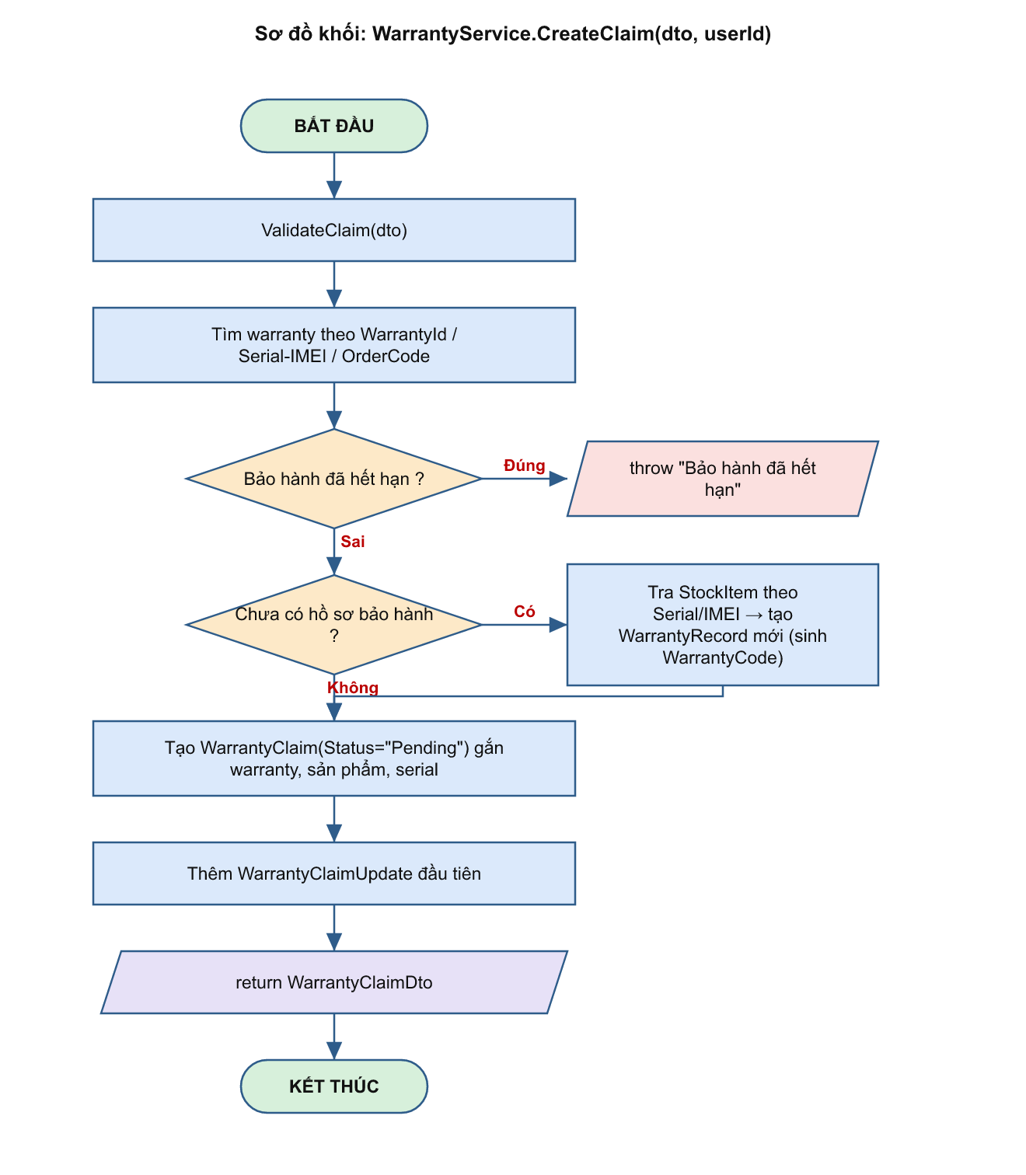
Sơ đồ khối hàm CreateClaim (bảo hành)

7. MODULE PAYMENT – THANH TOÁN

ConfirmSession(sessionId, token, amount, status, transactionId) : Result
Mục đích | Xác nhận thanh toán QR (mock), tạo/cập nhật đơn
Đầu vào | sessionId, token, amount, status, transactionId
Đầu ra | success + thông tin đơn, hoặc lỗi
Tiền điều kiện | Phiên còn hiệu lực, token đúng, số tiền khớp
Hậu điều kiện | Đơn "Confirmed"/"Paid"; phiên "Paid"
Giả mã (pseudocode):
HÀM ConfirmSession(sessionId, token, amount, status, transactionId) TRẢ VỀ Result
BẮT ĐẦU
session ← db.PaymentSessions[sessionId]; NẾU session == null THÌ TRẢ VỀ 404
NẾU session.Token ≠ token THÌ TRẢ VỀ lỗi "Token không hợp lệ"
NẾU session.Status == "Paid" THÌ TRẢ VỀ lỗi "Đã thanh toán trước đó"
NẾU session.ExpiresAt ≤ now THÌ session.Status ← "Expired"; TRẢ VỀ lỗi "Hết hạn"
NẾU amount > 0 VÀ round(amount) ≠ round(session.Amount) THÌ TRẢ VỀ lỗi "Số tiền không khớp"
NẾU status ≠ "SUCCESS" THÌ session.Status ← "Failed"; TRẢ VỀ success=false
session.TransactionId ← transactionId ?? "MOCK<timestamp>"
order ← db.Orders[session.OrderId]
NẾU order == null VÀ session.OrderPayloadJson ≠ null THÌ
payload ← deserialize(OrderPayloadJson); payload.PaymentMethod ← "BankTransfer"
orderDto ← orderService.CreateOrder(session.UserId, payload); session.OrderId ← orderDto.Id
order ← db.Orders[orderDto.Id]
NẾU order ≠ null THÌ
orderDto ← orderService.UpdateStatus(order.Id, "Confirmed", PaymentStatus="Paid", transactionId)
session.Status ← "Paid"; session.PaidAt ← now
TRẢ VỀ { success=true, orderId, orderCode, paymentStatus }
KẾT THÚC
Sơ đồ khối:
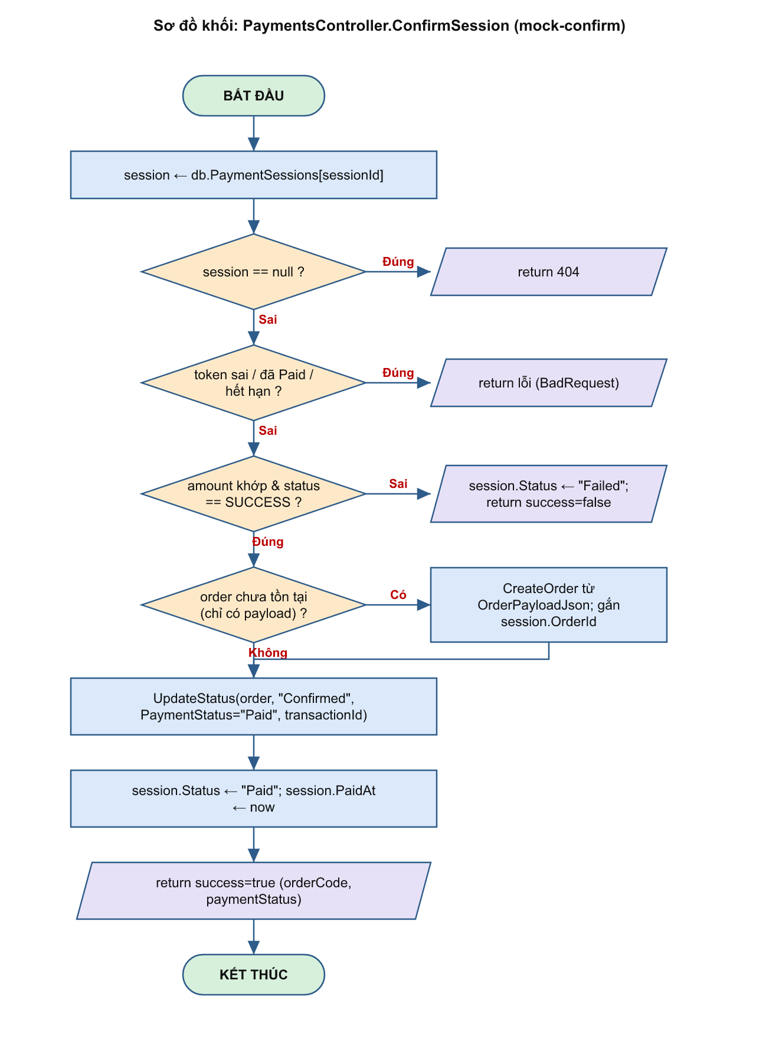
Sơ đồ khối hàm ConfirmSession (mock-confirm)

8. MODULE NOTIFICATION – THÔNG BÁO

CreateNotification(userId, title, message, type, referenceType, referenceId) : void
Mục đích | Tạo một thông báo cá nhân cho người dùng
Đầu vào | userId, title, message, type, referenceType, referenceId
Đầu ra | void
Tiền điều kiện | userId không null (thông báo là dữ liệu cá nhân)
Hậu điều kiện | Lưu Notification(IsRead=false); có thể đẩy realtime qua SignalR
Giả mã (pseudocode):
HÀM CreateNotification(userId, title, message, type, referenceType, referenceId) TRẢ VỀ void
BẮT ĐẦU
NẾU userId == null THÌ KẾT THÚC // thông báo là dữ liệu cá nhân
repo.Add(Notification(userId, title, message, type, referenceType, referenceId, IsRead=false))
(tùy chọn) đẩy realtime tới Client qua SignalR Hub
KẾT THÚC

CHƯƠNG 5. THIẾT KẾ DỮ LIỆU
CSDL SQL Server (database zewvron) gồm 44 bảng ánh xạ từ Zewvron.Entities qua EF Core. Phần lớn bảng dùng khóa chính Id (int); riêng Users dùng uniqueidentifier và ProductCategories dùng khóa kép.

5.1. Tổng quan mô hình dữ liệu
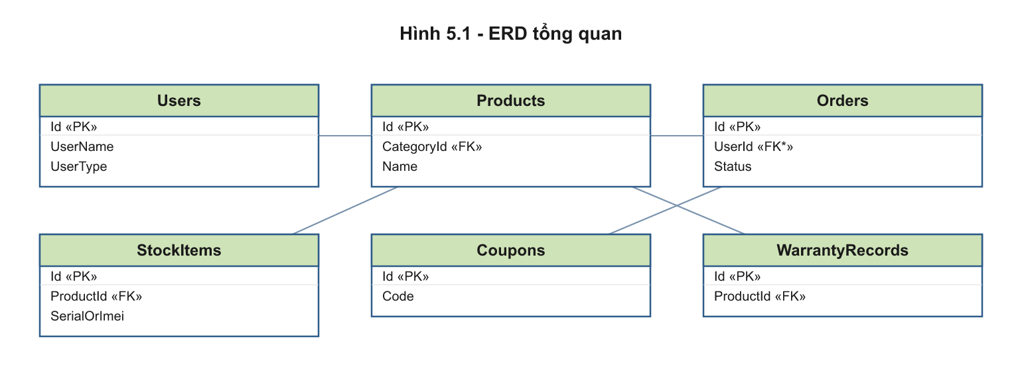
Hình 5.1: Sơ đồ ERD tổng quan hệ thống Zewvron
Các bảng chia thành 8 nhóm nghiệp vụ, mỗi nhóm minh họa bằng một ERD (Hình 5.2–5.9):
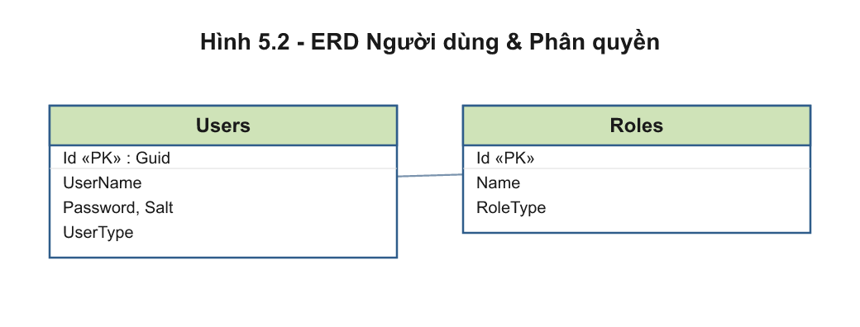
Hình 5.2: ERD nhóm Người dùng & Phân quyền
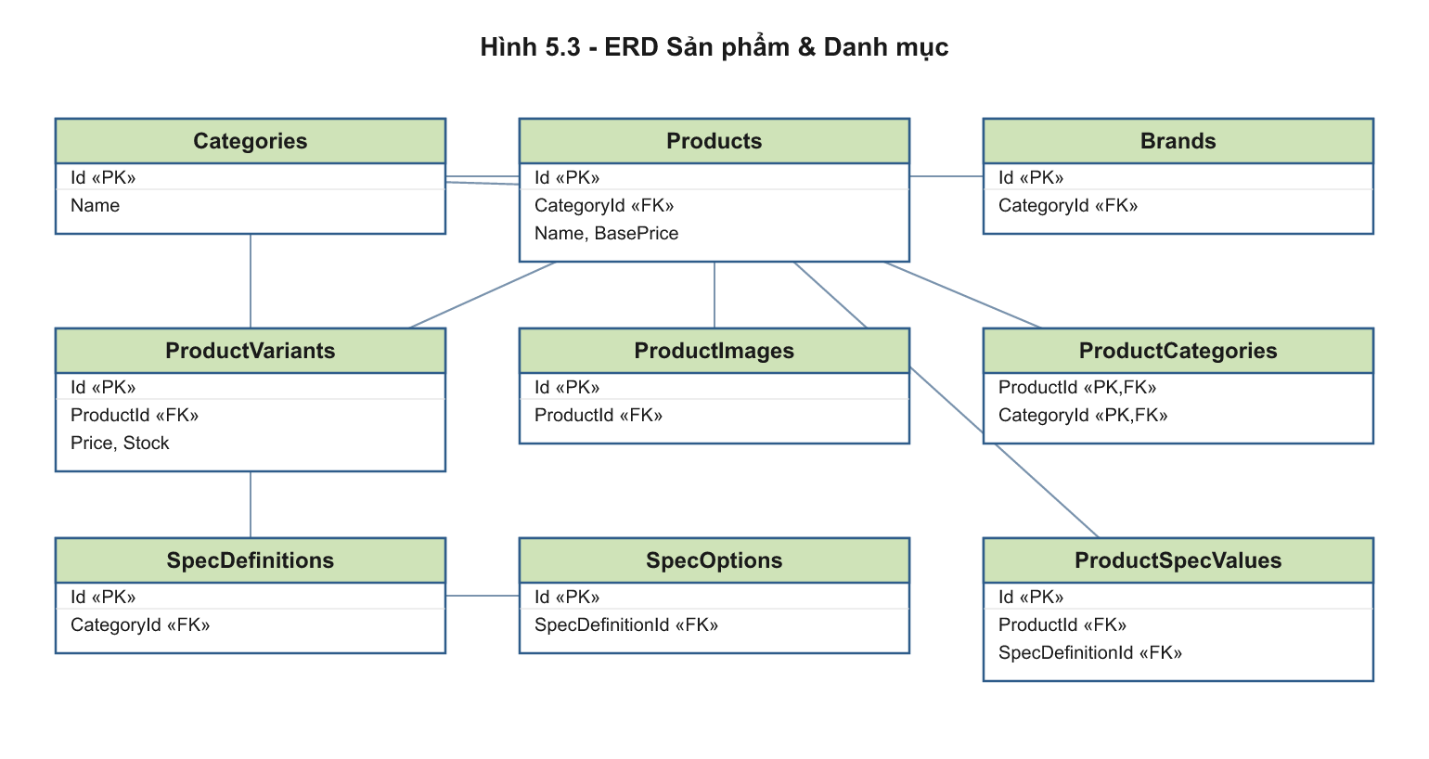
Hình 5.3: ERD nhóm Sản phẩm & Danh mục
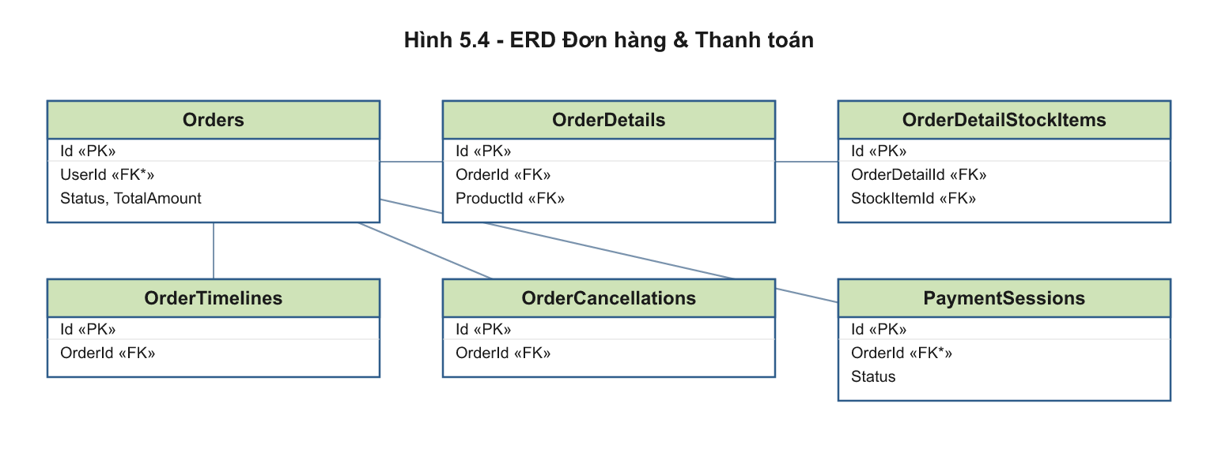
Hình 5.4: ERD nhóm Đơn hàng & Thanh toán
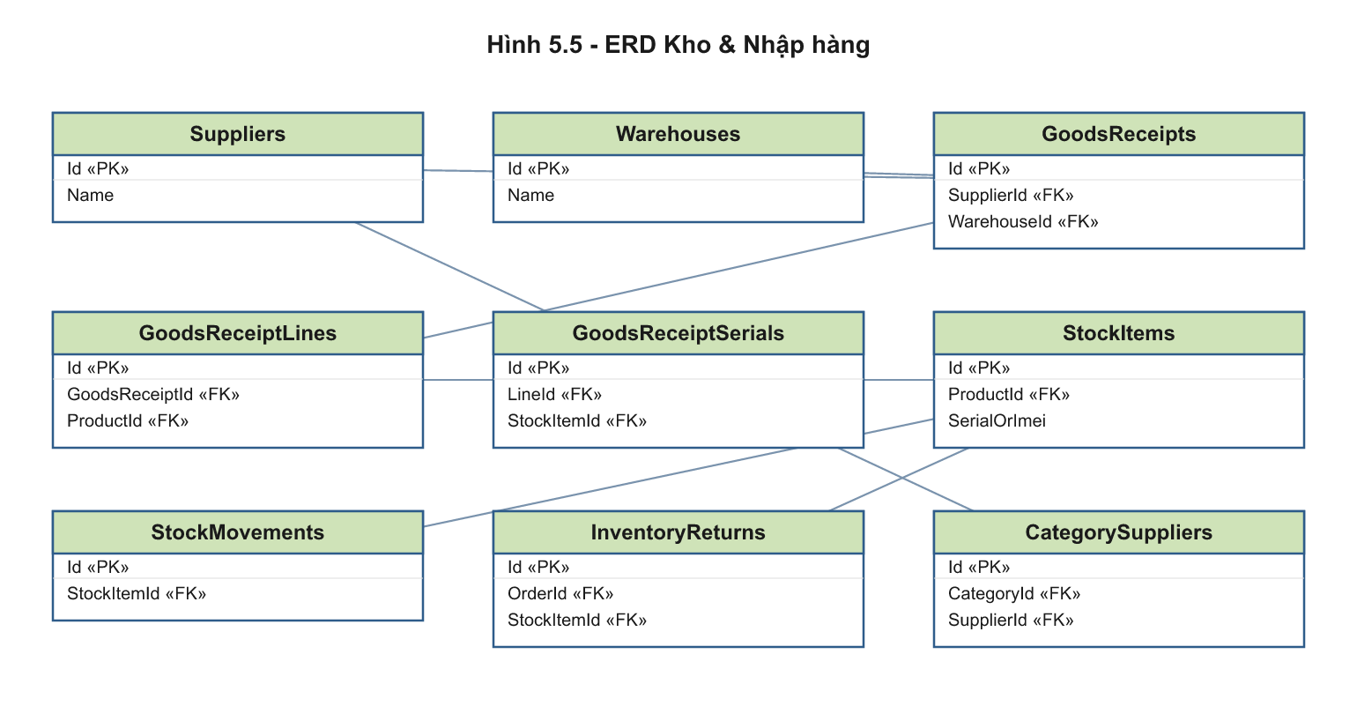
Hình 5.5: ERD nhóm Kho & Nhập hàng
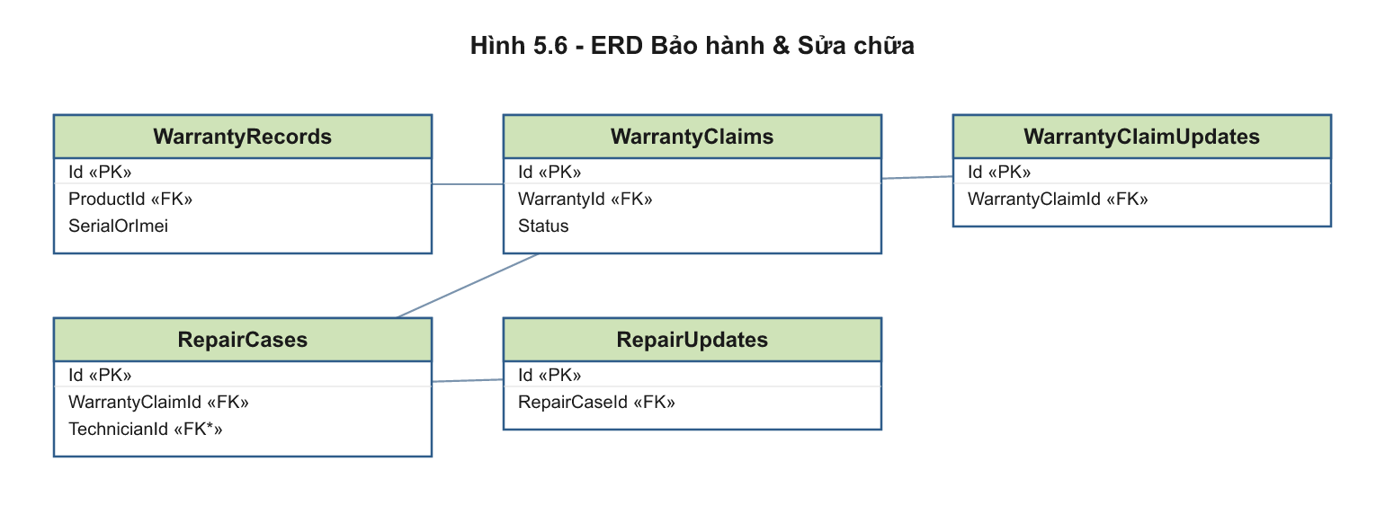
Hình 5.6: ERD nhóm Bảo hành & Sửa chữa
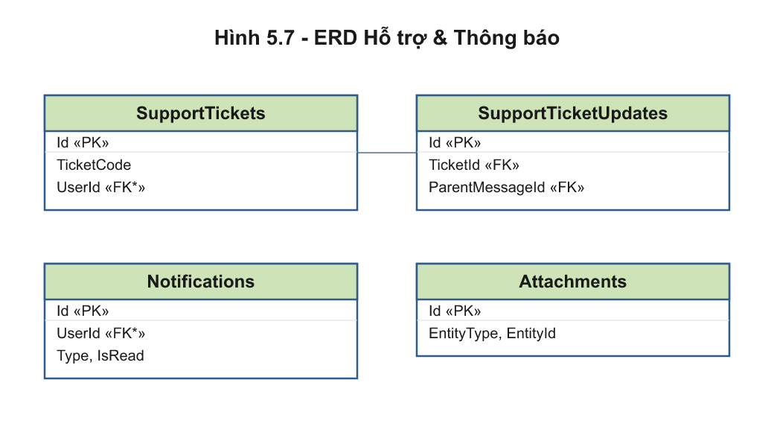
Hình 5.7: ERD nhóm Hỗ trợ & Thông báo
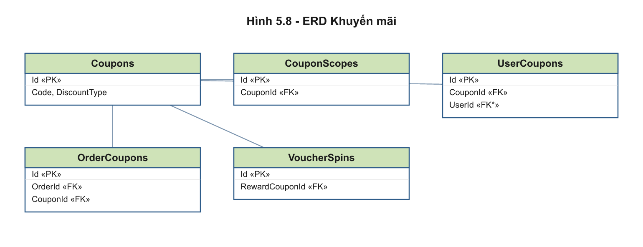
Hình 5.8: ERD nhóm Khuyến mãi
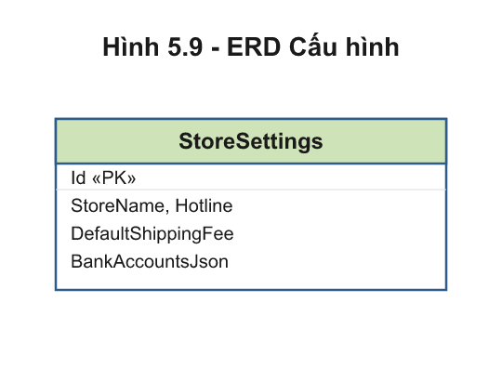
Hình 5.9: ERD nhóm Cấu hình

5.2. Danh sách bảng dữ liệu
STT | Tên bảng | Mục đích | PK
1 | Users | Tài khoản người dùng (khách hàng + nhân viên) | Id
2 | Roles | Vai trò hệ thống (RBAC) | Id
3 | Products | Sản phẩm bán trên website | Id
4 | Categories | Danh mục sản phẩm | Id
5 | ProductCategories | Bảng nối N–N Sản phẩm ↔ Danh mục (danh mục phụ) | ProductId, CategoryId
6 | Brands | Thương hiệu thuộc một danh mục | Id
7 | ProductImages | Ảnh phụ của sản phẩm | Id
8 | ProductVariants | Biến thể sản phẩm (màu/RAM/bộ nhớ) | Id
9 | SpecDefinitions | Định nghĩa thông số kỹ thuật theo danh mục | Id
10 | SpecOptions | Giá trị tùy chọn của một thông số | Id
11 | ProductSpecValues | Giá trị thông số thực tế của sản phẩm | Id
12 | ProductRecommendations | Sản phẩm gợi ý mua kèm (cross/up-sell) | Id
13 | Banners | Banner / khuyến mãi trang chủ | Id
14 | Orders | Đơn hàng của khách | Id
15 | OrderDetails | Dòng hàng trong đơn | Id
16 | OrderDetailStockItems | Gán đơn vị tồn (serial) cho dòng hàng | Id
17 | OrderTimelines | Lịch sử trạng thái đơn | Id
18 | OrderCancellations | Yêu cầu hủy đơn và duyệt | Id
19 | PaymentSessions | Phiên thanh toán QR (mock) | Id
20 | Coupons | Mã giảm giá | Id
21 | CouponScopes | Phạm vi áp dụng coupon | Id
22 | UserCoupons | Coupon đã lưu/sử dụng của người dùng | Id
23 | OrderCoupons | Coupon đã áp dụng vào đơn (snapshot) | Id
24 | VoucherSpins | Lượt quay vòng quay may mắn | Id
25 | Warehouses | Kho / điểm nhận hàng | Id
26 | Suppliers | Nhà cung cấp | Id
27 | CategorySuppliers | Bảng nối Danh mục ↔ NCC | Id
28 | StockItems | Đơn vị tồn kho theo Serial/IMEI (nguồn sự thật tồn kho) | Id
29 | GoodsReceipts | Phiếu nhập kho | Id
30 | GoodsReceiptLines | Dòng hàng trong phiếu nhập | Id
31 | GoodsReceiptSerials | Serial/IMEI nhập theo dòng phiếu | Id
32 | StockMovements | Nhật ký dịch chuyển/đổi trạng thái tồn kho | Id
33 | InventoryReturns | Phiếu trả hàng/hoàn về kho | Id
34 | InventoryTransactions | Giao dịch xuất/nhập tồn (số lượng) | Id
35 | WarrantyRecords | Hồ sơ bảo hành theo sản phẩm/serial | Id
36 | WarrantyClaims | Yêu cầu bảo hành | Id
37 | WarrantyClaimUpdates | Lịch sử xử lý yêu cầu bảo hành | Id
38 | RepairCases | Phiếu sửa chữa | Id
39 | RepairUpdates | Lịch sử xử lý phiếu sửa chữa | Id
40 | SupportTickets | Phiếu yêu cầu hỗ trợ/CSKH | Id
41 | SupportTicketUpdates | Tin nhắn/cập nhật trong ticket | Id
42 | Notifications | Thông báo cá nhân/hệ thống | Id
43 | Attachments | Tệp đính kèm đa hình | Id
44 | StoreSettings | Cấu hình cửa hàng | Id

5.3. Đặc tả chi tiết các bảng

5.3.1. Bảng Users
Mục đích: Tài khoản người dùng (khách hàng + nhân viên).
Tên cột | Kiểu dữ liệu | Khóa | Mô tả
Id | uniqueidentifier | PK | Khóa chính
Name | nvarchar | - | Họ tên
UserName | nvarchar | - | Tên đăng nhập
Password | nvarchar | - | Mật khẩu đã băm PBKDF2
Salt | varbinary | - | Muối băm mật khẩu
Contact | nvarchar | - | Thông tin liên hệ
Email | nvarchar | - | Email
Phone | nvarchar | - | Số điện thoại
DateOfBirth | datetime2 | - | Ngày sinh
Position | nvarchar | - | Chức vụ (nhân viên)
Image | nvarchar | - | Ảnh đại diện
IsActive | bit | - | Trạng thái kích hoạt
UserType | int | - | Loại tài khoản (0=User,1=Admin,2=Warehouse,3=Technical)
Created | datetime2 | - | Ngày tạo

5.3.2. Bảng Roles
Mục đích: Vai trò hệ thống (RBAC).
Tên cột | Kiểu dữ liệu | Khóa | Mô tả
Id | int | PK | Khóa chính
Guid | uniqueidentifier | - | Định danh phụ
Name | nvarchar | - | Tên vai trò
Description | nvarchar | - | Mô tả
RoleType | int | - | Mã loại vai trò (khớp UserType)
IsActive | bit | - | Đang dùng
IsDeleted | bit | - | Đã xóa mềm
CreatedBy | nvarchar | - | Người tạo
Created | datetime2 | - | Ngày tạo
ModifiedBy | nvarchar | - | Người sửa
Modified | datetime2 | - | Ngày sửa

5.3.3. Bảng Products
Mục đích: Sản phẩm bán trên website.
Tên cột | Kiểu dữ liệu | Khóa | Mô tả
Id | int | PK | Khóa chính
Name | nvarchar | - | Tên sản phẩm
Slug | nvarchar | - | Đường dẫn thân thiện
BasePrice | decimal | - | Giá cơ sở
MinPrice | decimal | - | Giá thấp nhất theo biến thể
MaxPrice | decimal | - | Giá cao nhất theo biến thể
OriginalPrice | decimal | - | Giá gốc (gạch)
TotalStock | int | - | Tồn tổng hợp (suy ra từ StockItems)
Version | int | - | Phiên bản
ImageUrl | nvarchar | - | Ảnh chính
Description | nvarchar | - | Mô tả ngắn
LongDescription | nvarchar | - | Mô tả chi tiết
Brand | nvarchar | - | Tên hãng (chuỗi)
SupplierId | int | FK | → Suppliers (NCC chính)
BackupSupplierId | int | FK | → Suppliers (NCC dự phòng)
SupplyType | nvarchar | - | Hình thức cung ứng
WarrantyProvider | nvarchar | - | Đơn vị bảo hành
CategoryId | int | FK | → Categories (danh mục chính)
IsActive | bit | - | Đang bán
IsFeatured | bit | - | Nổi bật
IsBestSeller | bit | - | Bán chạy
IsNewArrival | bit | - | Hàng mới
IsDiscounted | bit | - | Đang giảm giá
RequiresSerialTracking | bit | - | Bắt buộc quản lý theo serial
WarrantyMonths | int | - | Số tháng bảo hành
CreatedAt | datetime2 | - | Ngày tạo
UpdatedAt | datetime2 | - | Ngày cập nhật

5.3.4. Bảng Categories
Mục đích: Danh mục sản phẩm.
Tên cột | Kiểu dữ liệu | Khóa | Mô tả
Id | int | PK | Khóa chính
Name | nvarchar | - | Tên danh mục
Description | nvarchar | - | Mô tả

5.3.5. Bảng ProductCategories
Mục đích: Bảng nối N–N Sản phẩm ↔ Danh mục (danh mục phụ).
Tên cột | Kiểu dữ liệu | Khóa | Mô tả
ProductId | int | PK, FK | → Products
CategoryId | int | PK, FK | → Categories

5.3.6. Bảng Brands
Mục đích: Thương hiệu thuộc một danh mục.
Tên cột | Kiểu dữ liệu | Khóa | Mô tả
Id | int | PK | Khóa chính
Name | nvarchar | - | Tên hãng
CategoryId | int | FK | → Categories
IsActive | bit | - | Đang dùng
CreatedAt | datetime2 | - | Ngày tạo

5.3.7. Bảng ProductImages
Mục đích: Ảnh phụ của sản phẩm.
Tên cột | Kiểu dữ liệu | Khóa | Mô tả
Id | int | PK | Khóa chính
ProductId | int | FK | → Products
ImageUrl | nvarchar | - | Đường dẫn ảnh
AltText | nvarchar | - | Mô tả ảnh
SortOrder | int | - | Thứ tự
IsPrimary | bit | - | Ảnh đại diện
CreatedAt | datetime2 | - | Ngày tạo

5.3.8. Bảng ProductVariants
Mục đích: Biến thể sản phẩm (màu/RAM/bộ nhớ).
Tên cột | Kiểu dữ liệu | Khóa | Mô tả
Id | int | PK | Khóa chính
ProductId | int | FK | → Products
VariantName | nvarchar | - | Tên biến thể
Price | decimal | - | Giá bán
OriginalPrice | decimal | - | Giá gốc
AttributesJson | nvarchar | - | Thuộc tính (JSON)
Stock | int | - | Tồn biến thể
Sku | nvarchar | - | Mã SKU
ImageUrl | nvarchar | - | Ảnh biến thể
IsActive | bit | - | Đang bán
IsDefault | bit | - | Biến thể mặc định
Version | int | - | Phiên bản
CreatedAt | datetime2 | - | Ngày tạo
UpdatedAt | datetime2 | - | Ngày cập nhật

5.3.9. Bảng SpecDefinitions
Mục đích: Định nghĩa thông số kỹ thuật theo danh mục.
Tên cột | Kiểu dữ liệu | Khóa | Mô tả
Id | int | PK | Khóa chính
CategoryId | int | FK | → Categories
Name | nvarchar | - | Tên thông số
Code | nvarchar | - | Mã thông số
DataType | nvarchar | - | Kiểu dữ liệu
InputType | nvarchar | - | Kiểu nhập liệu
Unit | nvarchar | - | Đơn vị
SortOrder | int | - | Thứ tự
IsRequired | bit | - | Bắt buộc
IsFilterable | bit | - | Dùng để lọc
IsComparable | bit | - | Dùng để so sánh
AllowCustomValue | bit | - | Cho nhập giá trị tự do
IsActive | bit | - | Đang dùng
IsVariantAxis | bit | - | Là trục phân biệt biến thể
CreatedAt | datetime2 | - | Ngày tạo
UpdatedAt | datetime2 | - | Ngày cập nhật

5.3.10. Bảng SpecOptions
Mục đích: Giá trị tùy chọn của một thông số.
Tên cột | Kiểu dữ liệu | Khóa | Mô tả
Id | int | PK | Khóa chính
SpecDefinitionId | int | FK | → SpecDefinitions
Value | nvarchar | - | Giá trị
DisplayOrder | int | - | Thứ tự hiển thị
IsActive | bit | - | Đang dùng
CreatedAt | datetime2 | - | Ngày tạo
UpdatedAt | datetime2 | - | Ngày cập nhật

5.3.11. Bảng ProductSpecValues
Mục đích: Giá trị thông số thực tế của sản phẩm.
Tên cột | Kiểu dữ liệu | Khóa | Mô tả
Id | int | PK | Khóa chính
ProductId | int | FK | → Products
SpecDefinitionId | int | FK | → SpecDefinitions
SpecOptionId | int | FK | → SpecOptions
ValueText | nvarchar | - | Giá trị dạng văn bản
ValueNumber | decimal | - | Giá trị dạng số
ValueBool | bit | - | Giá trị dạng luận lý
CreatedAt | datetime2 | - | Ngày tạo
UpdatedAt | datetime2 | - | Ngày cập nhật

5.3.12. Bảng ProductRecommendations
Mục đích: Sản phẩm gợi ý mua kèm (cross/up-sell).
Tên cột | Kiểu dữ liệu | Khóa | Mô tả
Id | int | PK | Khóa chính
ProductId | int | FK | → Products
RecommendedProductId | int | FK | → Products (sản phẩm gợi ý)
Type | nvarchar | - | Loại gợi ý
SortOrder | int | - | Thứ tự
CreatedAt | datetime2 | - | Ngày tạo

5.3.13. Bảng Banners
Mục đích: Banner / khuyến mãi trang chủ.
Tên cột | Kiểu dữ liệu | Khóa | Mô tả
Id | int | PK | Khóa chính
Kicker | nvarchar | - | Dòng dẫn
Title | nvarchar | - | Tiêu đề
SubTitle | nvarchar | - | Tiêu đề phụ
CtaLabel | nvarchar | - | Nhãn nút
CtaTo | nvarchar | - | Liên kết nút
ImageUrl | nvarchar | - | Ảnh banner
OfferTitle | nvarchar | - | Tiêu đề ưu đãi
OfferDiscount | nvarchar | - | Mức ưu đãi
OfferProduct | nvarchar | - | Sản phẩm ưu đãi
DisplayOrder | int | - | Thứ tự
IsActive | bit | - | Đang hiển thị
CreatedAt | datetime2 | - | Ngày tạo
UpdatedAt | datetime2 | - | Ngày cập nhật

5.3.14. Bảng Orders
Mục đích: Đơn hàng của khách.
Tên cột | Kiểu dữ liệu | Khóa | Mô tả
Id | int | PK | Khóa chính
OrderCode | nvarchar | - | Mã đơn
UserId | uniqueidentifier | FK* | → Users (logic)
CustomerName | nvarchar | - | Tên khách
CustomerPhone | nvarchar | - | SĐT khách
CustomerEmail | nvarchar | - | Email khách
OrderDate | datetime2 | - | Ngày đặt
Subtotal | decimal | - | Tạm tính
ProductDiscount | decimal | - | Giảm giá sản phẩm
ShippingFee | decimal | - | Phí vận chuyển
ShippingDiscount | decimal | - | Giảm phí vận chuyển
TotalAmount | decimal | - | Tổng tiền
Status | nvarchar | - | Trạng thái đơn
PaymentMethod | nvarchar | - | Phương thức thanh toán
PaymentStatus | nvarchar | - | Trạng thái thanh toán
TransactionId | nvarchar | - | Mã giao dịch
ShippingMethod | nvarchar | - | Phương thức giao
ShippingAddress / Province / District / Ward / AddressDetail | nvarchar | - | Nhóm trường địa chỉ giao hàng
StorePickupLocation | nvarchar | - | Điểm nhận tại cửa hàng
PickupWarehouseId | int | FK | → Warehouses (kho nhận)
PickupSlotStartAt / PickupSlotEndAt / ReadyForPickupAt / PickupExpiresAt | datetime2 | - | Nhóm mốc thời gian nhận hàng
PickupVerificationPin | nvarchar | - | Mã PIN nhận hàng
Carrier / TrackingCode / ShippedAt / DeliveredAt / DeliveryFailedReason | nvarchar/datetime2 | - | Nhóm trường vận chuyển
InvoiceRequired / InvoiceCompanyName / InvoiceTaxCode / InvoiceAddress / InvoiceEmail | bit/nvarchar | - | Nhóm trường xuất hóa đơn
RefundStatus / RefundAmount / RefundedAt / RefundTransactionId | nvarchar/decimal/datetime2 | - | Nhóm trường hoàn tiền
ReturnStatus / ReturnedAt | nvarchar/datetime2 | - | Nhóm trường trả hàng
CancelReason / CancelRequestedAt / CancelReviewedAt / CancelReviewedByUserId / CancelReviewNote | nvarchar/datetime2/guid | - | Nhóm trường hủy đơn
Notes | nvarchar | - | Ghi chú
CreatedAt | datetime2 | - | Ngày tạo
UpdatedAt | datetime2 | - | Ngày cập nhật
UpdatedByUserId | uniqueidentifier | FK* | → Users (logic)

5.3.15. Bảng OrderDetails
Mục đích: Dòng hàng trong đơn.
Tên cột | Kiểu dữ liệu | Khóa | Mô tả
Id | int | PK | Khóa chính
OrderId | int | FK | → Orders
ProductId | int | FK | → Products
VariantId | int | FK | → ProductVariants
ProductName | nvarchar | - | Tên SP (snapshot)
ProductImage | nvarchar | - | Ảnh SP (snapshot)
Sku | nvarchar | - | Mã SKU
SelectedColor | nvarchar | - | Màu đã chọn
SelectedVersion | nvarchar | - | Phiên bản đã chọn
Quantity | int | - | Số lượng
UnitPrice | decimal | - | Đơn giá
TotalPrice | decimal | - | Thành tiền
SerialOrImei | nvarchar | - | Serial/IMEI đã bán
CreatedAt | datetime2 | - | Ngày tạo

5.3.16. Bảng OrderDetailStockItems
Mục đích: Gán đơn vị tồn (serial) cho dòng hàng.
Tên cột | Kiểu dữ liệu | Khóa | Mô tả
Id | int | PK | Khóa chính
OrderDetailId | int | FK | → OrderDetails
StockItemId | int | FK | → StockItems
CreatedAt | datetime2 | - | Ngày tạo

5.3.17. Bảng OrderTimelines
Mục đích: Lịch sử trạng thái đơn.
Tên cột | Kiểu dữ liệu | Khóa | Mô tả
Id | int | PK | Khóa chính
OrderId | int | FK | → Orders
Status | nvarchar | - | Trạng thái
Title | nvarchar | - | Tiêu đề
Note | nvarchar | - | Ghi chú
CreatedByUserId | uniqueidentifier | FK* | → Users (logic)
CreatedAt | datetime2 | - | Thời điểm

5.3.18. Bảng OrderCancellations
Mục đích: Yêu cầu hủy đơn và duyệt.
Tên cột | Kiểu dữ liệu | Khóa | Mô tả
Id | int | PK | Khóa chính
OrderId | int | FK | → Orders
RequestedByUserId | uniqueidentifier | FK* | → Users (logic)
Reason | nvarchar | - | Lý do hủy
Status | nvarchar | - | Trạng thái duyệt
AdminNote | nvarchar | - | Ghi chú xử lý
ReviewedByUserId | uniqueidentifier | FK* | → Users (logic)
RequestedAt | datetime2 | - | Thời điểm yêu cầu
ReviewedAt | datetime2 | - | Thời điểm duyệt

5.3.19. Bảng PaymentSessions
Mục đích: Phiên thanh toán QR (mock).
Tên cột | Kiểu dữ liệu | Khóa | Mô tả
Id | int | PK | Khóa chính
SessionId | nvarchar | - | Mã phiên
Token | nvarchar | - | Token bí mật đối chiếu
OrderId | int | FK* | → Orders (logic)
UserId | uniqueidentifier | FK* | → Users (logic)
OrderPayloadJson | nvarchar | - | Dữ liệu đơn (JSON)
Amount | decimal | - | Số tiền
Status | nvarchar | - | Pending/Paid/Expired
TransactionId | nvarchar | - | Mã giao dịch
ExpiresAt | datetime2 | - | Hết hạn
PaidAt | datetime2 | - | Thời điểm thanh toán
CreatedAt | datetime2 | - | Ngày tạo

5.3.20. Bảng Coupons
Mục đích: Mã giảm giá.
Tên cột | Kiểu dữ liệu | Khóa | Mô tả
Id | int | PK | Khóa chính
Code | nvarchar | - | Mã coupon
Name | nvarchar | - | Tên
Description | nvarchar | - | Mô tả
Type | nvarchar | - | Loại (Product/Shipping…)
DiscountType | nvarchar | - | Kiểu giảm (Amount/Percent)
DiscountValue | decimal | - | Giá trị giảm
MaxDiscountAmount | decimal | - | Giảm tối đa
MinOrderAmount | decimal | - | Giá trị đơn tối thiểu
StartAt | datetime2 | - | Bắt đầu
EndAt | datetime2 | - | Kết thúc
TotalQuantity | int | - | Tổng số lượng
UsedQuantity | int | - | Đã dùng
ClaimedQuantity | int | - | Đã nhận
PerUserLimit | int | - | Giới hạn mỗi người
IsActive / IsPublic / IsAutoClaimable / IsStackable / IsSpinReward | bit | - | Nhóm cờ trạng thái
SpinWeight | int | - | Trọng số vòng quay
AllowedPaymentMethods | nvarchar | - | Phương thức TT áp dụng
DailyUsageLimit | int | - | Giới hạn dùng/ngày
CreatedByUserId | uniqueidentifier | FK* | → Users (logic)
CreatedAt | datetime2 | - | Ngày tạo
UpdatedAt | datetime2 | - | Ngày cập nhật

5.3.21. Bảng CouponScopes
Mục đích: Phạm vi áp dụng coupon.
Tên cột | Kiểu dữ liệu | Khóa | Mô tả
Id | int | PK | Khóa chính
CouponId | int | FK | → Coupons
ScopeType | nvarchar | - | All/Product/Category/Brand
ProductId | int | FK | → Products
CategoryId | int | FK | → Categories
Brand | nvarchar | - | Tên hãng áp dụng
CreatedAt | datetime2 | - | Ngày tạo

5.3.22. Bảng UserCoupons
Mục đích: Coupon đã lưu/sử dụng của người dùng.
Tên cột | Kiểu dữ liệu | Khóa | Mô tả
Id | int | PK | Khóa chính
UserId | uniqueidentifier | FK* | → Users (logic)
CouponId | int | FK | → Coupons
ClaimedAt | datetime2 | - | Thời điểm nhận
UsedAt | datetime2 | - | Thời điểm dùng
Status | nvarchar | - | Trạng thái
ExpiredAt | datetime2 | - | Hết hạn
CreatedAt | datetime2 | - | Ngày tạo
UpdatedAt | datetime2 | - | Ngày cập nhật

5.3.23. Bảng OrderCoupons
Mục đích: Coupon đã áp dụng vào đơn (snapshot).
Tên cột | Kiểu dữ liệu | Khóa | Mô tả
Id | int | PK | Khóa chính
OrderId | int | FK | → Orders
CouponId | int | FK | → Coupons
UserCouponId | int | FK | → UserCoupons
CouponCode / CouponName / CouponType / DiscountType | nvarchar | - | Snapshot thông tin coupon
DiscountValue | decimal | - | Giá trị giảm
DiscountAmount | decimal | - | Số tiền giảm thực tế
CreatedAt | datetime2 | - | Ngày tạo

5.3.24. Bảng VoucherSpins
Mục đích: Lượt quay vòng quay may mắn.
Tên cột | Kiểu dữ liệu | Khóa | Mô tả
Id | int | PK | Khóa chính
UserId | uniqueidentifier | FK* | → Users (logic)
SpinDate | datetime2 | - | Ngày quay
RewardCouponId | int | FK | → Coupons (phần thưởng)
RewardCode | nvarchar | - | Mã thưởng
ResultType | nvarchar | - | Loại kết quả
CreatedAt | datetime2 | - | Ngày tạo

5.3.25. Bảng Warehouses
Mục đích: Kho / điểm nhận hàng.
Tên cột | Kiểu dữ liệu | Khóa | Mô tả
Id | int | PK | Khóa chính
Name | nvarchar | - | Tên kho
Code | nvarchar | - | Mã kho
Address | nvarchar | - | Địa chỉ
IsActive | bit | - | Đang hoạt động
CreatedAt | datetime2 | - | Ngày tạo
UpdatedAt | datetime2 | - | Ngày cập nhật

5.3.26. Bảng Suppliers
Mục đích: Nhà cung cấp.
Tên cột | Kiểu dữ liệu | Khóa | Mô tả
Id | int | PK | Khóa chính
SupplierCode | nvarchar | - | Mã NCC
Name | nvarchar | - | Tên NCC
Phone / Email / Address / TaxCode / ContactPerson | nvarchar | - | Thông tin liên hệ
SupplierType | int | - | Loại NCC (enum)
Note | nvarchar | - | Ghi chú
IsActive | bit | - | Đang dùng
CreatedAt | datetime2 | - | Ngày tạo
UpdatedAt | datetime2 | - | Ngày cập nhật

5.3.27. Bảng CategorySuppliers
Mục đích: Bảng nối Danh mục ↔ NCC.
Tên cột | Kiểu dữ liệu | Khóa | Mô tả
Id | int | PK | Khóa chính
CategoryId | int | FK | → Categories
SupplierId | int | FK | → Suppliers
SortOrder | int | - | Thứ tự
IsActive | bit | - | Đang dùng
CreatedAt | datetime2 | - | Ngày tạo
UpdatedAt | datetime2 | - | Ngày cập nhật

5.3.28. Bảng StockItems
Mục đích: Đơn vị tồn kho theo Serial/IMEI (nguồn sự thật tồn kho).
Tên cột | Kiểu dữ liệu | Khóa | Mô tả
Id | int | PK | Khóa chính
ProductId | int | FK | → Products
VariantId | int | FK | → ProductVariants
WarehouseId | int | FK | → Warehouses
SupplierId | int | FK | → Suppliers
SerialOrImei | nvarchar | - | Mã định danh chính
SerialNumber | nvarchar | - | Serial hãng
Imei | nvarchar | - | IMEI (15 số + Luhn)
InternalCode | nvarchar | - | Mã tem kho nội bộ
Sku | nvarchar | - | Mã SKU
IsAutoTag | bit | - | Mã tem tự sinh
Status | nvarchar | - | Trạng thái (InStock/Sold…)
UnitCost | decimal | - | Giá vốn
SupplierName | nvarchar | - | Tên NCC (snapshot)
ReceivedAt | datetime2 | - | Ngày nhập
SoldAt | datetime2 | - | Ngày bán
OrderId | int | FK | → Orders
OrderDetailId | int | FK | → OrderDetails
CustomerId | uniqueidentifier | FK* | → Users (logic)
Note | nvarchar | - | Ghi chú
CreatedAt | datetime2 | - | Ngày tạo
UpdatedAt | datetime2 | - | Ngày cập nhật

5.3.29. Bảng GoodsReceipts
Mục đích: Phiếu nhập kho.
Tên cột | Kiểu dữ liệu | Khóa | Mô tả
Id | int | PK | Khóa chính
ReceiptCode | nvarchar | - | Mã phiếu
SupplierId | int | FK | → Suppliers
SupplierName | nvarchar | - | Tên NCC (snapshot)
WarehouseId | int | FK | → Warehouses
ReceivedAt | datetime2 | - | Ngày nhập
CreatedByUserId | uniqueidentifier | FK* | → Users (logic)
Note | nvarchar | - | Ghi chú
TotalQuantity | int | - | Tổng số lượng
TotalCost | decimal | - | Tổng giá trị
CreatedAt | datetime2 | - | Ngày tạo
UpdatedAt | datetime2 | - | Ngày cập nhật

5.3.30. Bảng GoodsReceiptLines
Mục đích: Dòng hàng trong phiếu nhập.
Tên cột | Kiểu dữ liệu | Khóa | Mô tả
Id | int | PK | Khóa chính
GoodsReceiptId | int | FK | → GoodsReceipts
ProductId | int | FK | → Products
VariantId | int | FK | → ProductVariants
Quantity | int | - | Số lượng
UnitCost | decimal | - | Đơn giá nhập
TotalCost | decimal | - | Thành tiền
CreatedAt | datetime2 | - | Ngày tạo

5.3.31. Bảng GoodsReceiptSerials
Mục đích: Serial/IMEI nhập theo dòng phiếu.
Tên cột | Kiểu dữ liệu | Khóa | Mô tả
Id | int | PK | Khóa chính
GoodsReceiptLineId | int | FK | → GoodsReceiptLines
StockItemId | int | FK | → StockItems
SerialOrImei | nvarchar | - | Mã serial/IMEI
CreatedAt | datetime2 | - | Ngày tạo

5.3.32. Bảng StockMovements
Mục đích: Nhật ký dịch chuyển/đổi trạng thái tồn kho.
Tên cột | Kiểu dữ liệu | Khóa | Mô tả
Id | int | PK | Khóa chính
ProductId | int | FK | → Products
VariantId | int | FK | → ProductVariants
StockItemId | int | FK | → StockItems
WarehouseId | int | FK | → Warehouses
Type | nvarchar | - | Loại dịch chuyển
Quantity | int | - | Số lượng
FromStatus / ToStatus | nvarchar | - | Trạng thái trước/sau
ReferenceType | nvarchar | - | Loại tham chiếu
ReferenceId | int | - | Mã tham chiếu
Note | nvarchar | - | Ghi chú
CreatedByUserId | uniqueidentifier | FK* | → Users (logic)
CreatedAt | datetime2 | - | Thời điểm

5.3.33. Bảng InventoryReturns
Mục đích: Phiếu trả hàng/hoàn về kho.
Tên cột | Kiểu dữ liệu | Khóa | Mô tả
Id | int | PK | Khóa chính
ReturnCode | nvarchar | - | Mã phiếu trả
OrderId | int | FK | → Orders
OrderDetailId | int | FK | → OrderDetails
ProductId | int | FK | → Products
VariantId | int | FK | → ProductVariants
StockItemId | int | FK | → StockItems
SerialOrImei | nvarchar | - | Serial/IMEI
CustomerName / CustomerPhone | nvarchar | - | Thông tin khách
Reason | nvarchar | - | Lý do trả
Condition | nvarchar | - | Tình trạng hàng
Status | nvarchar | - | Trạng thái
RefundAmount | decimal | - | Số tiền hoàn
Note | nvarchar | - | Ghi chú
CreatedByUserId | uniqueidentifier | FK* | → Users (logic)
ReviewedByUserId | uniqueidentifier | FK* | → Users (logic)
ReviewNote | nvarchar | - | Ghi chú duyệt
CreatedAt | datetime2 | - | Ngày tạo
UpdatedAt | datetime2 | - | Ngày cập nhật

5.3.34. Bảng InventoryTransactions
Mục đích: Giao dịch xuất/nhập tồn (số lượng).
Tên cột | Kiểu dữ liệu | Khóa | Mô tả
Id | int | PK | Khóa chính
ProductId | int | FK | → Products
VariantId | int | FK | → ProductVariants
Type | int | - | Loại giao dịch (enum)
Quantity | int | - | Số lượng
UnitCost | decimal | - | Đơn giá
ReferenceId | int | - | Mã tham chiếu
Note | nvarchar | - | Ghi chú
CreatedByUserId | uniqueidentifier | FK* | → Users (logic)
CreatedAt | datetime2 | - | Thời điểm

5.3.35. Bảng WarrantyRecords
Mục đích: Hồ sơ bảo hành theo sản phẩm/serial.
Tên cột | Kiểu dữ liệu | Khóa | Mô tả
Id | int | PK | Khóa chính
WarrantyCode | nvarchar | - | Mã bảo hành
UserId | uniqueidentifier | FK* | → Users (logic)
OrderId | int | FK | → Orders
OrderDetailId | int | FK | → OrderDetails
ProductId | int | FK | → Products
VariantId | int | FK | → ProductVariants
StockItemId | int | FK | → StockItems
SerialOrImei | nvarchar | - | Serial/IMEI
CustomerName / CustomerPhone / CustomerEmail | nvarchar | - | Thông tin khách
ProductName / ProductImage | nvarchar | - | Snapshot sản phẩm
WarrantyMonths | int | - | Số tháng bảo hành
ActivatedAt / ExpiresAt / StartDate / EndDate | datetime2 | - | Mốc hiệu lực bảo hành
Status | nvarchar | - | Trạng thái
Note | nvarchar | - | Ghi chú
CreatedAt | datetime2 | - | Ngày tạo
UpdatedAt | datetime2 | - | Ngày cập nhật

5.3.36. Bảng WarrantyClaims
Mục đích: Yêu cầu bảo hành.
Tên cột | Kiểu dữ liệu | Khóa | Mô tả
Id | int | PK | Khóa chính
ClaimCode | nvarchar | - | Mã yêu cầu
WarrantyId | int | FK | → WarrantyRecords
UserId | uniqueidentifier | FK* | → Users (logic)
OrderId | int | FK | → Orders
OrderDetailId | int | FK | → OrderDetails
ProductId | int | FK | → Products
VariantId | int | FK | → ProductVariants
StockItemId | int | FK | → StockItems
SerialOrImei | nvarchar | - | Serial/IMEI
CustomerName / CustomerPhone / CustomerEmail | nvarchar | - | Thông tin khách
IssueDescription | nvarchar | - | Mô tả lỗi
ReceiveMethod | nvarchar | - | Hình thức tiếp nhận
ReturnAddress | nvarchar | - | Địa chỉ trả máy
Status | nvarchar | - | Trạng thái
Priority | nvarchar | - | Mức ưu tiên
ReceivedAt / CompletedAt | datetime2 | - | Mốc xử lý
RejectedReason | nvarchar | - | Lý do từ chối
Note | nvarchar | - | Ghi chú
CreatedAt | datetime2 | - | Ngày tạo
UpdatedAt | datetime2 | - | Ngày cập nhật

5.3.37. Bảng WarrantyClaimUpdates
Mục đích: Lịch sử xử lý yêu cầu bảo hành.
Tên cột | Kiểu dữ liệu | Khóa | Mô tả
Id | int | PK | Khóa chính
WarrantyClaimId | int | FK | → WarrantyClaims
Status | nvarchar | - | Trạng thái
Title | nvarchar | - | Tiêu đề
Message | nvarchar | - | Nội dung
CreatedByUserId | uniqueidentifier | FK* | → Users (logic)
CreatedAt | datetime2 | - | Thời điểm

5.3.38. Bảng RepairCases
Mục đích: Phiếu sửa chữa.
Tên cột | Kiểu dữ liệu | Khóa | Mô tả
Id | int | PK | Khóa chính
RepairCode | nvarchar | - | Mã phiếu
WarrantyClaimId | int | FK | → WarrantyClaims
TicketId | int | FK | → SupportTickets
StockItemId | int | FK | → StockItems
ProductId | int | FK | → Products
VariantId | int | FK | → ProductVariants
SerialOrImei | nvarchar | - | Serial/IMEI
CustomerName / CustomerPhone / ProductName | nvarchar | - | Thông tin khách & SP
IssueDescription | nvarchar | - | Mô tả lỗi
Diagnosis | nvarchar | - | Chẩn đoán
Solution | nvarchar | - | Giải pháp
TechnicianId | uniqueidentifier | FK* | → Users (kỹ thuật viên, logic)
Status | nvarchar | - | Trạng thái
Priority | nvarchar | - | Mức ưu tiên
ReceivedAt / EstimatedCompletionAt / CompletedAt | datetime2 | - | Mốc xử lý
CostEstimate | decimal | - | Chi phí dự kiến
FinalCost | decimal | - | Chi phí cuối
IsWarrantyCovered | bit | - | Thuộc bảo hành
CustomerApprovedCost | bit | - | Khách duyệt chi phí
Note | nvarchar | - | Ghi chú
CreatedAt | datetime2 | - | Ngày tạo
UpdatedAt | datetime2 | - | Ngày cập nhật

5.3.39. Bảng RepairUpdates
Mục đích: Lịch sử xử lý phiếu sửa chữa.
Tên cột | Kiểu dữ liệu | Khóa | Mô tả
Id | int | PK | Khóa chính
RepairCaseId | int | FK | → RepairCases
Status | nvarchar | - | Trạng thái
Title | nvarchar | - | Tiêu đề
Message | nvarchar | - | Nội dung
CreatedByUserId | uniqueidentifier | FK* | → Users (logic)
CreatedAt | datetime2 | - | Thời điểm

5.3.40. Bảng SupportTickets
Mục đích: Phiếu yêu cầu hỗ trợ/CSKH.
Tên cột | Kiểu dữ liệu | Khóa | Mô tả
Id | int | PK | Khóa chính
TicketCode | nvarchar | - | Mã ticket
UserId | uniqueidentifier | FK* | → Users (logic)
Subject | nvarchar | - | Tiêu đề
Description | nvarchar | - | Nội dung
CustomerName / CustomerPhone / CustomerEmail | nvarchar | - | Thông tin khách
RelatedOrderId | int | FK | → Orders
RelatedProductId | int | FK | → Products
RelatedWarrantyId | int | FK | → WarrantyRecords
SerialOrImei | nvarchar | - | Serial/IMEI
UserSessionId | nvarchar | - | Phiên khách vãng lai
Status | nvarchar | - | Trạng thái
Priority | nvarchar | - | Mức ưu tiên
Category | nvarchar | - | Phân loại
AssignedToUserId | uniqueidentifier | FK* | → Users (logic)
CreatedAt / UpdatedAt / ClosedAt | datetime2 | - | Mốc thời gian

5.3.41. Bảng SupportTicketUpdates
Mục đích: Tin nhắn/cập nhật trong ticket.
Tên cột | Kiểu dữ liệu | Khóa | Mô tả
Id | int | PK | Khóa chính
TicketId | int | FK | → SupportTickets
ParentMessageId | int | FK | → SupportTicketUpdates (tự tham chiếu)
Message | nvarchar | - | Nội dung
SenderName | nvarchar | - | Người gửi
StatusAfter / PriorityAfter | nvarchar | - | Trạng thái/ưu tiên sau cập nhật
CreatedByUserId | uniqueidentifier | FK* | → Users (logic)
IsAdminReply | bit | - | Phản hồi của nhân viên
IsInternalNote | bit | - | Ghi chú nội bộ
CreatedAt | datetime2 | - | Thời điểm

5.3.42. Bảng Notifications
Mục đích: Thông báo cá nhân/hệ thống.
Tên cột | Kiểu dữ liệu | Khóa | Mô tả
Id | int | PK | Khóa chính
UserId | uniqueidentifier | FK* | → Users (logic)
Title | nvarchar | - | Tiêu đề
Message | nvarchar | - | Nội dung
Type | nvarchar | - | Loại thông báo
ReferenceType | nvarchar | - | Loại đối tượng tham chiếu
ReferenceId | int | - | Mã đối tượng (đa hình)
IsRead | bit | - | Đã đọc
CreatedAt | datetime2 | - | Thời điểm
ReadAt | datetime2 | - | Thời điểm đọc

5.3.43. Bảng Attachments
Mục đích: Tệp đính kèm đa hình.
Tên cột | Kiểu dữ liệu | Khóa | Mô tả
Id | int | PK | Khóa chính
EntityType | nvarchar | - | Loại đối tượng gắn kèm
EntityId | int | - | Mã đối tượng (đa hình)
FileName | nvarchar | - | Tên tệp
FileUrl | nvarchar | - | Đường dẫn tệp
ContentType | nvarchar | - | Kiểu nội dung
Size | bigint | - | Kích thước
UploadedByUserId | uniqueidentifier | FK* | → Users (logic)
CreatedAt | datetime2 | - | Ngày tạo

5.3.44. Bảng StoreSettings
Mục đích: Cấu hình cửa hàng.
Tên cột | Kiểu dữ liệu | Khóa | Mô tả
Id | int | PK | Khóa chính
StoreName | nvarchar | - | Tên cửa hàng
Hotline | nvarchar | - | Đường dây nóng
SupportEmail | nvarchar | - | Email hỗ trợ
Address / WarrantyAddress | nvarchar | - | Địa chỉ cửa hàng/bảo hành
DefaultShippingFee | decimal | - | Phí ship mặc định
FreeShippingThreshold | decimal | - | Ngưỡng miễn phí ship
SupportTime | nvarchar | - | Giờ hỗ trợ
LogoUrl / FacebookUrl / ZaloUrl | nvarchar | - | Liên kết thương hiệu
BankName / BankAccountNumber / BankAccountHolder / BankAccountsJson | nvarchar | - | Thông tin tài khoản nhận chuyển khoản
CreatedAt | datetime2 | - | Ngày tạo
UpdatedAt | datetime2 | - | Ngày cập nhật

5.4. Ràng buộc và toàn vẹn dữ liệu
- FK: thực thi bằng khóa ngoại EF Core; trường FK* là tham chiếu logic tới Users.
- Bảng nối: ProductCategories (khóa kép); CategorySuppliers, OrderDetailStockItems, GoodsReceiptSerials, OrderCoupons (khóa Id riêng).
- Tự tham chiếu: ProductRecommendations, SupportTicketUpdates.
- CHECK: cột trạng thái của StockItems, InventoryReturns, Coupons, VoucherSpins, UserCoupons.
- Tồn kho suy ra từ StockItems (nguồn sự thật); migration áp dụng thủ công (seed Roles, Admin).

CHƯƠNG 6. THIẾT KẾ GIAO DIỆN NGƯỜI DÙNG

6.1. Tổng quan giao diện và điều hướng
Giao diện React chia ba khu vực: Auth, Store (khách hàng/khách vãng lai), Admin (nhân viên). Truy cập Admin được kiểm soát bằng ProtectedRoute theo vai trò.
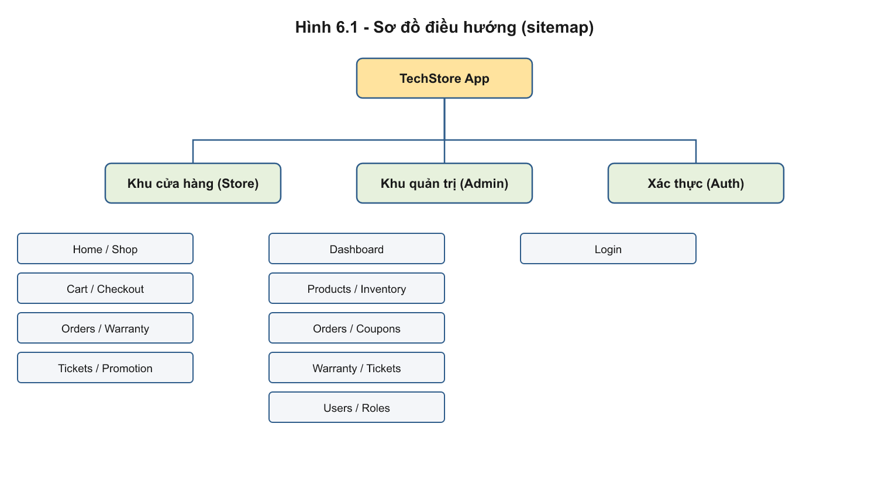
Hình 6.1: Sơ đồ điều hướng màn hình (sitemap)

6.2. Giao diện khu cửa hàng (Store)

6.2.1. Trang chủ
Tệp nguồn: pages/store/Home.jsx.
Banner, danh mục, sản phẩm nổi bật/bán chạy/mới và khối khuyến mãi.
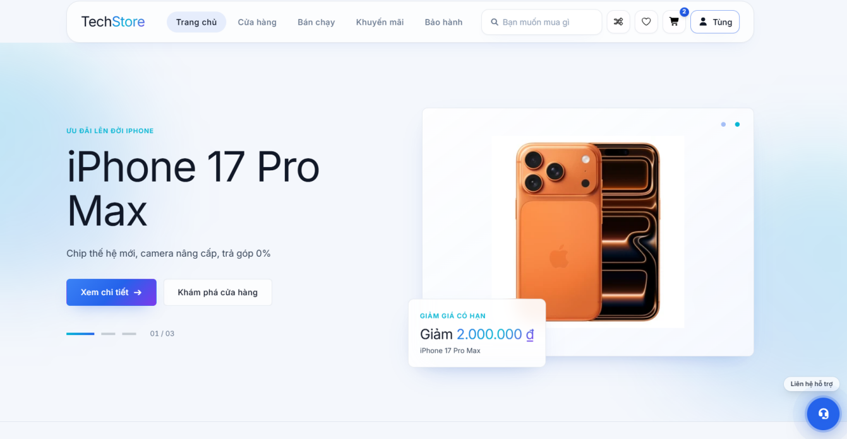

Hình 6.2: Màn hình Trang chủ

6.2.2. Cửa hàng và chi tiết sản phẩm
Tệp nguồn: Shop.jsx, ProductDetail.jsx, Compare.jsx.
Danh sách có lọc theo thông số, chi tiết biến thể/thông số, so sánh.
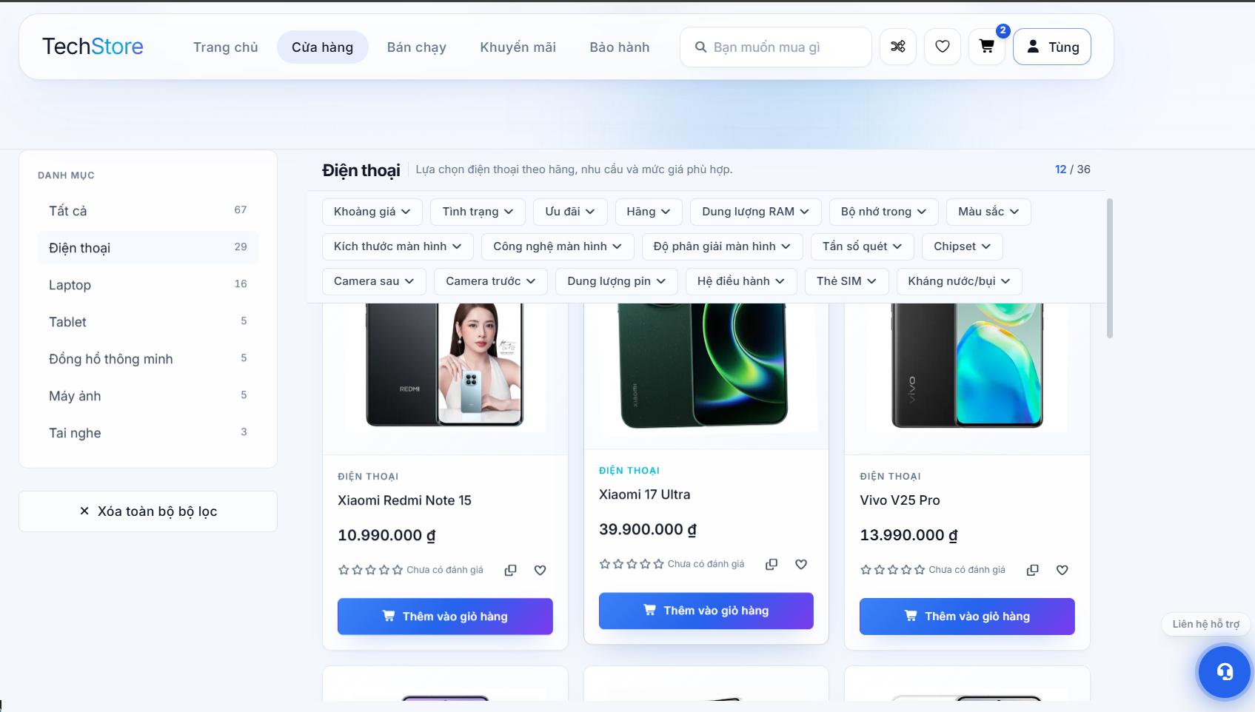

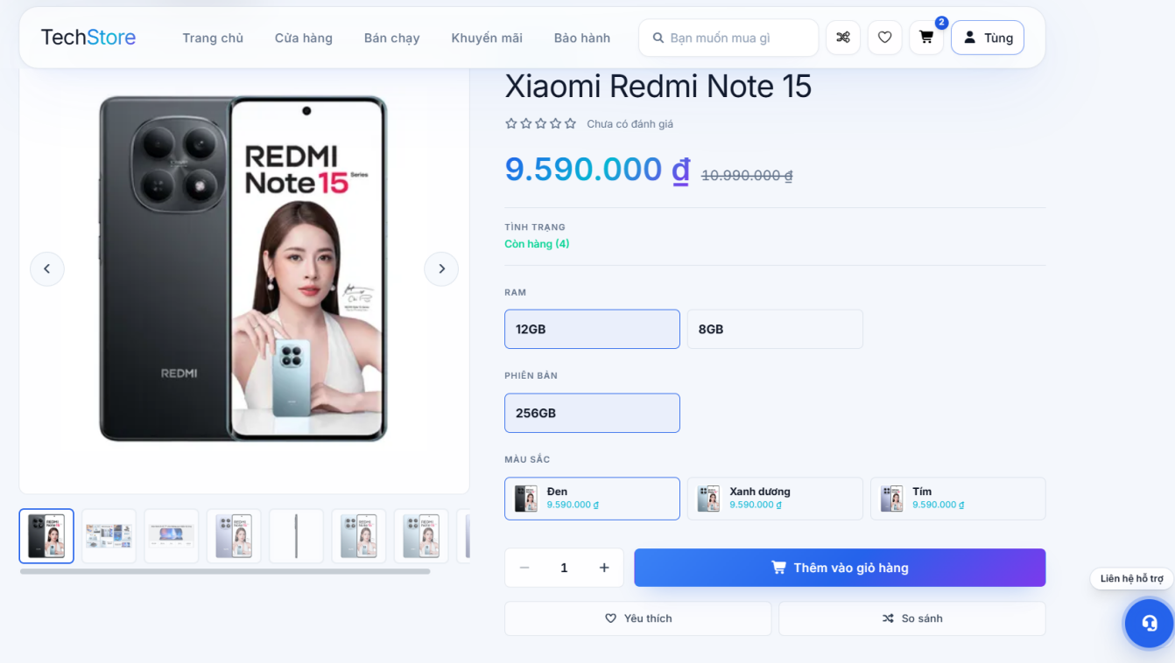

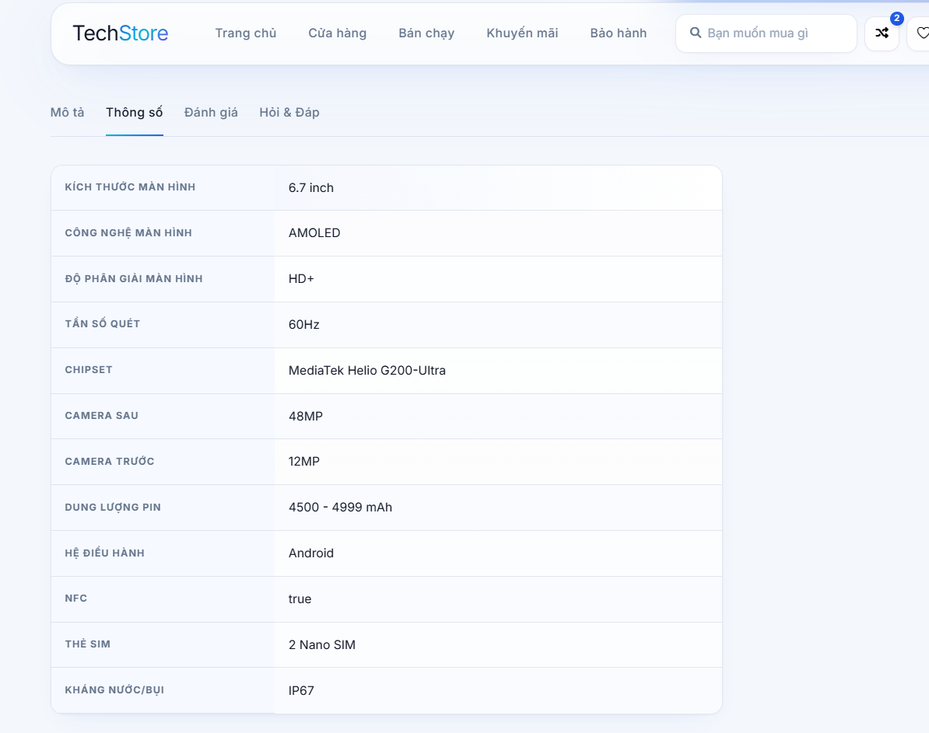

Hình 6.3: Màn hình Cửa hàng và chi tiết sản phẩm

6.2.3. Giỏ hàng và Thanh toán
Tệp nguồn: Cart.jsx, Checkout.jsx, PaymentWaiting.jsx.
Giỏ hàng, áp coupon, địa chỉ/nhận tại cửa hàng, thanh toán QR.
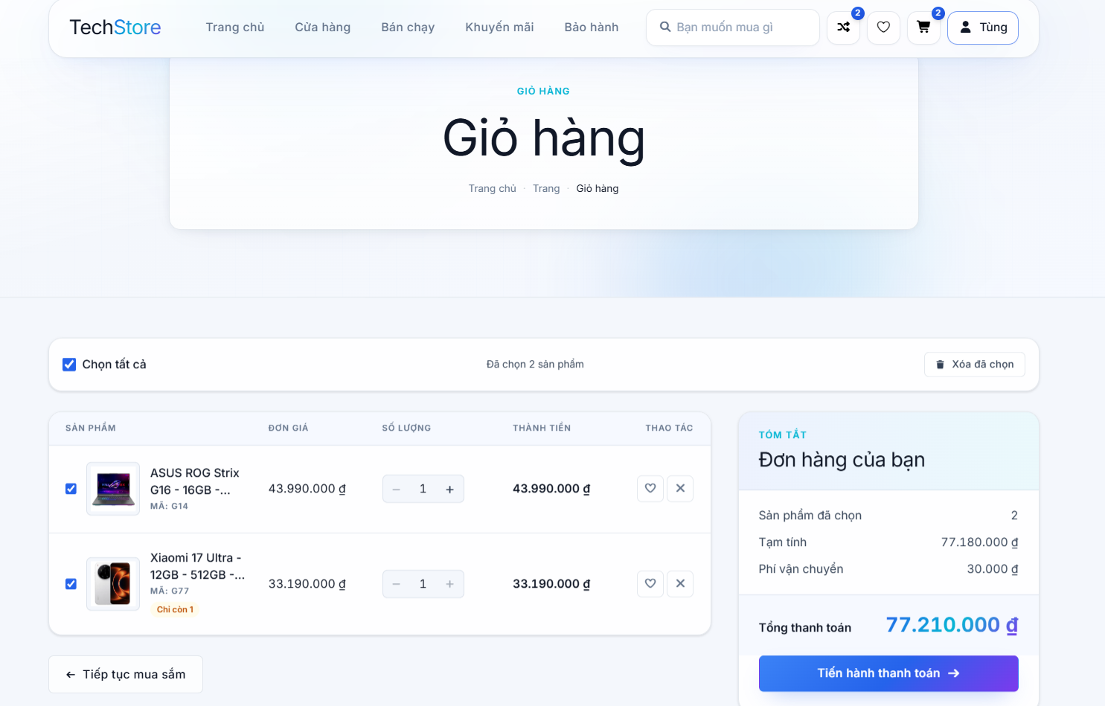

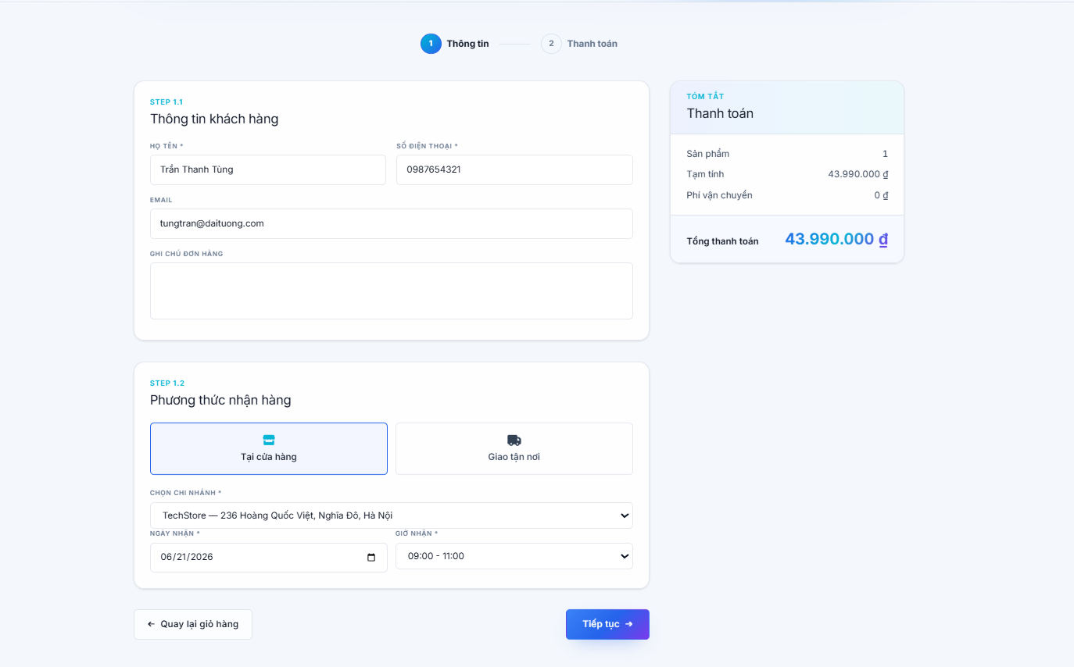
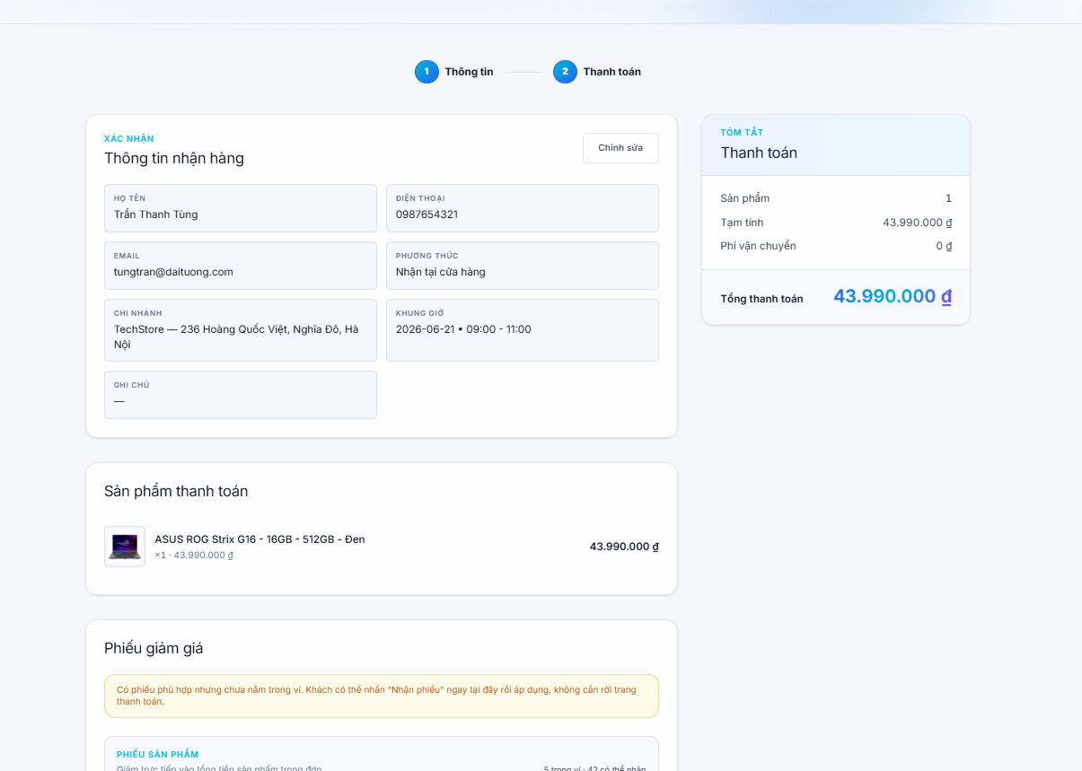

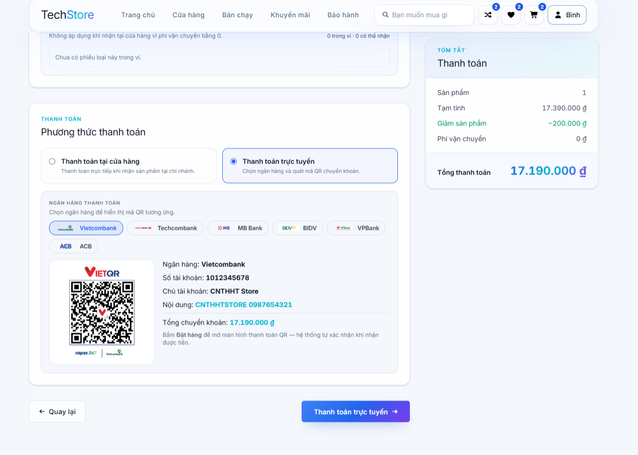

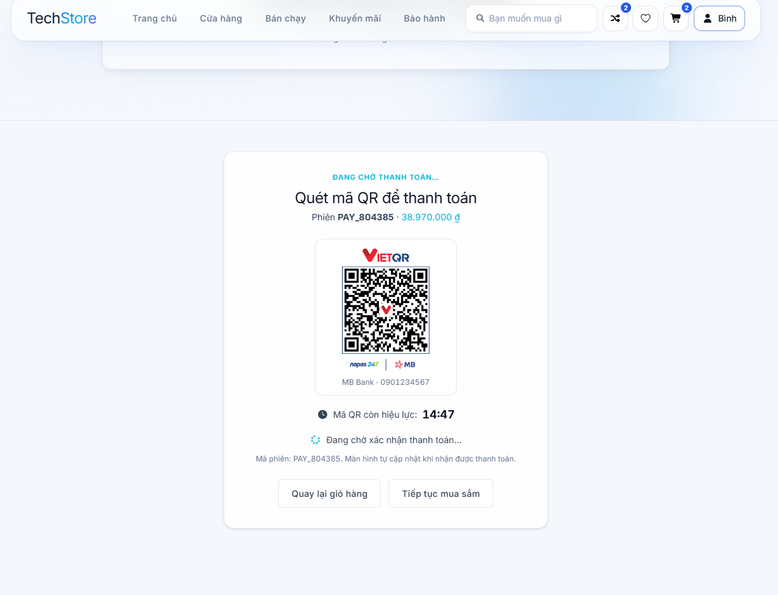

Hình 6.4: Màn hình Giỏ hàng và Thanh toán

6.2.4. Đơn hàng của tôi
Tệp nguồn: Orders.jsx.
Danh sách và chi tiết đơn, theo dõi tiến trình.
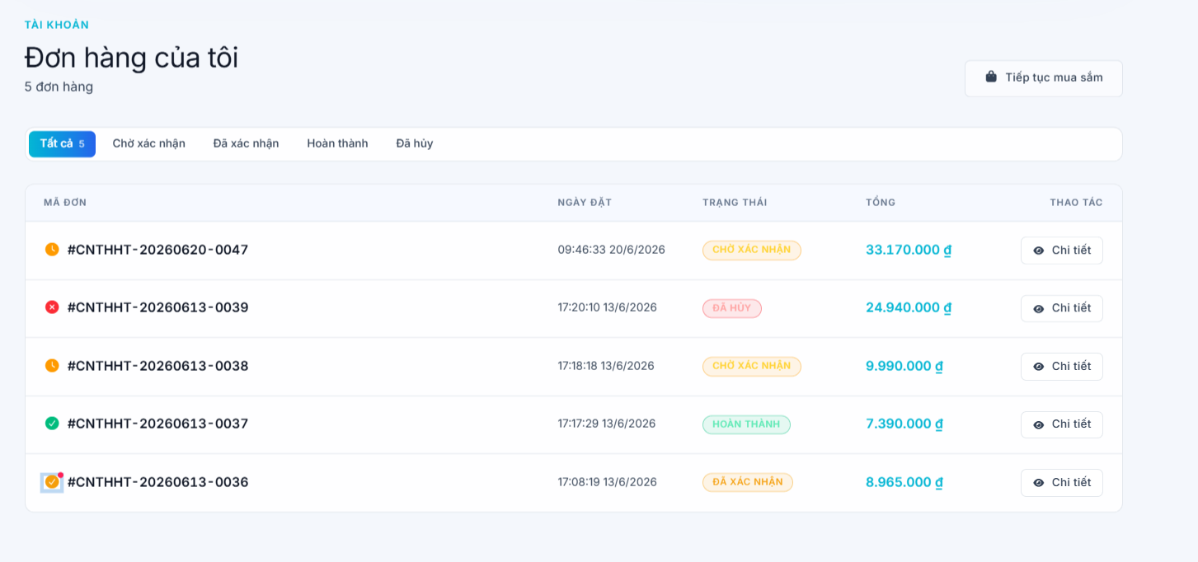

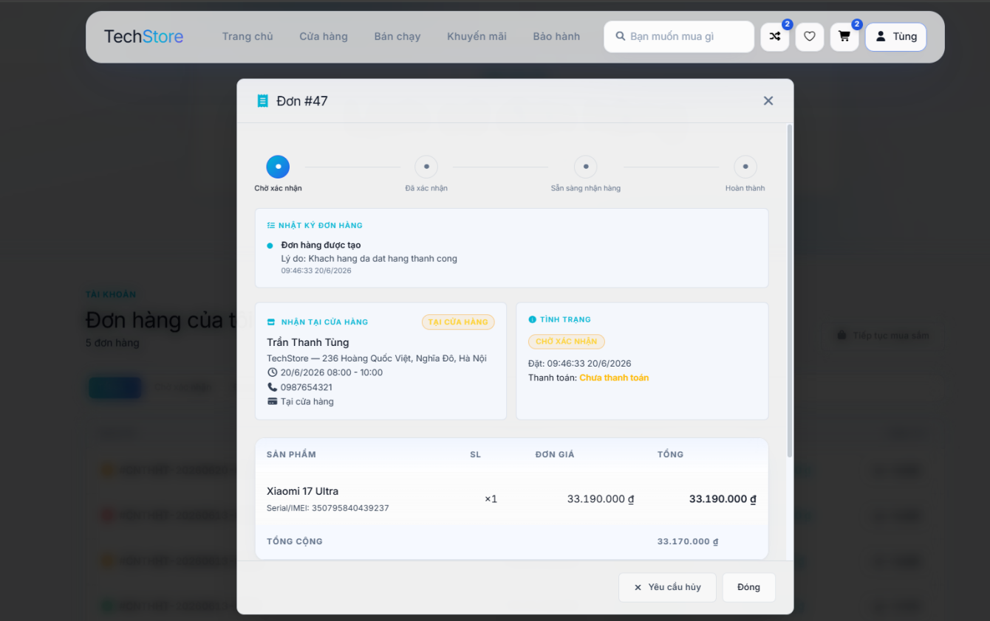

Hình 6.5: Màn hình Đơn hàng của tôi

6.2.5. Bảo hành và Hỗ trợ
Tệp nguồn: Warranty.jsx, Tickets.jsx.
Tra cứu/gửi bảo hành; gửi/theo dõi ticket.
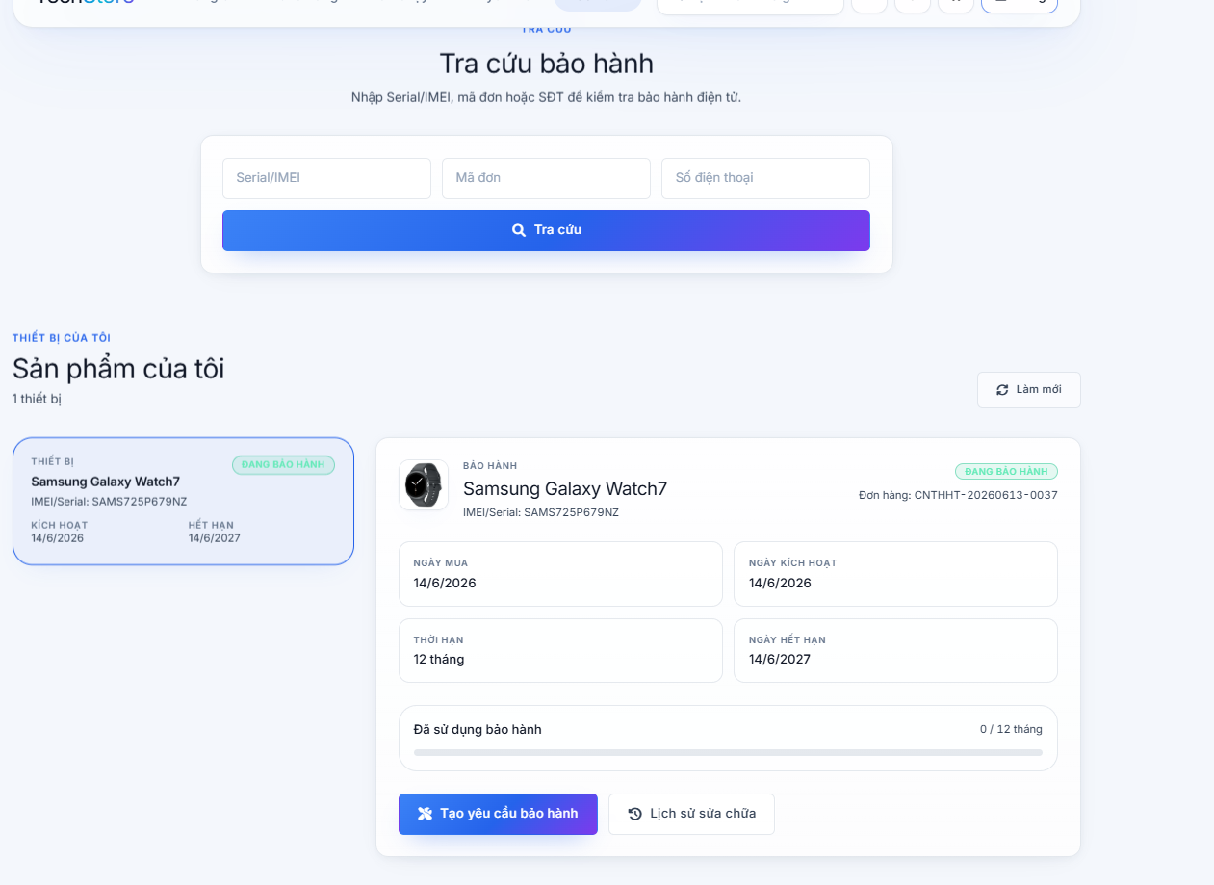

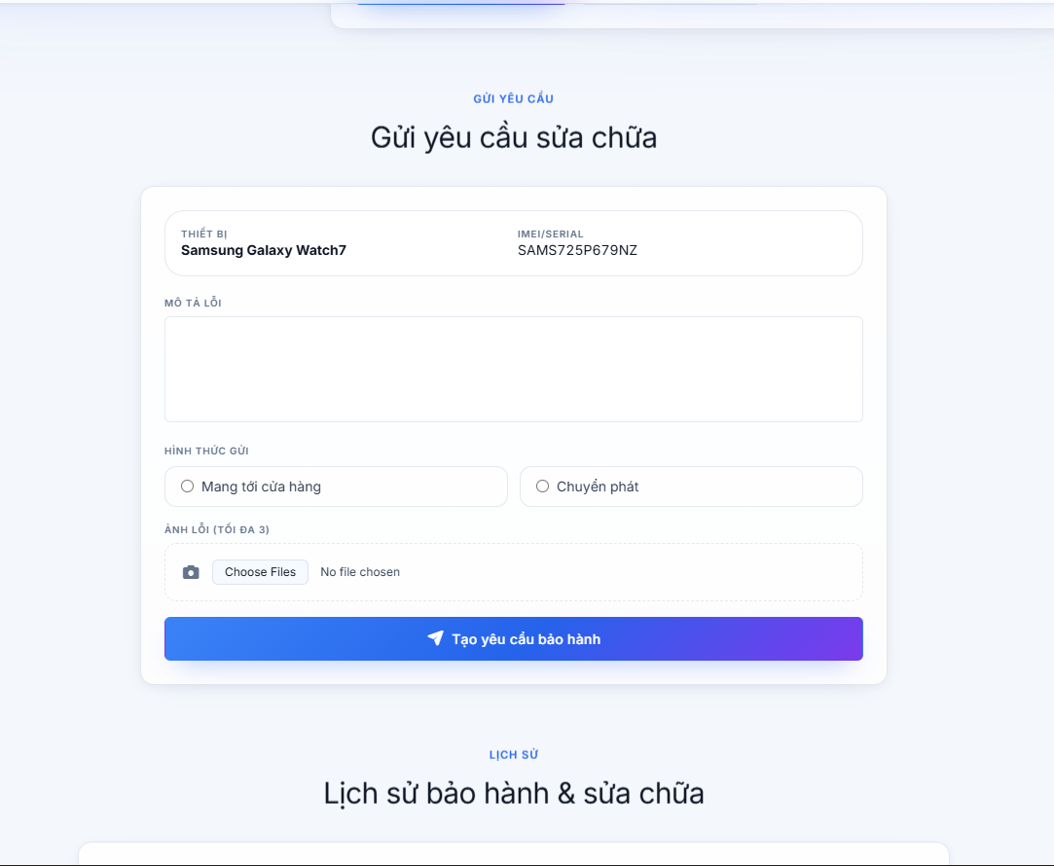
Hình 6.6: Màn hình Bảo hành và Hỗ trợ

6.2.6. Khuyến mãi và Yêu thích
Tệp nguồn: Promotion.jsx, Wishlist.jsx.
Khuyến mãi/vòng quay và sản phẩm yêu thích.
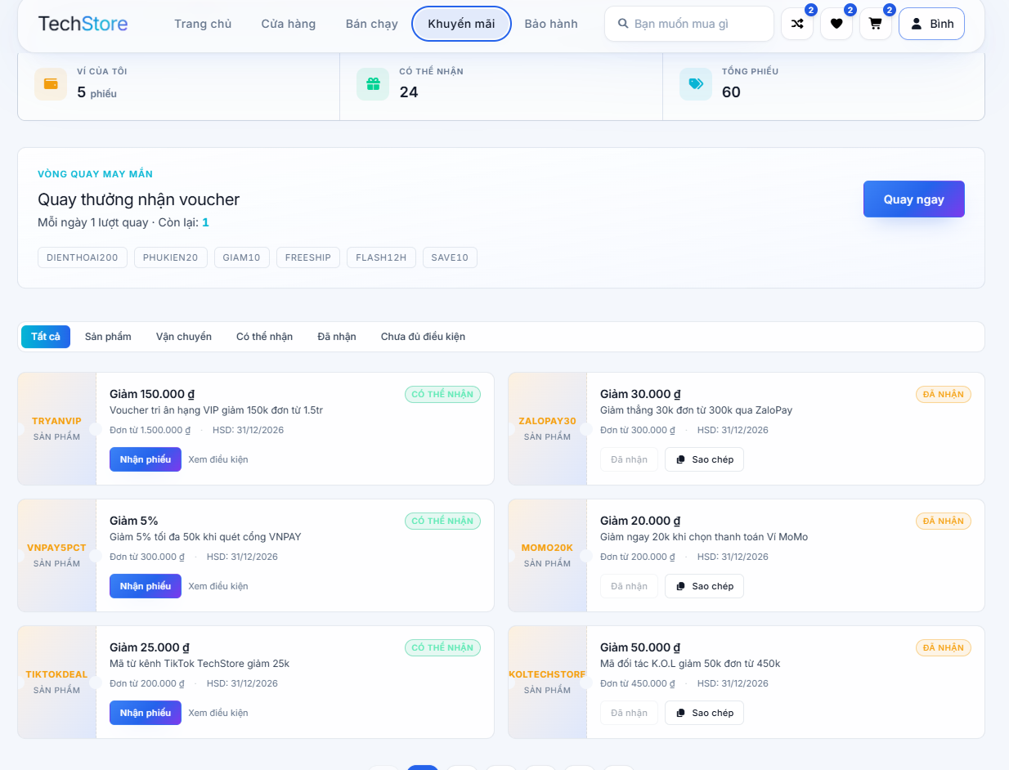

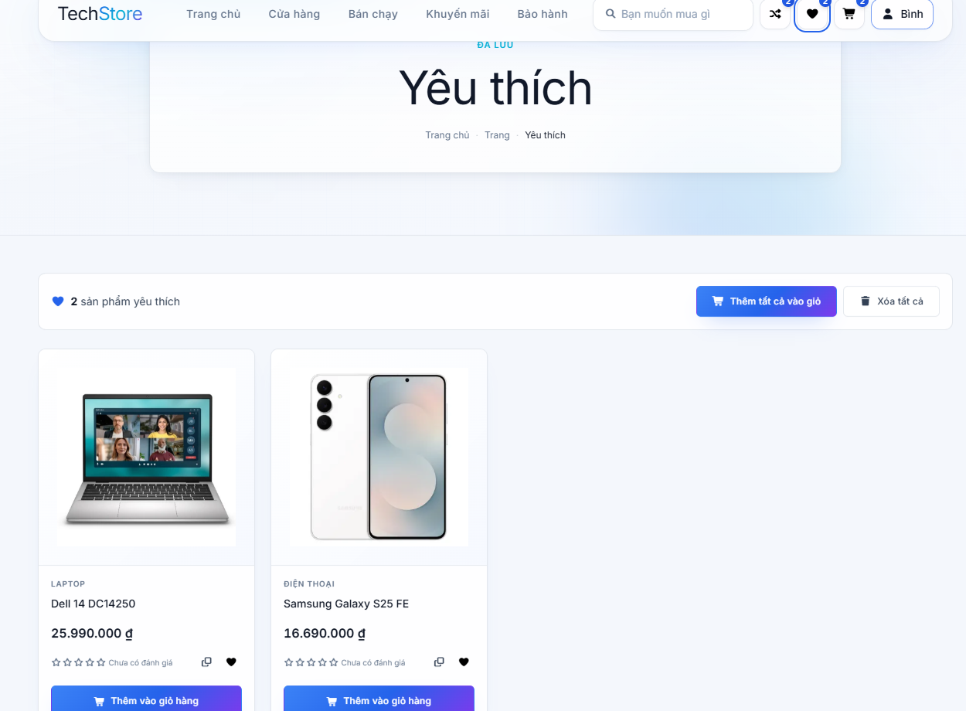

Hình 6.7: Màn hình Khuyến mãi và Yêu thích

6.3. Giao diện khu quản trị (Admin)

6.3.1. Dashboard
Tệp nguồn: admin/Dashboard.jsx.
Tổng hợp số liệu sản phẩm, đơn hàng, danh mục, người dùng.
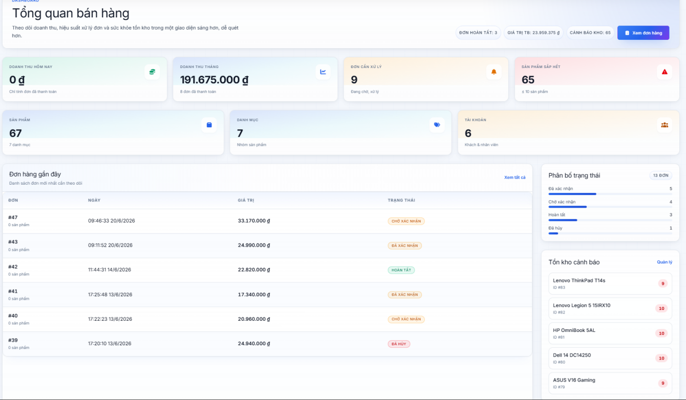

Hình 6.8: Màn hình Dashboard

6.3.2. Quản lý sản phẩm & danh mục
Tệp nguồn: admin/Products.jsx, Categories.jsx, AdminBanners.jsx.
CRUD sản phẩm, biến thể, thông số, danh mục, banner.
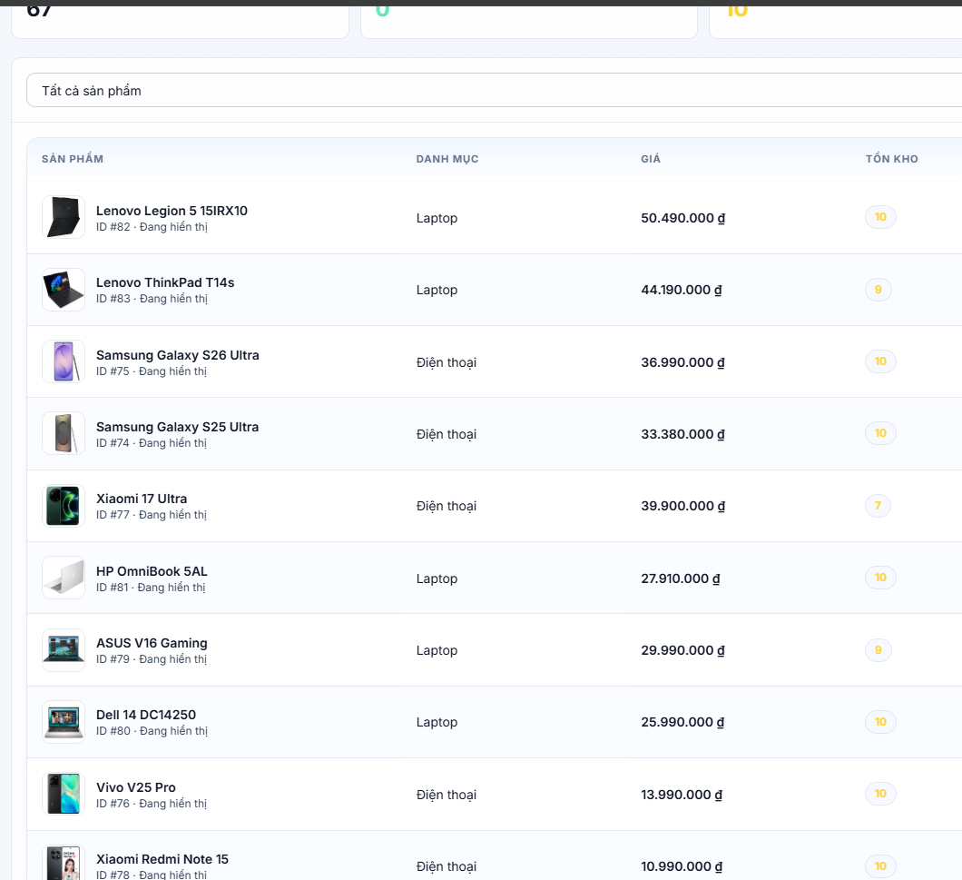

Hình 6.9: Màn hình Quản lý sản phẩm & danh mục

6.3.3. Quản lý kho & nhà cung cấp
Tệp nguồn: admin/AdminInventory.jsx, AdminSuppliers.jsx.
Nhập hàng, Serial/IMEI, tồn kho, đổi trả, NCC.
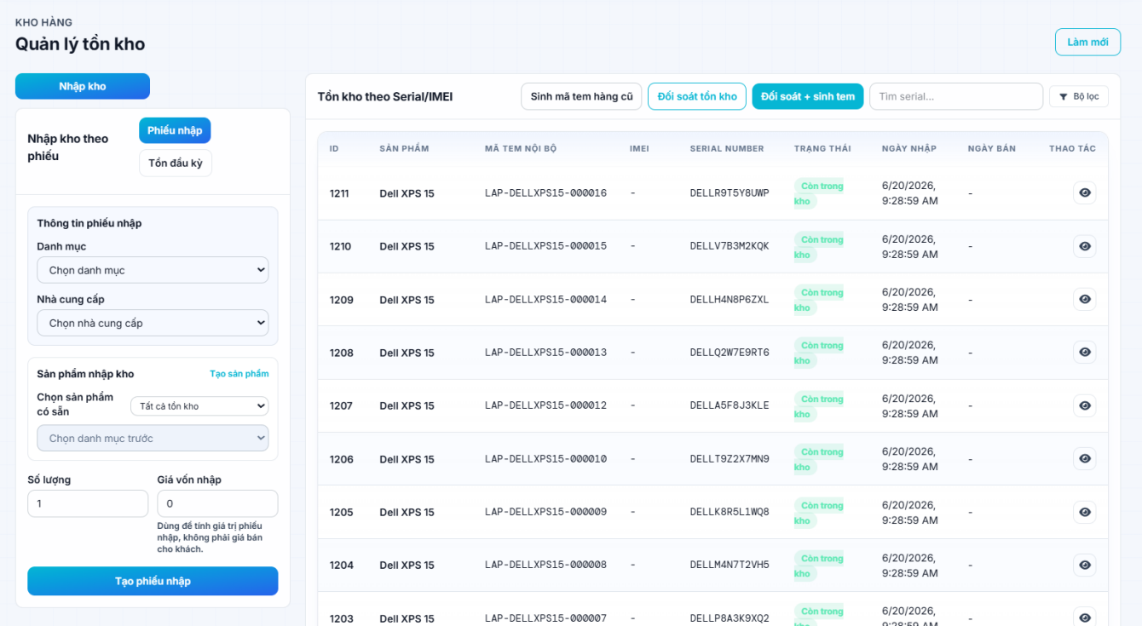

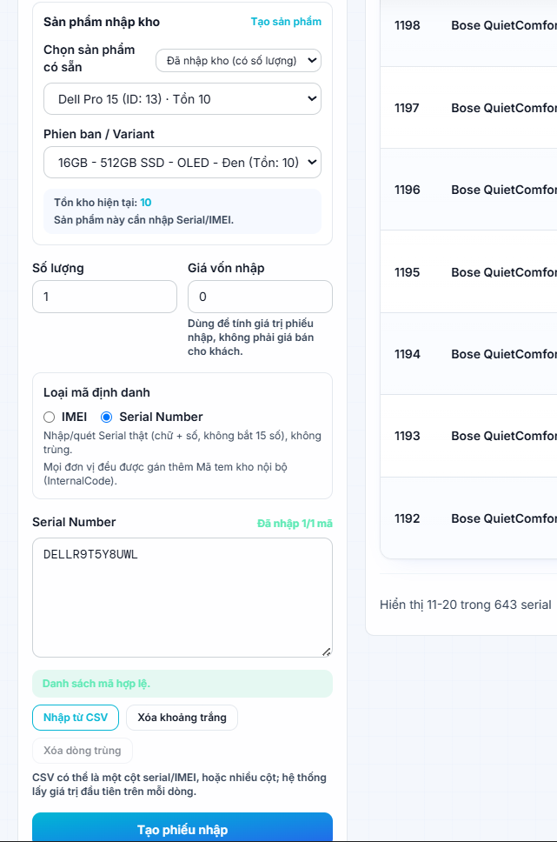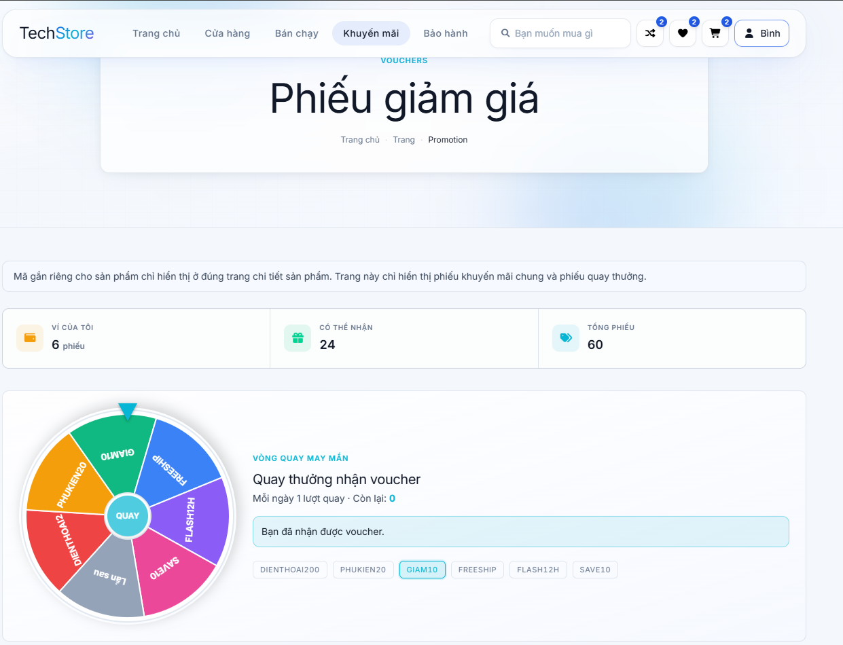

Hình 6.10: Màn hình Quản lý kho & nhà cung cấp

6.3.4. Quản lý đơn hàng
Tệp nguồn: admin/AdminOrders.jsx.
Xử lý, duyệt, cập nhật trạng thái, hủy đơn.
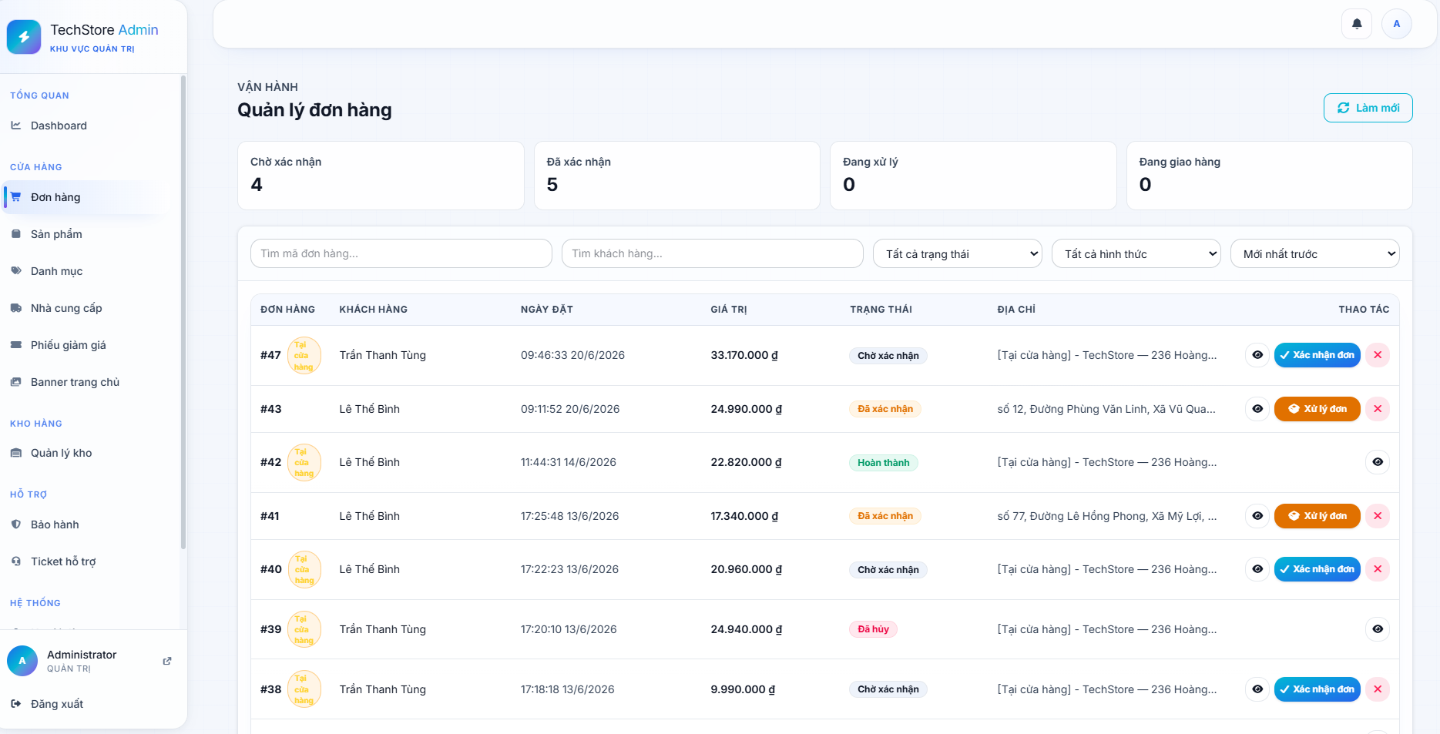

Hình 6.11: Màn hình Quản lý đơn hàng

6.3.5. Quản lý khuyến mãi
Tệp nguồn: admin/AdminCoupons.jsx.
CRUD coupon, cấu hình vòng quay.
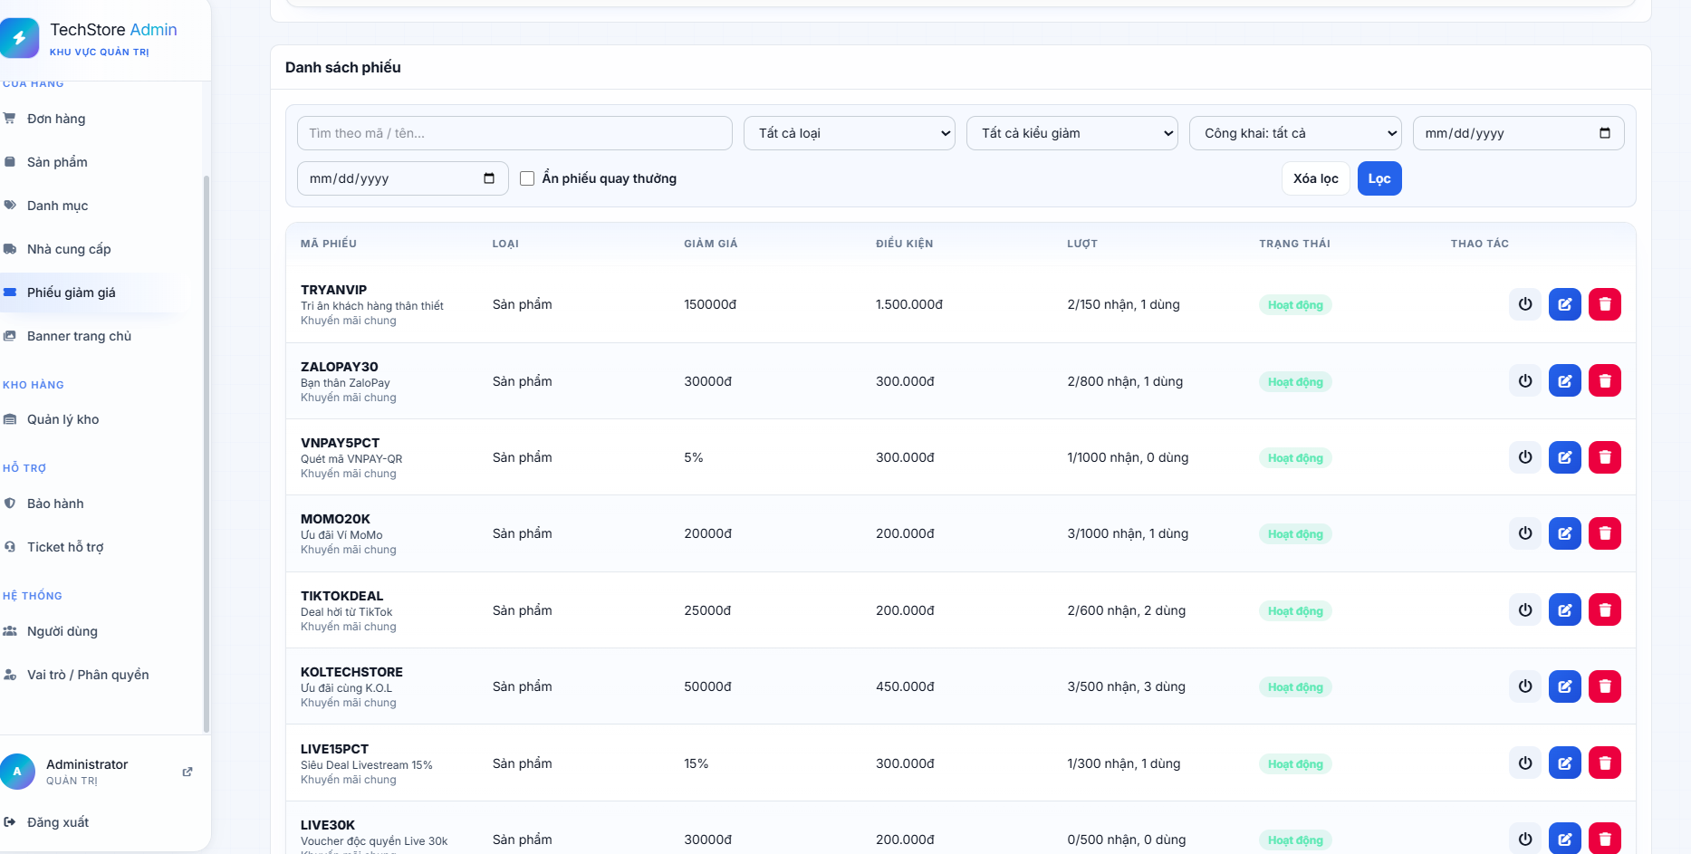

Hình 6.12: Màn hình Quản lý khuyến mãi

6.3.6. Quản lý bảo hành & sửa chữa
Tệp nguồn: admin/AdminWarranty.jsx, AdminRepairs.jsx.
Tiếp nhận, xử lý bảo hành/sửa chữa.
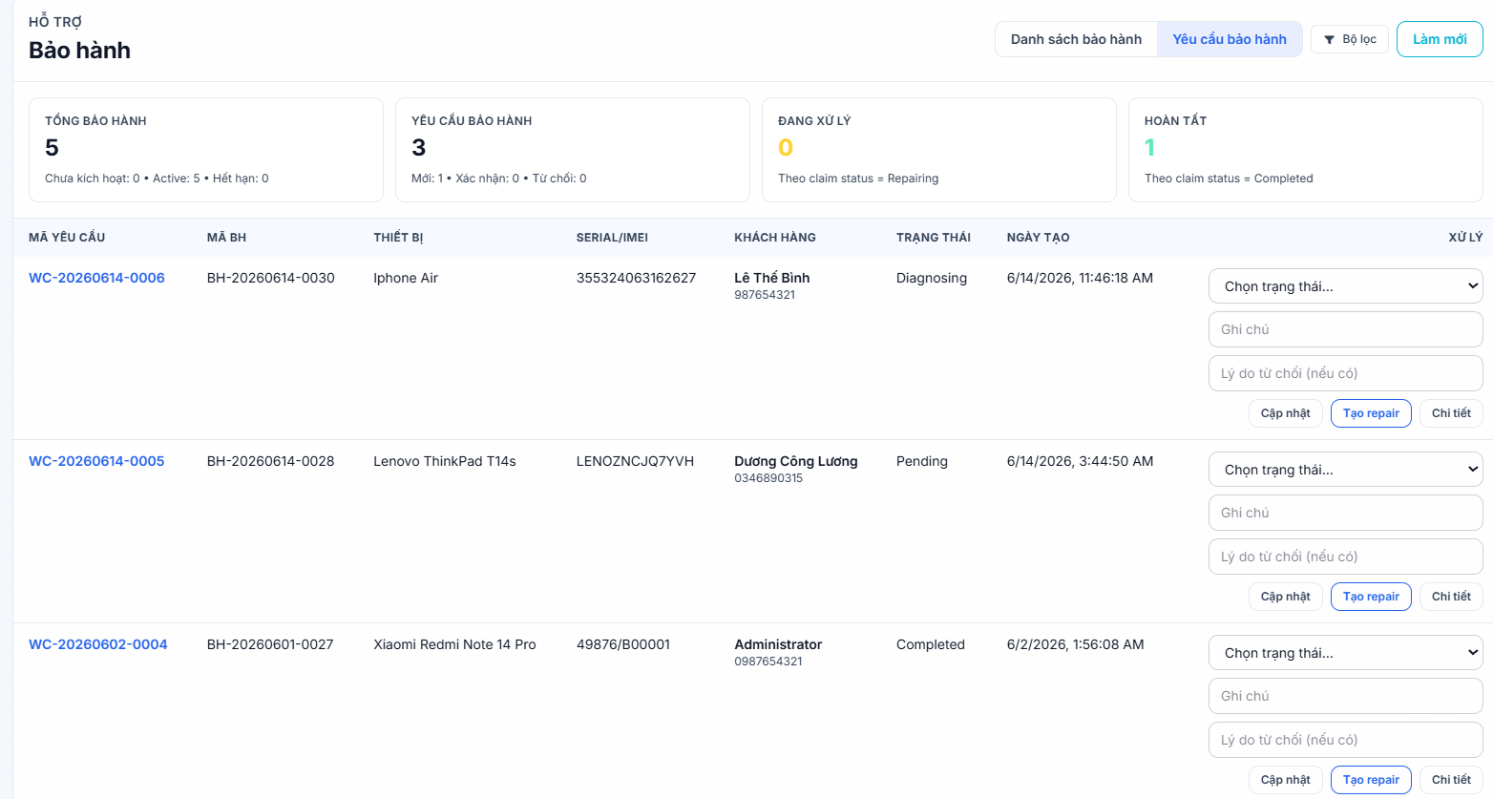

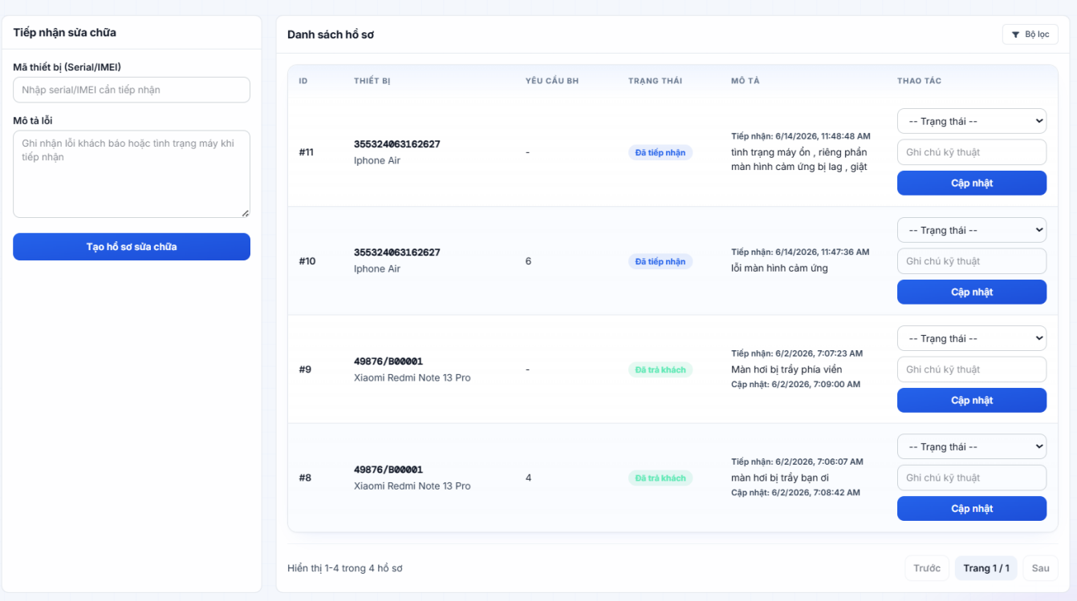

Hình 6.13: Màn hình Quản lý bảo hành & sửa chữa

6.3.7. Quản lý hỗ trợ
Tệp nguồn: admin/AdminTickets.jsx.
Xử lý và phản hồi ticket.
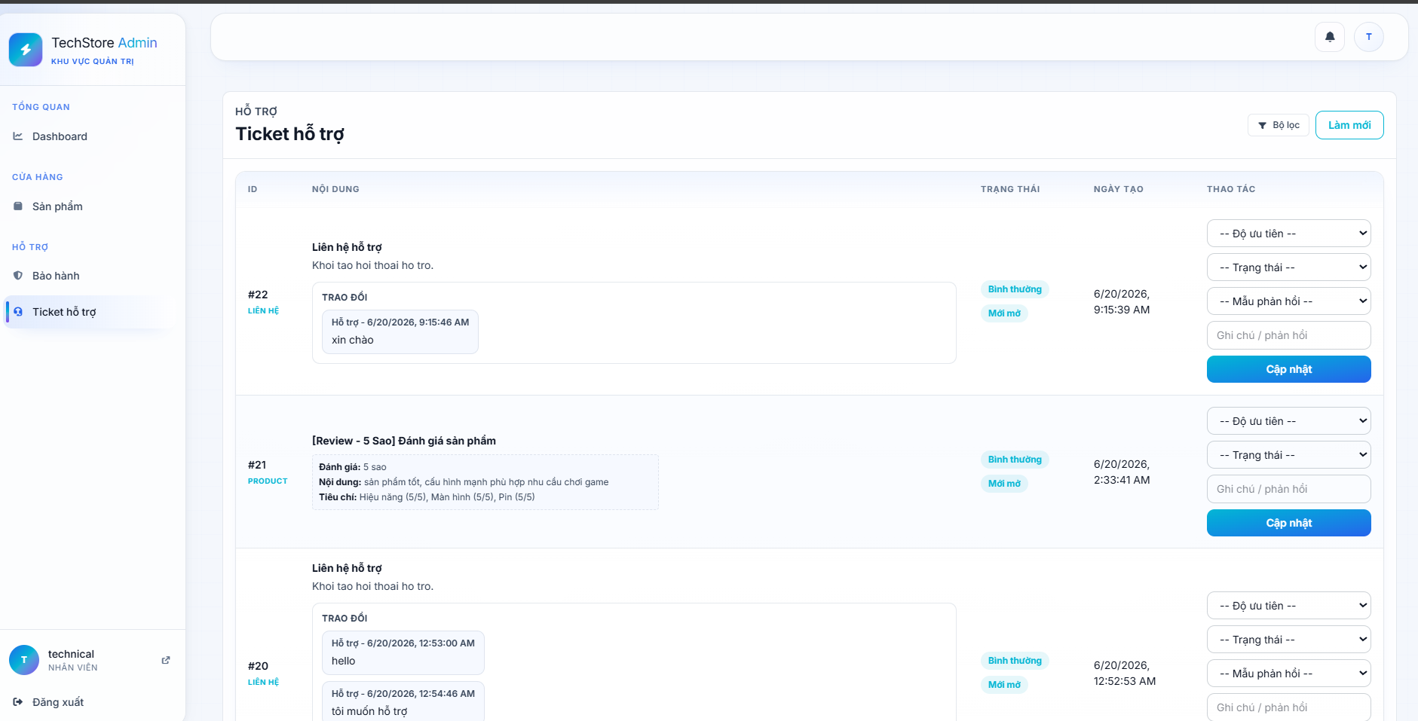

Hình 6.14: Màn hình Quản lý hỗ trợ

6.3.8. Quản lý người dùng & vai trò
Tệp nguồn: admin/Users.jsx, Roles.jsx.
CRUD người dùng, phân vai trò.
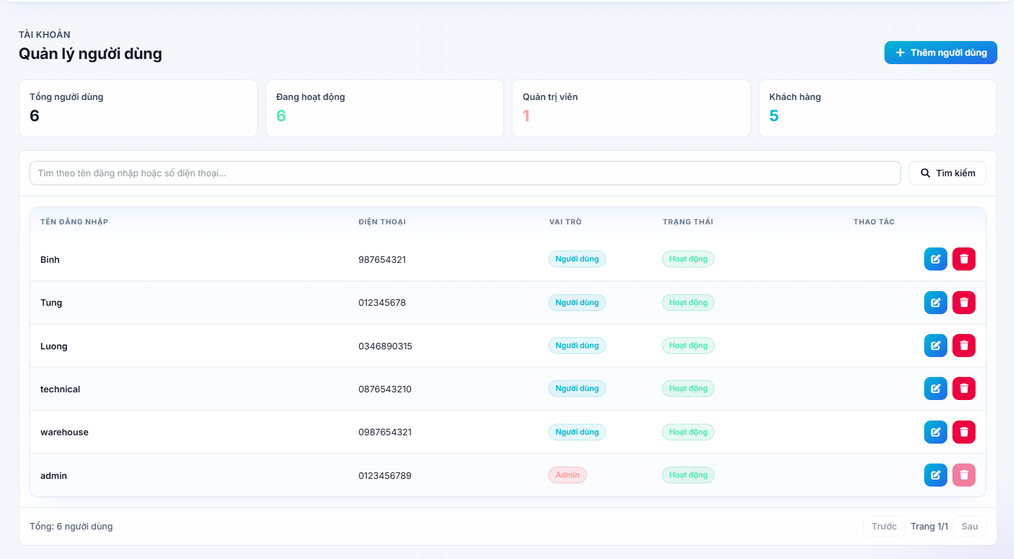

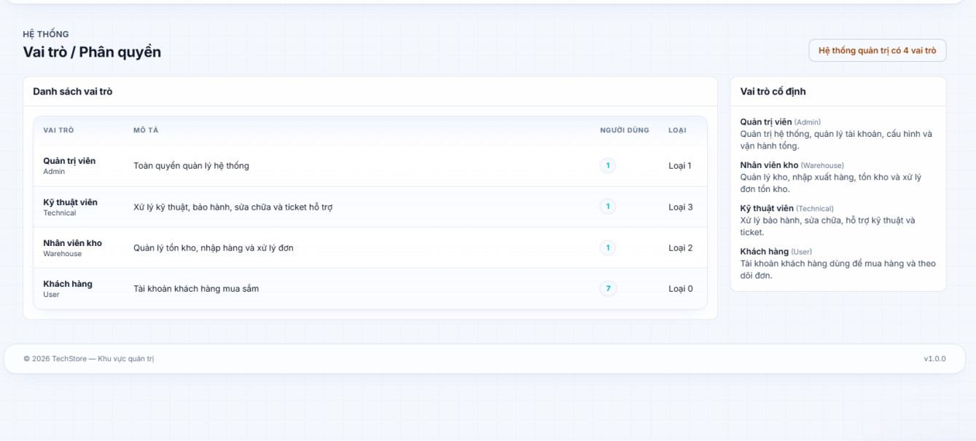

Hình 6.15: Màn hình Quản lý người dùng & vai trò

6.4. Giao diện xác thực

6.4.1. Đăng nhập
Tệp nguồn: auth/Login.jsx.
Đăng nhập và điều hướng theo vai trò.
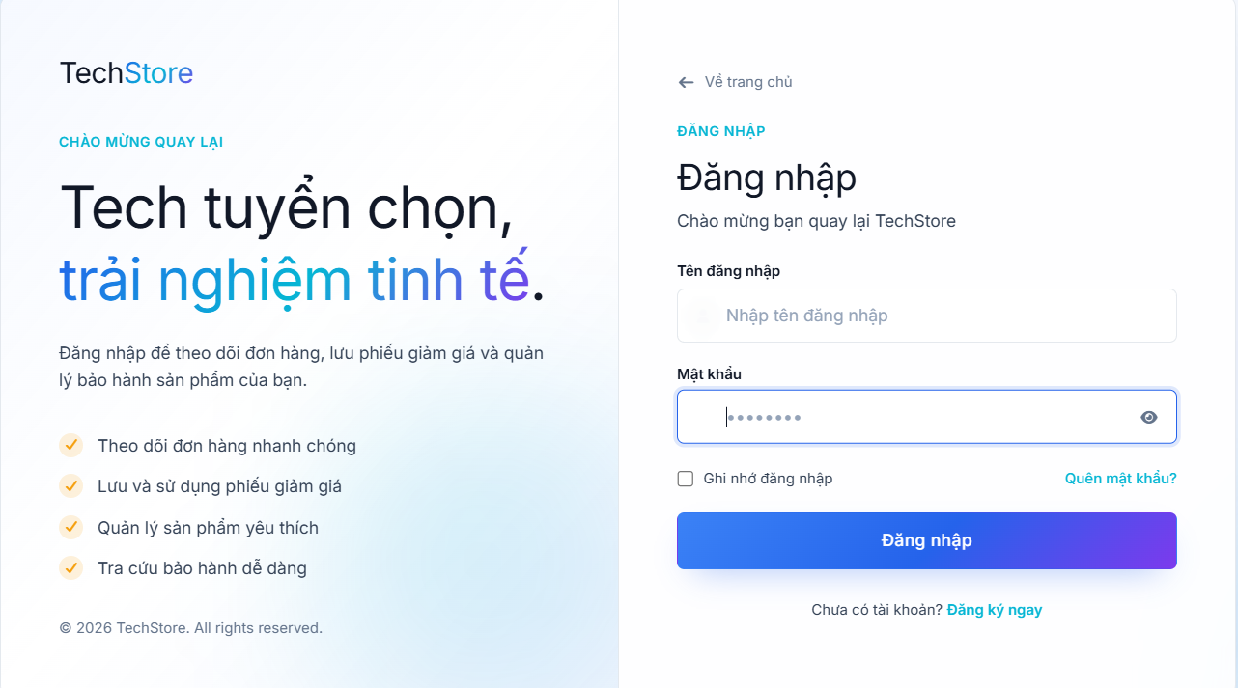
Hình 6.16: Màn hình Đăng nhập

CHƯƠNG 7. TỔNG KẾT THIẾT KẾ

7.1. Bảng tổng kết kết quả thiết kế
Hạng mục | Số lượng | Ghi chú
Dịch vụ chạy độc lập | 3 + Gateway | AuthService, APIService, AuditLog + ApiGateway (Ocelot)
Project trong solution | 13 | Gồm thư viện dùng chung và dịch vụ
Module nghiệp vụ | 10 | Product, Inventory, Order, Coupon, Warranty, Repair, Support, Notification, Auth, Dashboard
Controller (API + Auth) | 21 | 18 ở APIService + 3 ở AuthService
Service nghiệp vụ | 11 | Kèm interface tương ứng
Bảng cơ sở dữ liệu | 44 | Ánh xạ từ entity qua EF Core
Migration | 48 | Áp dụng thủ công
Vai trò (RBAC) | 4 | Admin, User, Warehouse, Technical
Use-case được phủ | 35 | UC-G/C/T/W/A (2 use-case theo lộ trình)
Sơ đồ trong tài liệu | 42 | Use-case 5, kiến trúc 1, sequence 3, class 8, ERD 9, sitemap+giao diện 16

7.2. Bảng công nghệ sử dụng
Tầng / Hạng mục | Công nghệ | Vai trò
Frontend | React 18 + Vite | SPA, build/dev server
Frontend | react-router-dom, axios | Định tuyến phía client, gọi API
Frontend | TailwindCSS (+ tailwind-merge, clsx), framer-motion, swiper | Giao diện, hiệu ứng
Frontend | @microsoft/signalr | Nhận thông báo realtime
API Gateway | Ocelot | Định tuyến request, phục vụ SPA tĩnh
Backend | ASP.NET Core (.NET) Web API | Dịch vụ nghiệp vụ & xác thực
Backend | Entity Framework Core | ORM, truy cập dữ liệu
Backend | FluentValidation | Kiểm tra dữ liệu đầu vào
Backend | ASP.NET Core SignalR | Hub thông báo thời gian thực
Backend | Swagger / Swashbuckle | Tài liệu API
Bảo mật | JWT Bearer (HMAC-SHA256) | Xác thực phiên đăng nhập
Bảo mật | PBKDF2 (HMAC-SHA1, 10.000 vòng) | Băm mật khẩu
Cơ sở dữ liệu | Microsoft SQL Server | Lưu trữ dữ liệu nghiệp vụ (zewvron)

7.3. Kết luận
Tài liệu thiết kế chi tiết (SDD) đã trình bày đầy đủ kiến trúc tổng thể, cơ chế xác thực – phân quyền, thiết kế lớp cho 10 module nghiệp vụ, thiết kế cơ sở dữ liệu gồm 44 bảng và thiết kế giao diện người dùng của hệ thống Zewvron, bám sát mã nguồn thực tế và yêu cầu trong tài liệu SRS.
Thiết kế đã đáp ứng các mục tiêu trọng tâm: quản lý sản phẩm theo thông số kỹ thuật động, quản lý tồn kho ở mức từng đơn vị theo Serial/IMEI, quy trình đặt hàng – thanh toán, và các nghiệp vụ hậu mãi (bảo hành, sửa chữa, hỗ trợ). Kiến trúc microservice kết hợp API Gateway giúp tách bạch trách nhiệm và thuận tiện mở rộng.
Một số hạng mục được ghi nhận để hoàn thiện trong tương lai: hiện thực hóa chức năng trả góp (UC-C08) và quản lý đối tác vận chuyển (UC-A05); xây dựng dịch vụ báo cáo riêng cho UC-A08; bổ sung module Đánh giá sản phẩm (Review); loại bỏ nhánh xác thực mật khẩu plain-text và chuyển sang cơ sở dữ liệu riêng cho từng dịch vụ khi mở rộng quy mô. Tài liệu này là cơ sở để đội phát triển hiện thực, đội kiểm thử lập kịch bản và các bên liên quan rà soát, phê duyệt.

TÀI LIỆU THAM KHẢO
- Tài liệu Đặc tả Yêu cầu Phần mềm – Zewvron (final v4).
- Biểu mẫu Thiết kế chi tiết: detaildesigntemplate.docx.
- Mã nguồn dự án: Solution Zewvron (Zewvron.sln).
- Microsoft. Tài liệu ASP.NET Core. https://learn.microsoft.com/aspnet/core.
- Microsoft. Tài liệu Entity Framework Core. https://learn.microsoft.com/ef/core.
- Ocelot API Gateway Documentation. https://ocelot.readthedocs.io.
- React Documentation. https://react.dev.
- Vite Documentation. https://vitejs.dev.
- VietQR API Documentation. https://www.vietqr.io.

